TUYÊN BỐ BẢN QUYỀN
Tài liệu này thuộc loại sách giáo trình lưu hành nội bộ của Trường trung cấp nghề Tổng hợp Hà Nội nên các nguồn thông tin có thể được phép dùng nguyên bản hoặc trích dẫn dùng cho các mục đích về đào tạo và tham khảo.
Mọi mục đích khác mang tính lệch lạc hoặc sử dụng với mục đích kinh doanh thiếu lành mạnh sẽ bị nghiêm cấm.

LỜI GIỚI THIỆU
Để thực hiện biên soạn giáo trình đào tạo nghề công nghệ thông tin ở trình độ TCN, giáo trình Mô đun thiết kế và quản trị Website là một trong những giáo trình mô đun đào tạo chuyên ngành bắt buộc được biên soạn theo nội dung chương trình chi tiết đã được biên soạn và ban hành của Trường TCN Tổng hợp Hà Nội được áp dụng đào tạo cho trình độ Trung Cấp Nghề Công nghệ thông tin
Nội dung biên soạn ngắn gọn, dễ hiểu, tích hợp kiến thức và kỹ năng chặt chẽ với nhau, logíc.
Khi biên soạn, tác giả biên soạn đã cố gắng cập nhật những kiến thức mới có liên quan đến nội dung chương trình đào tạo và phù hợp với mục tiêu đào tạo, nội dung lý thuyết và thực hành được biên soạn gắn với nhu cầu thực tế trong sản xuất đồng thời có tính thực tiễn cao.
Trong quá trình sử dụng giáo trình, tuỳ theo yêu cầu cũng như khoa học và công nghệ phát triển có thể điều chỉnh thời gian và bổ sung những kiến thức mới cho phù hợp. Trong giáo trình, tác giả có đề ra nội dung thực tập của từng bài để người học cũng cố và áp dụng kiến thức phù hợp với kỹ năng.
Mặc dù đã cố gắng tổ chức biên soạn để đáp ứng được mục tiêu đào tạo nhưng không tránh được những khiếm khuyết. Rất mong nhận được đóng góp ý kiến của các thầy, cô giáo, bạn đọc để tác giả biên soạn sẽ hiệu chỉnh hoàn thiện hơn. Các ý kiến đóng góp xin gửi về Trường Trung cấp nghề tổng hợp Hà Nội, địa chỉ số 21 Bùi Bằng Đoàn – Q.Hà Đông – TP.Hà Nội
Hà Nôi, ngày tháng năm 2025
Chủ biên

Phạm Văn Thuận

MỤC LỤC
TUYÊN BỐ BẢN QUYỀN 1
LỜI GIỚI THIỆU 2
BÀI 1: TỔNG QUAN VỀ DỊCH VỤ WWW 6
1. Một số dịch vụ quan trọng trên Internet 9
1.1. Dịch vụ truyền file FTP 9
1.2. Dịch vụ thư điện tử Email 10
1.3. Dịch vụ Telnet 13
1.4. Dịch vụ WWW 14
1.5. Bộ định vị tài nguyên URL 15
2. Cấu trúc và hoạt động của dịch vụ WWW 16
2.1. Kiến trúc W W W 16
2.2. Web tĩnh và Web động 16
2.2.1. Web tĩnh 16
2.2.2. Web động 17
3. Lịch sử phát triển các hệ thống Web Server – Web Browser 18
3.1. Web Server 20
3.2. Web Browser 21
THỰC HÀNH 22
BÀI 2: NGÔN NGỮ HTML 24
1. Tạo và thực thi trang web HTML 24
1.1. Tạo trang web HTML 24
1.2. Thực thi trang web HTML 25
2. Cấu trúc trang web HTML 25
3. Định dạng văn bản 26
3.1. Thẻ định dạng khối 26
3.2. Thẻ định dạng danh sách 27
3.3. Thẻ định dạng ký tự 31
4. Định dạng tương đối và tuyệt đối 37
5. Siêu liên kết 38
5.1. Liên kết đến các file, thư mục 38
5.2. Liên kết đến các trang khác cùng site. 39
5.3. Liên kết đến các site internet bên ngoài 39
6. Âm thanh - Hình ảnh 40
6.1. Thẻ âm thanh 40
6.2. Thẻ hình ảnh 41
THỰC HÀNH 51
BÀI 3: THIẾT KẾ WEBSITE VỚI DREAM WEAVER 52
1. Giới thiệu DW 52
2. Tạo và quản lý site 57
2.1. Tạo mới một site 57
2.2. Các thao tác quản lý site cục bộ 67
3. Nhập nội dung và định dạng văn bản 70
3.1. Nhập nội dung 70
3.2. Định dạng văn bản 71
4. Làm việc với hình ảnh 71
4.1. Chèn ảnh 71
4.2. Images Obiects 73
5. Làm việc với bảng biểu 76
5.1 Chèn bảng 76
5.2. Định dạng bảng 78
6. Làm việc với Form 81
6.1. Tạo form 82
6.2. Chèn thêm các đối tượng vào form 82
7. Framesets 86
7.1 Tạo và lưu khung 86
7.1.1. Tạo khung 86
7.1.2. Lưu khung 88
7.2. Hiệu chỉnh khung trang 89
BÀI 4. CMS 86
1. Giới thiệu CMS 86
2. Wordpress 869
2.1 Wordpress là gì 89
2.2 Cài đặt XAMPP 90
2.3 Cài đặt Wordpress 95
2.4 Thiết lập cơ bản trong Wordpress 99
2.5 Tùy biến giao diện trong Wordpress 105
2.6 Tìm hiểu Plugin 114
BÀI 5: XUẤT BẢN VÀ QUẢN TRỊ WEBSITE 123
1. Xuất bản Website 123
1.1. Chọn và đăng ký tên miền 123
1.2. Xuất bản website 127
2. Quản trị Website 135
2.1. Chọn công cụ quản trị 135
2.2. Duy trì Website 137
2.3. Cập nhật trang web. 138
2.3.1. Xóa nội dung cũ 138
2.3.2. Cập nhật nội dung mới 139
Chi phí của việc cập nhật nội dung chính là chi phí cho nhân lực quản trị trang web. 2.4. Bảo mật website 139
TÀI LIỆU CẦN THAM KHẢO 144

GIÁO TRÌNH MÔ ĐUN

Tên mô đun: Thiết kế website.
Mã mô đun: MĐ20
Thời gian thực hiện mô đun: 60 giờ (Lý thuyết: 20 giờ; Thực hành, thảo luận, thí nghiệm, bài tập: 38 giờ; Kiểm tra: 2 giờ)
Vị trí, tính chất của mô đun
Thiết kế và quản trị website là môn đun chuyên môn nghề của chương trình đào tạo Trung cấp nghề Công nghệ thông tin (Ứng dụng phần mềm). Mô đun này được bố trí học sau các môn học cơ sở ngành, Quản trị cơ sở dữ liệu.
Mục tiêu mô đun:
- Kiến thức
+ Trình bày được mô hình, cấu trúc và nguyên lý hoạt động của các website;
+ Trình bày được cấu trúc một trang HTML và tính năng, cú pháp của các thẻ HTML;
+ Trình bày được các đặc điểm và tính năng cơ bản của phần mềm thiết kế web DreamWeaver như: định dạng văn bản, âm thanh, hình ảnh, liên kết,....;
- Kỹ năng
+ Xây dựng và thiết kế được các website có thẩm mỹ, trong đó có các ứng dụng phục vụ các mục tiêu tương tác dữ liệu cụ thể, có khả năng liên kết đến các trang web hay tài nguyên khác;
+ Xuất bản được website lên internet và quản trị website;
- Năng lực tự chủ và trách nhiệm:
+ Hình thành phương pháp làm việc theo nhóm, nhận thức vấn đề một cách khoa học logic.
+ Có năng lực kèm cặp, hướng dẫn các bậc thợ thấp hơn.
+ Có tính độc lập, chịu trách nhiệm cá nhân trong công việc của mình.
+ Có khả năng tự nâng cao trình độ chuyên môn tiếp tục học lên trình độ cao hơn.
+ Nghiêm túc, tích cực trong việc tiếp nhận kiến thức. Cẩn thận, tỉ mỉ, sáng tạo trong thực hành. Chủ động tìm kiếm các nguồn bài tập.

Nội dung mô đun:
TT | Tên chương/bài | Thời gian
TT | Tên chương/bài | Tổng số | Lý thuyết | Thực hành, thí nghiệm, thảo luận, bài tập | Thi/ Kiểm tra
1 | Bài 1: Tổng quan về dịch vụ WWW  1.1 Một số dịch vụ quan trọng trên Internet  1.2 Cấu trúc và hoạt động của dịch vụ WWW  1.3 Lịch sử phát triển các hệ thống Web Server – Web Browser | 5 | 3  0.5  2  0.5 | 2  1  1 | 0
2 | Bài 2: Ngôn ngữ HTML  1.1 Tạo và thực thi trang web HTML  1.2 Cấu trúc trang web HTML  1.3 Định dạng văn bản  1.4 Định dạnh tương đối và tuyệt đối  1.5 Siêu liên kết  1.6 Âm thanh - Hình ảnh  1.7 Bảng biểu  1.8 Form | 20 | 5  0.5  0.5  0.5  0.5  1  0.5  0.5  1 | 15  1  1  1.5  2  1.5  2  2.5  3 | 0
3 | Bài 3: Thiết kế website với công cụ DreamWeaver  1.1 Giới thiệu DW  1.2 Tạo và quản lý site  1.3 Nhập nội dung và định dạng văn bản  1.4 Làm việc với hình ảnh  1.5 Làm việc với bảng biểu  1.6 Làm việc với Form  1.7 Framesets  Kiểm tra | 15 | 6  0.5  0.5  0.5  1  1  1.5  1 | 8  0.5  0.5  1.5  2  2  1.5 | 1  1
4 | Bài 4. CMS  - Giới thiệu CMS  - WordPress | 10 | 3  0.5  2.5 | 7  7
5 | Bài 5: Quản trị website  1.1 Xuất bản website  1.2 Quản trị website  Kiểm tra | 10 | 3  1  2 | 6  2  4 | 1  1
 | Cộng | 60 | 22 | 38 | 2

BÀI 1: TỔNG QUAN VỀ DỊCH VỤ WWW

Mã bài: MĐ 20 – 01.
Giới thiệu:
Các dịch vụ Internet quan trọng bao gồm: Thư điện tử (email) để gửi và nhận tin nhắn, World Wide Web (WWW) cho phép truy cập thông tin qua các website, mạng xã hội để kết nối và giao tiếp, các ứng dụng giải trí trực tuyến (xem phim, nghe nhạc, chơi game), thương mại điện tử để mua bán, và các dịch vụ hỗ trợ công việc, học tập như họp trực tuyến, đào tạo từ xa …
Mục tiêu:
- Kiến thức:
+ Trình bày được môi trường hoạt động của các website;
+ Trình bày được các nguyên tắc trong thiết kế trình diễn trên máy tính.
- Kĩ năng: Áp dụng được các cấu trúc và các nguyên lý hoạt động của website;
- Năng lực tự chủ và trách nhiệm: Nghiêm túc, tích cực trong việc tiếp nhận kiến thức.
Nội dung chính:

1. Một số dịch vụ quan trọng trên Internet

1.1. Dịch vụ truyền file FTP
FTP (viết tắt của File Transfer Protocol dịch ra là "Giao thức truyền tập tin") thường được dùng để trao đổi tập tin qua mạng lưới truyền thông dùng giao thức TCP/IP (chẳng hạn như Internet - mạng ngoại bộ - hoặc intranet - mạng nội bộ). Hoạt động của FTP cần có hai máy tính, một máy chủ và một máy khách). Máy chủ FTP, dùng chạy phần mềm cung cấp dịch vụ FTP, gọi là trình chủ, lắng nghe yêu cầu về dịch vụ của các máy tính khác trên mạng lưới.
Máy khách chạy phần mềm FTP dành cho người sử dụng dịch vụ, gọi là trình khách, thì khởi đầu một liên kết với máy chủ. Một khi hai máy đã liên kết với nhau, máy khách có thể xử lý một số thao tác về tập tin, như tải tập tin lên máy chủ, tải tập tin từ máy chủ xuống máy của mình, đổi tên của tập tin, hoặc xóa tập tin ở máy chủ v.v. Vì giao thức FTP là một giao thức chuẩn công khai, cho nên bất cứ một công ty phần mềm nào, hay một lập trình viên nào cũng có thể viết trình chủ FTP hoặc trình khách FTP. Hầu như bất cứ một nền tảng hệ điều hành máy tính nào cũng hỗ trợ giao thức FTP. Điều này cho phép tất cả các máy tính kết nối với một mạng lưới có nền TCP/IP, xử lý tập tin trên một máy tính khác trên cùng một mạng lưới với mình, bất kể máy tính ấy dùng hệ điều hành nào (nếu các máy tính ấy đều cho phép sự truy cập của các máy tính khác, dùng giao thức FTP). Hiện nay trên thị trường có rất nhiều các trình khách và trình chủ FTP, và phần đông các trình ứng dụng này cho phép người dùng được lấy tự do, không mất tiền.
* Mục đích của giao thức FTP:
- Khuyến khích việc dùng chung tập tin (như chương trình ứng dụng vi tính hoặc dữ liệu)
- Khuyến khích việc sử dụng máy tính ở xa một cách gián tiếp / âm thầm (implicit).
- Che đậy sự khác biệt về hệ thống lưu trữ tập tin giữa các máy chủ, hầu cho người dùng không cần phải quan tâm đến những sự khác biệt riêng tư của chúng.
- Truyền tải dữ liệu một cách đáng tin cậy và có hiệu quả cao.
Đa số các trình duyệt web (web browser) gần đây và trình quản lý tập tin (file manager) có thể kết nối vào các máy chủ FTP, mặc dù chúng có thể còn thiếu sự hỗ trợ cho những mở rộng của giao thức, như FTPS chẳng hạn. Điều này cho phép người dùng thao tác các tập tin từ xa, thông qua kết nối FTP, dùng một giao diện quen thuộc, tương tự như giao diện trong máy của mình (ví dụ liệt kê danh sách của các tập tin của máy ở xa trông giống như phần liệt kê của máy mình, đồng thời các thao tác sao bản tập tin (copy), đổi tên, xóa, v.v.. được xử lý như là chúng ở trong máy mình vậy). Phương pháp làm là thông qua FTP URL, dùng dạng thức ftp(s)://<địa chỉ của máy chủ FTP> (ví dụ: ftp.gimp.org). Tuy không cần thiết, song mật khẩu cũng có thể gửi kèm trong URL, ví dụ: ftp(s)://<tên người dùng>:<mật khẩu>@<địa chỉ của máy chủ FTP>:<số cổng>. Đa số các trình duyệt web đòi hỏi truyền tải FTP ở chế độ bị động, song không phải máy chủ FTP nào cũng thích ứng được. Một số trình duyệt web

1.2. Dịch vụ thư điện tử Email
Thư điện tử, hay email (từ chữ electronic mail), đôi khi được dịch không chính xác là điện thư, là một hệ thống chuyển nhận thư từ qua các mạng máy tính.
Email là một phương tiện thông tin rất nhanh. Một mẫu thông tin (thư từ) có thể được gửi đi ở dạng mã hoá hay dạng thông thường và được chuyển qua các mạng máy tính đặc biệt là mạng Internet. Nó có thể chuyển mẫu thông tin từ một máy nguồn tới một hay rất nhiều máy nhận trong cùng lúc.
Ngày nay, email chẳng những có thể truyền gửi được chữ, nó còn có thể truyền được các dạng thông tin khác như hình ảnh, âm thanh, phim, và đặc biệt các phần mềm thư điện tử kiểu mới còn có thể hiển thị các email dạng sống động tương thích với kiểu tệp HTML.
Phần mềm thư điện tử (email software) là loại phần mềm nhằm hỗ trợ cho người dùng việc chuyển và nhận các mẫu thông tin (thường là dạng chữ). Thông tin có thể đưa vào phần mềm thư điện tử bằng cách thông dụng nhất là gơ chữ bàn phím hay cách phương cách khác ít dùng hơn như là dùng máy quét hình (scanner), dùng máy ghi hình số (digital camera) đặc biệt là các Web cam. Phần mềm thư điện tử giúp đỡ cho việc tiến hành soạn thảo, gửi, nhận, đọc, in, xoá hay lưu giữ các (điện) thư.
Có hai trường hợp phân biệt phần mềm thư điện tử:
Loại phần mềm thư điện tử được cài đặt trên từng máy tính của người dùng gọi là email client, hay phần mềm thư điện tử (cho) máy khách. Các thí dụ loại phần mềm này bao gồm: Microsoft Outlook, Microsoft Outlook Express, Netscape Comunicator, hay Eudora. Phần mềm thư điện tử này còn có tên là MUA (từ chữ mail user agent) tức là Tác nhân sử dụng thư. Một cách gọi tên thông dụng khác của email client là ứng dụng thư điện tử (email application) nếu không bị nhầm lẫn
Loại phần mềm thư điện tử không cần phải cài đặt mà nó được cung ứng bởi các máy chủ (web server) trên Internet gọi là WebMail, hay Phần mềm thư điện tử qua Web. Để dùng được các phần mềm loại này thường các máy tính nối vào phải có một máy truy cập tương thích với sự cung ứng của WebMail. Thí dụ loại này là mail.Yahoo.com, hay hotmail.com.
Nơi cung ứng phần mềm cũng như phương tiện chuyển thư điện tử gọi là nhà cung ứng dịch vụ thư điện tử (email sevice provider).
Máy tính làm việc cung ứng các dịch vụ thư điện tử là MTA (từ chữ mail transfer agent) hay là đại lý chuyển thư. Vì đây là máy chủ nên khi không bị nhầm lẫn với các loại máy chủ khác thì người ta cũng gọi MTA là máy chủ hay rõ hơn là máy chủ thư điện tử.
Các dịch vu thư điện tử có thể được cung ứng miễn phí hay có lệ phí tuỳ theo nhu cầu và mụch đích của ngưòi dùng. Ngày nay, email thường được cung cấp kèm với các phương tiện Internet khi người tiêu dùng ký hợp đồng với các dịch vụ Internet một cách miễn phí.
Đặc điểm của thư điện tử khi so sánh với bưu chính thông thường: - Thay vì viết thư bằng giấy mực và bút thì người gửi chỉ cần gõ chữ từ bàn phím của máy tính và biết dùng một phần mềm thư điện tử (email program). Lá thư được gửi trên hệ thống bưu chính là vật liệu không cần máy nhận hay máy gửi. Trong khi đó, nếu gửi thư điện tử, chỉ có các tín hiệu điện mã hoá nội dung bức thư điện tử được truyền đi đến máy nhận. Do đó, chỉ có nội dung hay cách trình bày lá thư điện tử là được bảo toàn. Trong khi đó, dùng đường bưu điện người ta có thể gửi đi các vật liệu hàm chứa thêm nội dung hay ý nghĩa khác. Điều này có thể rất quan trọng đối với nhiều người.
- Vận tốc truyền thư điện tử chỉ vài giây đến vài phút và chi phí rất nhỏ không đáng kể so với gửi qua đường bưu điện. - Dùng thư điện tử thì bất kỳ lúc nào cũng có thể mở phần mềm thư điện tử ra đọc nên tiện lợi hơn là việc phải bỏ thư ở các thùng thư. Đồng thời, vì mỗi người dùng thư đều phải nhập mật khẩu vào máy nên thư điện tử sẽ khó bị người ở chung đọc lén so với thư gửi bưu điện. Nhưng ngược lại, các tay tin tặc xa lạ có thể xâm nhập vào hệ thống thư điện tử của cá nhân nếu như các mật mã hay các hệ thống an toàn phần mềm bị bẻ gãy.
- Khối lượng gửi và nhận thư điện tử có thể nhiều hơn thư bưu điện rất nhiều lần. Đối với các dịch vụ thư điện tử mới thì dung lượng có thể lên đến hàng Gbyte như dịch vụ của Gmail chẳng hạn, hay nhiều hơn. Số thư có thể dự trữ trong dung lượng này tương đương với vài bộ tự điển bách khoa.
- Các trường hợp thư phá hoại trên hệ thống bưu điện (như là thư có bột antrax, thư bom,...) rất hiếm có nhưng có thể gây thương vong. Ngược lại, hệ thống thư điện tử, không thể gây thương tích mà thường rất phải đương đầu với nhiều vấn nạn như virus máy tính, các thư nhũng lạm (spam mail), các thư quảng cáo (advertisement mail) và các thư khiêu dụ tình dục (pornography mail), đặc biệt là cho trẻ em, thì lại rất nhiều. Đối với các loại thư độc hại (malicious mail) này người dùng cần phải cài đặt thêm các tiện ích hay chức năng lọc (sẵn có trong phần mềm hay phải mua thêm) để giảm trừ. Tuy nhiên, một điều chắc chắn là không có công cụ phần mềm nào là tuyệt hảo.
- Các dạng chuyển tiếp (chain mail) trong đó người nhận lại chuyển đi nội dung lá thư cho một hay nghiều người khác thường cũng phổ biến trong cả hai hệ thống bưu chính và thư điện tử. Khả năng ảnh hưởng về thông tin của hai loại này là tương đương mặc dù thư điện tử chuyển tiếp có nhiều xác suất gây nhiễm virus máy tính.
- Hộp thư là nơi cất giữ các thư từ với địa chỉ hẳn hoi. Tương tự, trong hệ thống thư điện tử, thì hộp thư này tương đương với phần dữ liệu chứa nội dung các email cộng vói điạ chỉ của người chủ thư điện tử. Điểm khác biệt ở đây là hộp thư điện tử sẽ có nhiều chức năng hơn là việc xoá bỏ các thư cũ.
Mỗi người có thể có một hay nhiều địa chỉ email (và phải được đăng ký qua một hệ thống nào đó). Mỗi hộp thư sẽ có một địa chỉ phân biệt không bao giờ trùng với địa chỉ email khác.
Như vậy có thể hoàn toàn không nhầm lẫn khi dùng danh từ hộp thư điện tử hay hòm thư điện tử (email account) để chỉ một phần mềm email đã được đăng kí dùng để nhận và gửi email cho một cá nhân.
Cấu trúc chung của một địa chỉ email sẽ bao gồm ba phần chính có dạng:
Tên_định_dạng_thêm tên_email@tên_miền
Phần tên_định_dạng_thêm: Đây là một dạng tên để cho người đọc có thể dễ dàng nhận ra người gửi hay nơi gửi. Tuy nhiên, trong các thư điện tử người ta có thể không cần cho tên định dạng và lá thư điện tử vẫn được gửi đi đúng nơi.
Trong địa chỉ gửi thư tới viết dưới dạng nguyenthia111@yahoo.com hay viết dưới dạng nguyenthia111@yahoo.com thì phần mềm thư điện tử vẫn hoạt động chính xác và gửi đi đến đúng địa chỉ.
Phần tên_email: Đây là phần xác định hộp thư. Thông thường, cho dễ nhớ, phần này hay mang tên của người chủ ghép với một vài kí tự đặc biệt. Phần tên này thường do người đăng kí hộp thư điện tử đặt ra. Phần này còn được gọi là phần tên địa phương.
Phần tên_miền: Đây là tên miền của nơi cung cấp dịch vụ thư điện tử. Ngay sau phần tên_email bắt đầu bằng chữ "@" nối liền sau đó là tên miền.

1.3. Dịch vụ Telnet
TELNET (viết tắt của TErminaL NETwork) là một giao thức mạng (network protocol) được dùng trên các kết nối với Internet hoặc các kết nối tại mạng máy tính cục bộ LAN.
Mục đích của giao thức TELNET là cung cấp một phương tiện truyền thông chung chung, có tính lưỡng truyền, dùng độ rộng 8 bit, định hướng byte.
TELNET thường được dùng để cung cấp những phiên giao dịch đăng nhập, giữa các máy trên mạng Internet, dùng ḍng lệnh có tính định hướng người dùng. Tên của nó có nguồn gốc từ hai chữ tiếng Anh "telephone network" (mạng điện thoại), vì chương trình phần mềm được thiết kế, tạo cảm giác như một thiết bị cuối được gắn vào một máy tính khác.
TELNET là một giao thức khách-chủ (client-server protocol), dựa trên nền TCP, và phần khách (người dùng) thường kết nối vào cổng 23 với một máy chủ, nơi cung cấp chương trình ứng dụng thi hành các dịch vụ. Người ta cũng có thể sử dụng chương trình ứng dụng TELNET, để thiết lập một kết nối TCP tương tác của giao thức, và đồng thời còn có thể dùng nó để định nghĩa những thực thi mở rộng. Rất nhiều mở rộng của giao thức đã hoàn thành và một số những thực thi trong đó đã được chấp nhận là tiêu chuẩn của Internet.

1.4. Dịch vụ WWW
World Wide Web, gọi tắt là Web hoặc WWW, mạng lưới toàn cầu là một không gian thông tin toàn cầu mà mọi người có thể truy nhập (đọc và viết) qua các máy tính nối với mạng Internet. Thuật ngữ này thường được hiểu nhầm là từ đồng nghĩa với chính thuật ngữ Internet. Nhưng Web thực ra chỉ là một trong các dịch vụ chạy trên Internet, ngoài Web ra còn các dịch vụ khác như thư điện tử hoặc FTP.
Web được viện sĩ Viện Hàn lâm Anh Tim Berners-Lee, một chuyên gia tại CERN, Geneva, Switzerland phát minh ngày 12 tháng 3 năm 1989. Khởi đầu nó chỉ là một dự án liên lạc nội bộ của CERN, nhưng Berners-Lee nhận ra ý tưởng này có thể thực hiện với quy mô toàn cầu. Berners-Lee và Robert Cailliau, đồng nghiệp của ông tại CERN đề xuất vào năm 1990 sử dụng siêu văn bản "để liên kết và truy cập thông tin như một mạng lưới các nút trong đó người dùng có thể duyệt thông tin theo ý muốn", và Berners-Lee đã hoàn thành trang web đầu tiên vào tháng 12 năm đó. Trang web được kiểm tra thành công ngày 20 tháng 12 năm 1990 và Berners-Lee thông báo về ý tưởng này trên alt.hypertext vào ngày 7 tháng 8 năm 1991.
Các thuật ngữ Internet và World Wide Web thường được sử dụng hàng ngày mà không có nhiều khác biệt. Tuy nhiên, Internet và World Wide Web không giống nhau. Internet là một hệ thống toàn cầu của mạng máy tính kết nối với nhau. World Wide Web chỉ là một trong những dịch vụ chạy trên Internet. Nó là một tập hợp các tài liệu văn bản và các tài nguyên khác được liên kết bởi các siêu liên kết và URL, do Trình duyệt web truy cập từ máy chủ web.
Các tài liệu trên World Wide Web được lưu trữ trong một hệ thống siêu văn bản (hypertext), đặt tại các máy tính trong mạng Internet. Người dùng phải sử dụng một chương trình được gọi là trình duyệt web (web browser) để xem siêu văn bản. Chương trình này sẽ nhận thông tin (documents) tại ô địa chỉ (address) do người sử dụng yêu cầu (thông tin trong ô địa chỉ được gọi là URL (Uniform Resource Locator)), rồi sau đó chương trình sẽ tự động gửi thông tin đến máy chủ chứa trang web (web server) và hiển thị trên trình duyệt của người xem. Người dùng có thể theo các liên kết siêu văn bản (hyperlink) trên mỗi trang web để nối với các tài liệu khác hoặc gửi thông tin phản hồi theo máy chủ trong một quá trình tương tác. Hoạt động truy tìm theo các siêu liên kết thường được gọi là duyệt Web.
Quá trình này cho phép người dùng có thể lướt các trang web để lấy thông tin. Tuy nhiên độ chính xác và chứng thực của thông tin không được đảm bảo.

1.5. Bộ định vị tài nguyên URL
URL, viết tắt của Uniform Resource Locator (Định vị Tài nguyên thống nhất)[1], được dùng để tham chiếu tới tài nguyên trên Internet. URL mang lại khả năng siêu liên kết cho các trang mạng. Các tài nguyên khác nhau được tham chiếu tới bằng địa chỉ, chính là URL, còn được gọi là địa chỉ web hay là liên kết mạng (hay ngắn gọn là liên kết).
Một URL gồm có nhiều phần được liệt kê dưới đây:
URL scheme thường là Tên giao thức (ví dụ: http, ftp) nhưng cũng có thể là một cái tên khác (ví du: news, mailto). Muốn hiểu rõ về URL scheme xin xem URI scheme
Tên miền (ví dụ: http://vi.wikipedia.org)
Chỉ định thêm cổng (có thể không cần)
Đường dẫn tuyệt đối trên máy phục vụ của tài nguyên (ví dụ: thumuc/trang)
Các truy vấn (có thể không cần)
Chỉ định mục con (có thể không cần)
Cụ thể hơn:
http://vi.wikipedia.org:80/thumuc/trang?timkiem=cauhoi#dautien
\__/ \______________/\_/\___________/ \____________/ \_____/
| | | | | |
URL scheme tên miền | đường dẫn truy vấn mục con
cổng
Hiện nay trên thế giới mỗi ngày có rất nhiều tên miền (domain) mới xuất hiện. Để có thể tìm đến một đường dẫn internet để chỉ mục nội dung cần thiết phục vụ cho người sử dụng internet, chúng ta có thể sử dụng các công cụ trên mạng internet. Hiện nay các công cụ tìm kiếm trên mạng Internet ngày càng phổ biến và được sử dụng rộng rãi. Hoặc chúng ta có thể sử dụng việc tìm kiếm đến URL thích hợp thông qua danh bạ các website hay là các công cụ tìm kiếm.

2. Cấu trúc và hoạt động của dịch vụ WWW

2.1. Kiến trúc W W W
Dịch vụ Worl Wide Web được xây dựng theo mô hình Client/Server
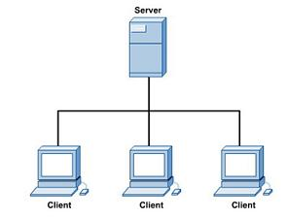
Hình 1.1 Mô hình Client/Server
Thiết lập một máy chủ lưu trữ các tài liệu Hypertext gọi là Web Server. Phía người sử dụng sẽ có một máy tính cùng với phần mềm có khả năng hiểu được các tài liệu Hypertext và giao tiếp được với Web Server gọi là Web Browser hay Web Client. Khi một người sử dụng có yêu cầu một tài liệu nào đó bằng cách gửi đến WebServer một URL thì WebServer sẽ phục vụ tài liệu đó và WebBrowser sẽ hiển thị nó lên màn hình với khuôn dạng thích hợp.

2.2. Web tĩnh và Web động

2.2.1. Web tĩnh
Trong thực tế ứng dụng Web luôn tồn tại hai loại là trang Web động và trang Web tĩnh. Trang Web tĩnh là trang HTML không kết nối với Cơ sở dữ liệu. Sau khi tải trang HTML từ máy chủ xuống, trình duyệt (IE, Firefox, Opera,...) sẽ biên dịch mã và hiển thị nội dung trang web, người dùng hầu như không thể tương tác với trang web.
Vd: Người dùng không thể gửi bài, đặt hàng, người quản lý website không thể thêm bớt sửa xóa sản phẩm...
Ưu điểm của website tĩnh
Chạy nhanh, ít tốn tài nguyên máy chủ, gần như không thể hack, chi phí tạo thấp.
Nhược điểm của website tĩnh
Website tĩnh tương tự 1 tờ báo giấy, không có sự tương tác giữa người truy cập và website, người dùng không thể tự thay đổi nội dung website, do đó chi phí sửa nội dung sẽ rất cao.

2.2.2. Web động
Web động là thuật ngữ được dùng để chỉ những website có cơ sở dữ liệu và được hỗ trợ bởi các phần mềm phát triển web.
Với web động, thông tin hiển thị được gọi ra từ một cơ sở dữ liệu khi người dùng truy vấn tới một trang web. Trang web được gửi tới trình duyệt gồm những câu chữ, hình ảnh, âm thanh hay những dữ liệu số hoặc ở dạng bảng hoặc ở nhiều hình thức khác nữa.
Chẳng hạn ứng dụng cơ sở của ta có chức năng như một công cụ thương mại điện tử (một cửa hàng trực tuyến) trưng bày catalogue sản phẩm trên website hay theo dõi kho hàng, khi một mặt hàng được giao, ngay lập tức những trang có liên quan đến sản phẩm đó phản ánh sự thay đổi này. Những website cơ sở dữ liệu còn có thể thực hiện những chức năng truyền và xử lý thông tin giữa doanh nghiệp – doanh nghiệp.
Thông tin trên web động luôn luôn mới vì nó dễ dàng được ta thường xuyên cập nhật thông qua việc Ta sử dụng các công cụ cập nhật của các phần mềm quản trị web . Thông tin luôn được cập nhật trong một cơ sở dữ liệu và người dùng Internet có thể xem những chỉnh sửa đó ngay lập tức. Vì vậy website được hỗ trợ bởi cơ sở dữ liệu là phương tiện trao đổi thông tin nhanh nhất với người dùng Internet. Điều dễ nhận thấy là những website thường xuyên được cập nhật sẽ thu hút nhiều khách hàng tới thăm hơn những Website ít có sự thay đổi về thông tin.
Web động thường được phát triển bằng các ngôn ngữ lập trình tiên tiến như PHP, ASP, ASP.NET, Java, CGI, Perl, và sử dụng các cơ sở dữ liệu quan hệ mạnh như Access, My SQL, MS SQL, Oracle, DB2.
Web động có tính tương tác với người sử dụng cao. Với web động, Ta hoàn toàn có thể dễ dàng quản trị nội dung và điều hành website của mình thông qua các phần mềm hỗ trợ mà không nhất thiết cần phải có kiến thức nhất định về ngôn ngữ html. 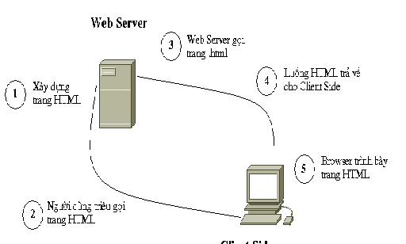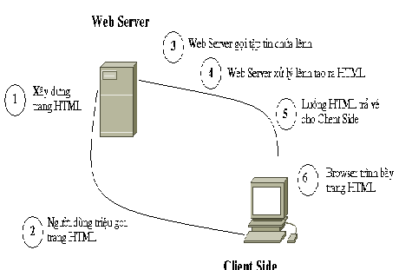
Hình 1.2 Mô hình Web động và Web tĩnh

3. Lịch sử phát triển các hệ thống Web Server – Web Browser
Lịch sử của các trình duyệt Website bắt đầu vào cuối thập niên 1980, khi một loạt các công nghệ đặt nền móng cho các trình duyệt Web đầu tiên, WorldWideWeb, do Tim Berners-Lee vào năm 1991. Sự phát triển này dựa trên các công nghệ phần mềm và phần cứng hiện có, ngoài ra cũng mở ra nhiều công nghệ mới bắt đầu tư đây.
Ted Nelson và Douglas Engelbart phát triển khái niệm siêu văn bản trước khi Berners-Lee và CERN khá lâu. Web browser đã trở thành cốt lõi của World Wide Web. Berners-Lee thừa nhận sự đóng góp của Engelbart.
Việc giới thiệu trình duyệt Mosaic NCSA Web vào năm 1993 - một trong những trình duyệt web với giao diện đồ họa đầu tiên - đã dẫn tới sự bùng nổ trong việc dùng web. Marc Andreessen, người lãnh đạo của đội Mosaic tại NCSA, sớm bắt đầu công ty riêng của mình, đặt tên là Netscape, và phát hành các phiên bản Mosaic Netscape Navigator vào năm 1994, và sau đó nhanh chóng trở thành trình duyệt phổ biến nhất thế giới, chiếm 90% của tất cả các sử dụng Web đỉnh cao của nó.
Microsoft đã đáp trả bằng trình duyệt Internet Explorer của mình trong năm 1995 (cũng bị ảnh hưởng nhiều từ Mosaic), và đầu cuộc chiến trình duyệt đầu tiên. Bằng việc kết hợp Internet Explorer với Windows, Microsoft đã có thể tận dụng ưu thế của nó trong thị trường hệ điều hành để quản lý thị trường trình duyệt Web; Internet Explorer sử dụng đạt vị trí trên 95% người dùng vào năm 2002. Internet Explorer chiếm 60% người sử dụng trình duyệt vào Tháng Tư năm 2010 theo thống kê của Net Applications.
Opera đầu tiên xuất hiện vào năm 1996; mặc dù nó đã không bao giờ đạt được sử dụng rộng rãi, chiếm 2% thị phần trình duyệt vào tháng tư năm 2010, tuy nhiên Opera chiếm một phần đáng kể của thị trường đang phát triển nhanh là trình duyệt Website điện thoại di động, Oepra được cài đặt sẵn trên trên 40.000.000 điện thoại. Opera cũng có sẵn trên một số hệ thống nhúng khác, bao gồm video game console Wii của Nintendo.
Năm 1998, Netscape triển khai Mozilla Foundation trong một nỗ lực để sản xuất một trình duyệt cạnh tranh bằng cách sử dụng mô hình phần mềm mã nguồn mở. Đó là trình duyệt sau nay phát triển thành Firefox, sau đó thì trình duyệt này được phát triển khá tốt trong khi vẫn còn trong giai đoạn beta, ngay sau khi phát hành Firefox 1.0 vào cuối năm 2004, Firefox (mọi phiên bản) đã chiếm 7,4% thị phần sử dụng trình duyệt. Và đến tháng tư năm 2010, Firefox đã có một thị phần 25%.
Safari của Apple đã phát hành phiên bản beta đầu tiên vào tháng một năm 2003; vào tháng 10 năm 2009, đã chi phối thị phần của trình duyệt website dựa trên việc phát triển từ các ứng dụng của Apple, chiếm dưới 5% thị trường trình duyệt toàn bộ vào tháng 4 năm 2010. Nó được xem như là công cụ cho web (còn được gọi là WebKit) để trình diễn các tính năng và là nền tảng được ứng dụng nhiều trên thiết bị di động, bao gồm cả hệ điều hành iPhone, Google Android, Nokia S60 và Palm WebOS.
Vào tháng 9 năm 2008, Google bắt đầu nhảy vào cuộc chiến các trình duyệt bằng trình duyệt web GoogleChrome. Đến tháng 4 năm 2010, Google Chrome đã chiếm 7% thị phần.

3.1. Web Server
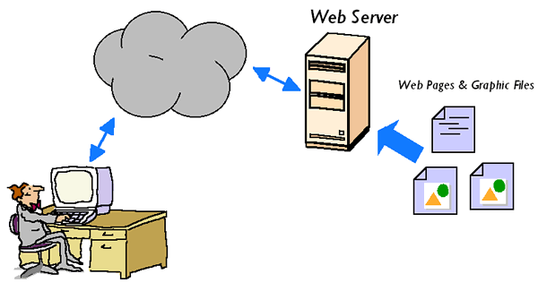
Hình 1.3 Web Server
Web Server(máy phục vụ Web): máy tính mà trên đó cài đặt phần mềm phục vụ Web, đôi khi người ta cũng gọi chính phần mềm đó là Web Server.
Tất cả các Web Server đều hiểu và chạy được các file *.htm và *.html, tuy nhiên mỗi Web Server lại phục vụ một số kiểu file chuyên biệt chẳng hạn như IIS của Microsoft dành cho *.asp, *.aspx...; Apache dành cho *.php...; Sun Java System Web Server của SUN dành cho *.jsp...
Máy Web Server là máy chủ có dung lượng lớn, tốc độ cao, được dùng để lưu trữ thông tin như một ngân hàng dữ liệu, chứa những website đã được thiết kế cùng với những thông tin liên quan khác. (các mã Script, các chương trình, và các file Multimedia)
Web Server có khả năng gửi đến máy khách những trang Web thông qua môi trường Internet (hoặc Intranet) qua giao thức HTTP - giao thức được thiết kế để gửi các file đến trình duyệt Web (Web Browser), và các giao thức khác.
Tất cả các Web Server đều có một địa chỉ IP (IP Address) hoặc cũng có thể có một Domain Name. Giả sử khi ta đánh vào thanh Address trên trình duyệt của ta một dòng http://www.chauhienphuc.com sau đó gõ phím Enter ta sẽ gửi một yêu cầu đến một Server có Domain Name là www.chauhienphuc.com. Server này sẽ tìm trang Web có tên là index.htm rồi gửi nó đến trình duyệt của ta.
Bất kỳ một máy tính nào cũng có thể trở thành một Web Server bởi việc cài đặt lên nó một chương trình phần mềm Server Software và sau đó kết nối vào Internet.
Khi máy tính của ta kết nối đến một Web Server và gửi đến yêu cầu truy cập các thông tin từ một trang Web nào đó, Web Server Software sẽ nhận yêu cầu và gửi lại cho ta những thông tin mà ta mong muốn.
Giống như những phần mềm khác mà ta đã từng cài đặt trên máy tính của mình, Web Server Software cũng chỉ là một ứng dụng phần mềm. Nó được cài đặt, và chạy trên máy tính dùng làm Web Server, nhờ có chương trình này mà người sử dụng có thể truy cập đến các thông tin của trang Web từ một máy tính khác ở trên mạng (Internet, Intranet).
Web Server Software còn có thể được tích hợp với CSDL (Database), hay điều khiển việc kết nối vào CSDL để có thể truy cập và kết xuất thông tin từ CSDL lên các trang Web và truyền tải chúng đến người dùng.
Server phải hoạt động liên tục 24/24 giờ, 7 ngày một tuần và 365 ngày một năm, để phục vụ cho việc cung cấp thông tin trực tuyến. Vị trí đặt server đóng vai trò quan trọng trong chất lượng và tốc độ lưu chuyển thông tin từ server và máy tính truy cập.

3.2. Web Browser
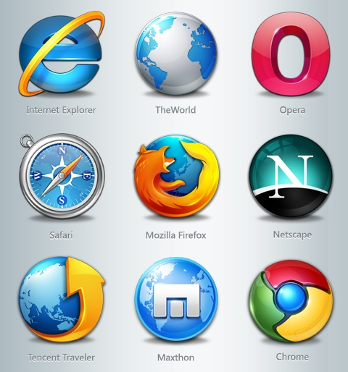
Hình 1.4 Web Browser
Web browser - Trình duyệt web là một phần mềm ứng dụng để truy xuất, trình diễn và chuyển các nguồn thông tin (information resource) trên mạng hệ thống mạng toàn cầu (World Wide Web). Một nguồn thông tin được nhận dạng bởi một Uniform Resource Identifier (URI) và có thể là một trang web, phim - video, hình ảnh (images) hoặc các mẫu thông tin khác.
Trình duyệt web cho phép người sử dụng xem và tương tác với các văn bản, hình ảnh, đoạn phim, nhạc, trò chơi và các thông tin khác ở trên một trang web trong phạm vi mạng toàn cầu hoặc mạng nội bộ.
Văn bản và hình ảnh trên một trang web có thể chứa siêu liên kết tới các trang web khác của cùng một địa chỉ web hoặc địa chỉ web khác. Trình duyệt web cho phép người sử dụng truy cập các thông tin trên các trang web một cách nhanh chóng và dễ dàng thông qua các liên kết đó. Trình duyệt web đọc định dạng HTML để hiển thị, do vậy một trang web có thể hiển thị khác nhau trên các trình duyệt khác nhau.

THỰC HÀNH

1. Điều kiện thực hiện
1.1. Dụng cụ, thiết bị
- Đĩa phần mềm, USB...
1.2. Nguồn lực khác
- Phòng học bộ môn phần cứng máy tính đủ điều kiện thực hành.
- Tài liệu hướng dẫn thực hành.

2. Trình tự thực hiện
TT | Nội dung  công việc | Hình vẽ minh họa | Yêu cầu đạt được
1 | Cài đặt trình duyệt Google Chrome | 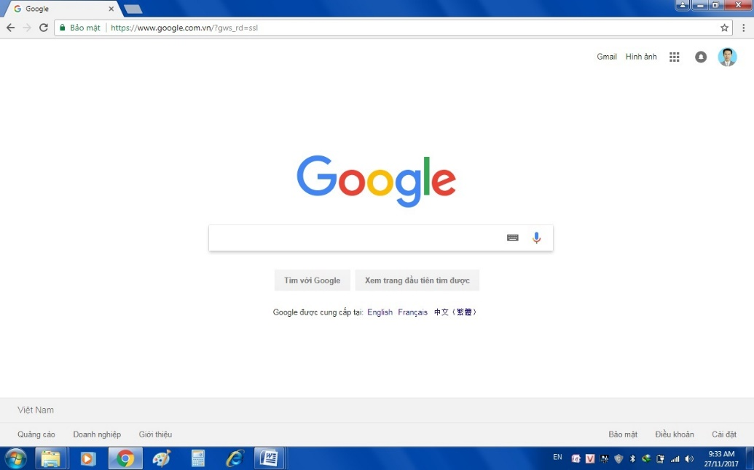 | - Cài đặt được  Trình duyệt Google Chrome
2 | Cài đặt công cụ IIS (Internet Information Services) |  | - Cài đặt thành công IIS

BÀI 2: NGÔN NGỮ HTML
Mã bài: MĐ 20 – 02.
Giới thiệu
Ngôn ngữ HTML (HyperText Markup Language) được sử dụng để tạo cấu trúc và bố cục cho trang web bằng cách sử dụng các thẻ (tags) để đánh dấu các thành phần nội dung như văn bản, hình ảnh, liên kết và các đối tượng khác. Nó là ngôn ngữ đánh dấu siêu văn bản nền tảng, cung cấp bộ xương cho website, cho phép trình duyệt web hiểu và hiển thị nội dung theo cách mà người phát triển mong muốn.
Mục tiêu:
- Kiến thức:
+ Trình bày được cấu trúc cơ bản của một trang web HTML, cấu trúc thư mục của một website;
- Kĩ năng:
+ Phân tích được tác dụng và cú pháp của các thẻ HTML;
+ Viết được một số trang web qui mô nhỏ với các thẻ HTML;
+ Truy cập và chỉnh sửa được các đoạn mã HTML trong các trang web đã có theo các yêu cầu;
- Năng lực tự chủ và trách nhiệm: Hình thành tính cẩn thận, chính xác, logic khoa học của người làm kỹ thuật.
Nội dung chính:

1. Tạo và thực thi trang web HTML

1.1. Tạo trang web HTML
Đầu tiên tạo một file index.txt đơn giản bằng notepad trong Window với nội dung sau:
<p>Hello</p>
Sau đó "Save As" lại file với định dạng mới là .html
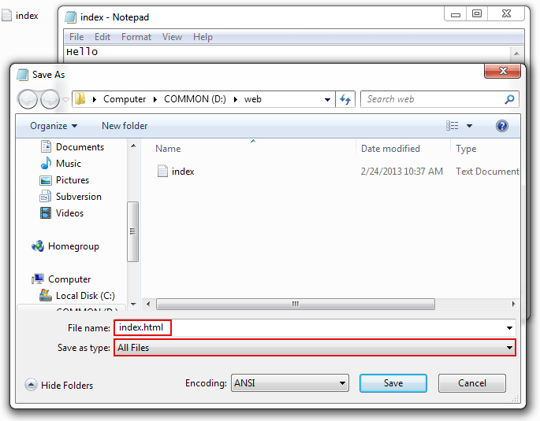
Hình 2.1 Tạo trang web html
Ngoài cách tạo đơn giản trên, chúng ta cũng có thể tạo file HTML trực tiếp thông qua một số ứng dụng như: notepad++, Dreamweaver, ...

1.2. Thực thi trang web HTML
Với cách trên ta đã tạo xong file index.html với nội dung đơn giản, để xem nội dung file này ta có thể double click vào là có thể xem được, nội dung khi chạy trình duyệt sẽ được hiển thị như sau:
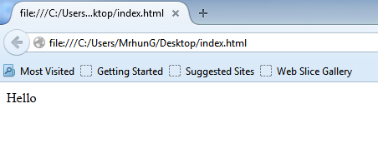
Hình 2.2 Thực thi trang web html

2. Cấu trúc trang web HTML
Cấu trúc cơ bản của trang HTML/XHTML có dạng như sau, thường gồm 3 phần:
<!Doctype>: Phần khai báo chuẩn của html hay xhtml.
<head></head>: Phần khai báo ban đầu, khai báo về meta, title, css, javascript…
<body></body>: Phần chứa nội dung của trang web, nơi hiển thị nội dung.
Cấu trúc cơ bản trang web HTML
<!DOCTYPE html PUBLIC "-//W3C//DTD XHTML 1.0 Transitional//EN" "http://www.w3.org/TR/xhtml1/DTD/xhtml1-transitional.dtd">
<html>
<head>
<title>Tiêu đề trang web
</title>
</head>
<body>
...Phần thân viết ở đây...
</body>
</html>

3. Định dạng văn bản
Nội dung của trang web cũng có thể được trình bày giống các tài liệu văn bản khác như Font chữ lớn nhỏ, đậm nhạt, nghiêng, gạch chân, màu sắc,... Việc định dạng này được thực hiện thông qua các thẻ định dạng văn bản trong HTML, chúng giúp các trình duyệt Web hiểu được cách trình bày và hiển thị văn bản trên trang Web.
Sau đây là các thẻ định dạng cơ bản trong tập tin HTML

3.1. Thẻ định dạng khối
Div là một dạng phần tử khối được sử dụng để chỉ định các phân vùng nhất định trong tài liệu (X)HTML. Vì thế, các thẻ div có thể chứa tất cả các phần tạo nên một website, bao gồm cả các thẻ div khác, span, văn bản,…
Để tạo nên một khối, có một số thuộc tính ta nên lưu ý:
width: value – chiều rộng của khối.
height: value – chiều cao của khối.
margin: value – căn lề khối.
padding: value – khoảng đệm trắng bên trong khối.
border: value – đường viền của khối.
background: value – định dạng nền trong khối.
Ví dụ 1: Tạo file baitap.html,
Bước 1: nhập đoạn code sau
<!DOCTYPE html>
<html>
<head>
<meta http-equiv="Content-Type" content="text/html; charset=utf-8" />
<title>Bài 7 - Định dạng khối với thẻ div</title>
<style type="text/css">
#container {
width:500px;
height:500px;
margin-left:5em;
background-color:#09F;
border: solid 3px #F00;
}
</style>
</head>
<body>
<div id="container">
Nội dung thẻ div
</div>
</body>
</html>
Bước 2: Mở file với trình duyệt
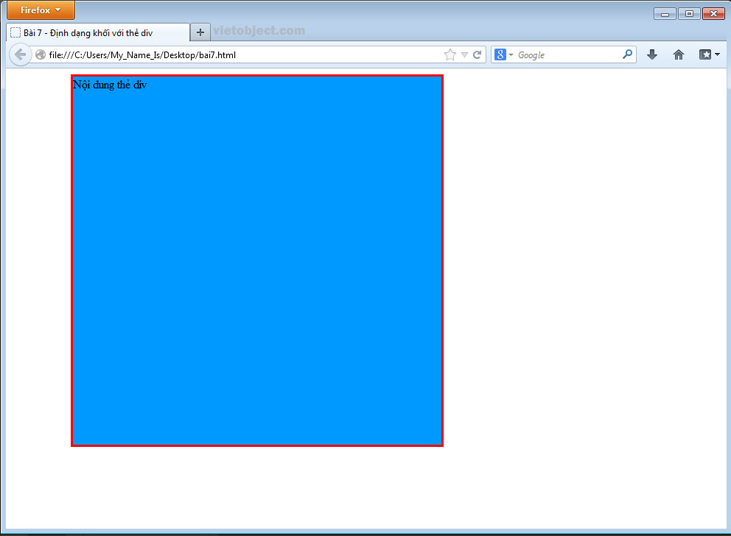
Hình 2.3 Mở file với trình duyệt

3.2. Thẻ định dạng danh sách
Việc liệt kê danh sách sẽ làm cho văn bản trở nên sáng sủa và dễ theo dõi. Trong HTML có một số kiểu danh sách như danh sách đánh số thứ tự, danh sách không đánh số thứ tự, danh sách định nghĩa, danh sách kiểu bảng chọn và danh sách kiểu thư mục.
Một số trình duyệt không hỗ trợ danh sách kiểu bảng chọn và danh sách kiểu thư mục.
* Danh sách không đánh số thứ tự
Danh sách không đánh số thứ tự liệt kê các mục bằng một chấm tròn ở đầu mỗi mục.
Cú pháp:
<UL>
<LI> Mục thứ 1
<LI> Mục thứ 2
……
</UL>
Cặp thẻ <UL>…</UL> đánh dấu bắt đầu và kết thúc danh sách. Nó có tác dụng lùi lề trái danh sách vào sâu hơn. Các thẻ <LI> có tác dụng thể hiện bắt đầu một dòng mới với một chấm tròn.
Ví dụ:
<UL>
<LI> Mục thứ 1
<LI> Mục thứ 2
<LI> Mục thứ 3
</UL>
Theo mặc định, mỗi mục thuộc mức thứ nhất của danh sách không đánh số thứ tự bắt đầu bằng một chấm tròn, còn mỗi mục thuộc mức thứ hai sẽ bắt đầu bằng một vòng tròng.
Ta vẫn có thể thay đổi bằng cách sử dụng thuộc tính TYPE Cú pháp:
<UL TYPE=DISC|CIRCLE|SQUARE>
hoặc
<UI TYPE=DISC|CIRCLE|SQUARE>
Ví dụ:
<UL>
<LI TYPE=CIRCLE> Mục thứ 1
<LI TYPE=CIRCLE> Mục thứ 2
<LI TYPE=CIRCLE> Mục thứ 3
</UL>
* Danh sách đánh số thứ tự
Danh sách đánh số thứ tự giống như danh sách không đánh số thứ tự nhưng các chấm tròn ở đầu mỗi mục sẽ được thay bởi việc đánh số thứ tự các mục đó.
Cú pháp:
<OL>
<LI> Mục thứ 1
<LI> Mục thứ 2
……
</OL>
Cặp thẻ <OL>…</OL> đánh dấu bắt đầu và kết thúc danh sách. Nó có tác dụng lùi lề trái danh sách vào sâu hơn. Các thẻ <LI> có tác dụng thể hiện bắt đầu một dòng mới với một số thứ tự tương ứng.
Ví dụ:
<OL>
<LI> Mục thứ 1
<LI> Mục thứ 2
<LI> Mục thứ 3
</OL>
Kết quả trả về một danh sách sau:
- Mục thứ 1
- Mục thứ 2
- Mục thứ 3

Có thể dùng thuộc tính TYPE để lựa chọn các cách đánh thứ tự khác nhau khi bắt đầu mỗi mục trong một danh sách có đánh số thứ tự:
Chữ in hoa A,B,C,… (TYPE=A)
Chữ in thường a,b,c,… (TYPE=a) Chữ số La mã lớn I,II,III,… (TYPE=I) Chữ số La mã nhỏ i, ii, iii,…(TYPE=i)
Số thứ tự 1,2,3,4,… (TYPE=1), đây là lựa chọn mặc định Cú Pháp:
<OL TYPE=A|a|I|i|1>
Hoặc
<LI TYPE=A|a|I|i|1>
Ví dụ:
<UL>
<LI TYPE=I> Mục thứ 1
<LI TYPE=I> Mục thứ 2
<LI TYPE=I> Mục thứ 3
</UL>
Kết quả trả về một danh sách sau:
- Mục thứ 1
- Mục thứ 2
- Mục thứ 3

* Danh sách các định nghĩa
Danh sách các định nghĩa trông giống như một bảng từ vựng hay bảng giải thích các thuật ngữ lùi vào trong.
Cú pháp:
<OL TYPE=A|a|I|i|1>
hoặc
<LI TYPE=A|a|I|i|1>
Ví dụ:
<DL>
<DT> Mục thứ 1
<DD> Nội dung mục thứ 1
<DT> Mục thứ 2
<DD> Nội dung mục thứ 2
<DT> Mục thứ 3
<DD> Nội dung mục thứ 3
</DL>
Kết quả trả về một danh sách sau:
Mục thứ 1
Nội dung mục thứ 1
Mục thứ 2
Nội dung mục thứ 2
Mục thứ 3
Nội dung mục thứ 3

* Danh sách phối hợp, lồng nhau
Các kiểu danh sách nêu trên đều có thể lồng nhau và lồng nhau nhiều mức.
Ví dụ:

<UL>
<LI>Mức 1
<UL>
<LI>Mức 1.1
<LI>Mức 1.2
</UL>
<LI>Mức 2
<UL>
<LI>Mức 2.1
<LI>Mức 2.2
</UL>
</UL>
Kết quả trả về:
- Mức 1
  - Mức 1.1
  - Mức 1.2
- Mức 2
  - Mức 2.1
  - Mức 2.2

3.3. Thẻ định dạng ký tự
* Thẻ tiêu đề (Heading)
Thẻ Heading thường được dùng để đánh dấu phần tiêu đề của văn bản, bao gồm thẻ bắt đầu và thẻ kết thúc , trong đó x là từ 1 đến 6 mức kích thước lớn nhỏ của Font chữ thể hiện trên trang Web. Thông thường h1 là lớn nhất và h6 là nhỏ nhất, tuy nhiên các thẻ Heading này có thể được định dạng lại tùy ý. HTML sẽ tự động thêm dòng trống trước và sau tiêu đề này.
Ví dụ:
<h1>Dòng này được đặt trong thẻ h1</h1>
<h2>Dòng này được đặt trong thẻ h2</h2>
<h3>Dòng này được đặt trong thẻ h3</h3>
<h4>Dòng này được đặt trong thẻ h4</h4>
<h5>Dòng này được đặt trong thẻ h5</h5>
<h6>Dòng này được đặt trong thẻ h6</h6>
Kết quả hiển thị:
Dòng này được đặt trong thẻ h1
Dòng này được đặt trong thẻ h2
Dòng này được đặt trong thẻ h3
Dòng này được đặt trong thẻ h4
Dòng này được đặt trong thẻ h5
Dòng này được đặt trong thẻ h6
* Thẻ đoạn văn bản (Paragraph)
Thẻ này dùng để xác định một đoạn văn bản. Thẻ <P> (Paragraph) có thể dùng kèm thuộc tính để ấn định cách trình bày đoạn văn bản. Chỉ là giới hạn một đoạn paragraph, cách bày trí do các thành phần khác tạo thành. Thường chỉ có khoảng trống khoảng một dòng hay nửa dòng trước paragraph, trừ khi nằm trong phần địa chỉ <ADDRESS>…</ADDRESS>. Một số trình duyệt thể hiện dòng đầu của paragraph thụt vào.
Thẻ định nghĩa dạng: <P>...</P>
<P align=”left|center|right”>...</P>
Một đoạn văn bản rỗng là một dòng trắng. Vì đầu dòng CR (Carriage Return) không có hiệu lực xuống dòng mới mà chỉ có tác dụng như một dấu cách, do đó có thể tạo một dòng dãn cách (một dòng trắng) giữa các đoạn văn bản cần phải sử dụng thẻ <P>. Trường hợp này chỉ cần dùng thẻ <P> đơn lẻ, không cần thẻ đóng.
*Chú ý: một số thẻ khác như các thẻ tiêu đề <H1>,...,<H6>, dòng kẻ ngang
<HR>, danh sách, bảng biểu,... đã kèm luôn việc xuống dòng thành một đoạn văn bản mới. Không cần dùng thêm thẻ <P> trước và sau các thẻ này.
Thuộc tính ALIGN của thẻ Paragraph:
- Căn lề trái: <P ALIGN=LEFT>…</P>
Cả đoạn văn bản được căn lề trái của trang.
Ví dụ:
<P ALIGN=LEFT>
Có lần tôi thấy một người đi
Chẳng biết về đâu nghĩ ngợi gì
Chân bước hững hờ theo bóng lẻ
Một mình làm cả cuộc phân ly
</P>
Kết quả trả về một đoạn văn bản được căn lề bên trái như sau:
Có lần tôi thấy một người đi
Chẳng biết về đâu nghĩ ngợi gì
Chân bước hững hờ theo bóng lẻ
Một mình làm cả cuộc phân ly

- Căn giữa: <P ALIGN=CENTER>…</P>
Cả đoạn văn bản được căn chính giữa trang.
Ví dụ:
<P ALIGN=CENTER>
Có lần tôi thấy một người đi
Chẳng biết về đâu nghĩ ngợi gì
Chân bước hững hờ theo bóng lẻ
Một mình làm cả cuộc phân ly
</P>
Kết quả trả về một đoạn văn bản được căn giữa như sau:
Có lần tôi thấy một người đi
Chẳng biết về đâu nghĩ ngợi gì
Chân bước hững hờ theo bóng lẻ
Một mình làm cả cuộc phân ly

- Căn lề phải: <P ALIGN=RIGHT>…</P>
Cả đoạn văn bản được căn lề bên phải của trang.
Ví dụ:
<P ALIGN=RIGHT>
Có lần tôi thấy một người đi
Chẳng biết về đâu nghĩ ngợi gì
Chân bước hững hờ theo bóng lẻ
Một mình làm cả cuộc phân ly
</P>
Kết quả trả về một đoạn văn bản được căn lề bên phải như sau:
Có lần tôi thấy một người đi
Chẳng biết về đâu nghĩ ngợi gì
Chân bước hững hờ theo bóng lẻ
Một mình làm cả cuộc phân ly

Xuống dòng:
Thẻ này dùng để xuống dòng mới. Bắt buộc xuống dòng tại vị trí gặp từ khóa này. Dòng mới được căn lề như dòng được bẻ tự động khi dòng đó quá dài
Thẻ định nghĩa dạng: <BR>
Nếu không muốn chèn một dòng trắng mà chỉ đơn thuần muốn xuống dòng mới thì cần sử dụng thẻ <BR> (Break). Thẻ Break không cần có thẻ đóng kèm theo.
Đường kẻ ngang:
Thẻ này tạo ra đường kẻ ngang (Horizontal Rule) ngăn cách giữa các phần trong tài liệu.
Thẻ định nghĩa dạng: <HR>
<HR width=n%|n(pixel) size=n align=left|center|righ noshade>
Ví dụ:
<HR>
<ADDRESS>February 8, 1995, CERN</ADDRESS>
Kết quả thu được:
Căn chính giữa
Thẻ này dùng để căn chỉnh đoạn văn bản ở giữa chiều rộng trang văn bản.
Thẻ định nghĩa dạng: <CENTER>...</CENTER>
Thẻ này cũng có tác dụng xuống dòng khi kết thúc đoạn văn bản.
Đoạn văn bản đã định dạng sẵn
Giới hạn đoạn văn bản đã được định dạng sẵn (pre-formatted) cần được thể hiện bằng phông chữ có độ rộng ký tự không đổi (do phải thẳng cột). Nếu không có thuộc tính WIDTH đi cùng thì bề rộng mặc định là 80 ký tự/dòng. Bề rộng 40,80 và 132 được thể hiện tối ưu, còn các bề rộng khác có thể được làm tròn.
Thẻ định nghĩa dạng: <PRE>...</PRE>
Dấu xuống dòng sẽ có ý nghĩa chuyển sang dòng mới (chứ không còn là dấu cách)
<P> không dùng. Nếu nó sẽ được coi như xuống dòng
Được phép dùng các thành phần liên kết nhấn mạnh
Không được chứa các thành phần định dạng paragraph (tiêu đề, địa chỉ,…)
Ký tự TAB (có mã US-ASCII và ISO-8859-1 là 9) phải hiểu là số dấu cách nhỏ nhất sao cho đến ký tự tiếp theo ở vị trí là bội của 8. Tuy nhiên không nên dùng.
Ví dụ:
<PRE WIDTH=”80”>
Nguyễn Văn A Thợ rèn Trần Thị B Thợ Sơn
</PRE>
Kết quả thu được:
Nguyễn Văn A Thợ rèn Trần Thị B Thợ Sơn

* Thẻ định dạng đậm cho văn bản
Các văn bản đặt trong thẻ này sẽ được hiển thị đậm, thẻ này bao gồm thẻ bắt đầu hoặc và thẻ kết thúc hoặc
Ví dụ:
<b>Dòng này được in đâm</b>
<strong>Dòng này được in đâm</strong>
Kết quả hiển thị:
Dòng này được in đâm
Dòng này được in đâm
* Thẻ định dạng nghiêng cho văn bản
Các văn bản đặt trong thẻ này sẽ được hiển thị nghiêng, thẻ này bao gồm thẻ bắt đầu hoặc và thẻ kết thúc hoặc </i>
Ví dụ:
<i><em>Dòng này được in nghiêng</i>
<i>Dòng này được in nghiêng</i>
Các chữ này bình thường. <i>Các chữ này được in nghiêng.</i> Các chữ này bình thường.
Kết quả hiển thị:
Dòng này được in nghiêng
Dòng này được in nghiêng
Các chữ này bình thường. Các chữ này được in nghiêng. Các chữ này bình thường.
* Thẻ định dạng gạch dưới cho văn bản
Các văn bản trong thẻ này sẽ được hiển thị gạch dưới, thẻ này bao gồm thẻ bắt đầu và thẻ kết thúc
Ví dụ:
<i><u>Dòng này được gạch dưới</u>
Các chữ này bình thường. <u>Các chữ này được gạch dưới.</u> Các chữ này bình thường.
</i>
Kết quả hiển thị:
Dòng này được gạch dưới
Các chữ này bình thường. Các chữ này được gạch dưới. Các chữ này bình thường.
* Kết hợp các thẻ định dạng cho văn bản bằng cách lồng chúng vào nhau
Ví dụ:
<i><b><i><u>Dòng này được in đậm, nghiêng và gạch dưới</u></i></b>
</i>
Kết quả hiển thị:
Dòng này được in đậm, nghiêng và gạch dưới
* Thẻ tạo danh sách không đánh số thứ tự
Các văn bản trong thẻ này sẽ được hiển thị dưới dạng đánh dấu đầu dòng, thẻ này bao gồm thẻ bắt đầu và thẻ kết thúc Danh sách nằm bên trong thẻ này được đặt trong các thẻ
Ví dụ:
<ul>
<li>Dòng thứ 1</li>
<li>Dòng thứ 2</li>
</ul>
Kết quả hiển thị:
o Dòng thứ 1
o Dòng thứ 2
* Thẻ tạo danh sách có đánh số thứ tự
Các văn bản trong thẻ này sẽ được hiển thị dưới dạng đánh dấu đầu dòng, thẻ này bao gồm thẻ bắt đầu và thẻ kết thúc Danh sách nằm bên trong thẻ này được đặt trong các thẻ
Ví dụ:
<ol>
<li>Dòng số 1</li>
<li>Dòng số 2</li>
</ol>
Kết quả hiển thị:
1. Dòng số 1
2. Dòng số 2

4. Định dạng tương đối và tuyệt đối
Trong HTML, để website chuyển từ bài viết này sang bài viết khác thì chúng ta sẽ sử dụng thẻ liên kết.
Cách viết:
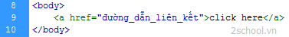
Khi click vào "click here" thì website sẽ chuyển liên kết "đến đường dẫn liên kết".
Đường dẫn của thẻ liên kết cũng giống đường dẫn của thẻ hình ảnh. Được chia làm 2 loại: đường dẫn tuyệt đối và đường dẫn tương đối
+ Đường dẫn tuyệt đối: Tuyệt đối tức là không thay đổi. Loại đường dẫn này chúng ta sẽ copy nó ở trên thanh địa chỉ của trình duyệt web
Cách viết:
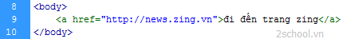
Nhận xét: đường dẫn tuyệt đối bắt đầu bằng http://
+ Đường dẫn tương đối: Tương đối tức là sẽ thay đổi. Loại đường dẫn này sẽ tự viết ra.
Cách viết: có tất cả 4 kiểu viết đường dẫn tương đối

Nhận xét: đường dẫn tương đối không có http://
Đặc biệt Nếu không có đường dẫn cụ thể thì chúng ta sẽ sử dụng dấu # để thay thế.
Cách viết
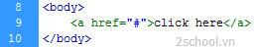
Thuộc tính target = "..." Tác dụng: khi click chuột thì liên kết sẽ được mở ra trên một tab mới.
Cách viết:
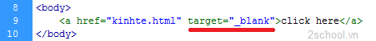

5. Siêu liên kết
Ðiều thực sự làm cho Web nổi trội là khả năng tạo ra các mối liên kết đến các thông tin liên quan. Những thông tin này có thể nằm trong chính trang Web hay nằm ở các trang Web khác bao gồm hình ảnh, âm thanh, đoạn phim...

5.1. Liên kết đến các file, thư mục
Muốn liên kết tới thư mục khác hoặc thư mục cao hơn thì làm thế nào? Ðể thực hiện điều đó tiến hành như sau:
Giả sử cấu trúc folder của ta có dạng
|--My Web
| |--Pictures
| | |--i-today.gif
| |--Trang web của ta ở vị trí này
Muốn liên kết tới I-today.gif, khi đó trang tag <a href ..> sửa lại như sau
<a href = "Pictures/i-today.gif"> ... </a>
Còn trong trường hợp file cần tạo liên kết có cấu trúc folder cao hơn
Ví dụ:
|--Pictures1
|--My Web
| |--Pictures
| | |--i-today.gif
| |--Trang web của ta ở vị trí này
và cần liên kết tới ảnh ở trong Folder Pictures1 có cấp cao hơn thư mục chứa trang Web khi đó cần sửa lại tag như sau:
<a href = "../pictures1/.."> </a>
mỗi lần xuất hiện "../" báo cáo cho trình duyệt tìm kiếm ở một folder có cấp cao hơn.
Ðể liên kết tới một trang Web khác trên Internet ta dùng tag sau:
<a href = "URL"> Text </a>
Trong đó URL (Uniform Resource Locator) cho biết địa chỉ mà ta muốn liên kết tới.
Ví dụ về các URL
http://www.gtcchn.edu.vn
http://www.vnn.vn/i-today
mailto:hungnguyen4484@gmail.com
1.Tạo một file HTML và thêm đoạn sau vào trong phần body
<ul>
<li><a href = "http://www.gtcchn.edu.vn">Trường TCN GTCC Hà nội</a>
<li><a href = "http://www.vnn.vn/i-today">Tạp chí Công nghệ Thông tin Internet Today</a>
<li><a href="mailto:hungnguyen4484@gmail.com">Gửi thư cho Nguyễn Quang Hưng</a>
</ul>
2. Lưu công việc, sau đó mở tŕnh duyệt và so sánh với ví dụ. Có thể kiêm tra các siêu liên kết bằng cách di chuột vào vùng văn bản siêu liên kết và xem thông báo ở thanh trạng thái của trình duyệt, thanh trạng thái sẽ hiển thị URL mà ta sẽ liên kết tới.

5.2. Liên kết đến các trang khác cùng site.
Liên kết từ trang Web đầu đến một trang Web thứ hai. Liên kết này được gọi là cục bộ bởi vì trang Web thứ hai cũng cùng nằm trên một máy với trang Web đầu.
Ðể đơn giản trước hết tạo một file HTML thứ hai và đặt nó cùng folder với trang mà ta đã tạo ở các bài trước.
Muốn tạo một siêu liên kết ta dùng:
<a href = "filename.htm"> Văn bản đại diện cho mối liên kết </a>
Bất cứ đoạn văn bản nào nằm giữa
<a href = " " > và </a> đều là một siêu văn bản liên kết tới các trang Web khác và nó được gạch dưới.

5.3. Liên kết đến các site internet bên ngoài
Ðể liên kết tới một trang Web khác trên Internet ta dùng tag sau:
<a href = "URL"> Text </a>
Trong đó URL (Uniform Resource Locator) cho biết địa chỉ mà ta muốn liên kết tới.
Ví dụ: Liên kết đến trang dantri.com.vn thực hiện như sau:
<a href = "dantri.com.vn"> Trang Dân Trí Hội khuyến học Việt Nam </a>
1.Tạo một file HTML và thêm đoạn sau vào trong phần body
<ul>
<li><a href = "http://www.joomlahcm.com">Dịch vụ thiết kế website</a>
<li><a href = "http://www.tcngiaothongcongchinhhn.edu.vn/">Trường Trung cấp nghề Giao thông côn chính Hà Nội</a>

<li><a href="mailto:hungnguyen4484@gmail.com">Gửi thư cho MrHungw</a>
</ul>
2. Lưu công việc của ta, sau đó mở trình duyệt và so sánh với ví dụ. Ta có thể kiêm tra các siêu liên kết bằng cách di chuột vào vùng văn bản siêu liên kết và xem thông báo ở thanh trạng thái của trình duyệt, thanh trạng thái sẽ hiển thị URL mà ta sẽ liên kết tới.

6. Âm thanh - Hình ảnh

6.1. Thẻ âm thanh
Cú pháp:
<BGSOUND SRC = url LOOP = n>
url: Đường dẫn đến file âm thanh, file âm thanh có đuôi: .mepg, avi, mov, au, mid
n: Số lần chơi lặp lại của file âm thanh, -1 nếu muốn chơi lặp lại vô tận.
Thẻ BGSOUND sẽ bắt trang Web tự động nạp file nhạc được liên kết khi ta mở trang và tự động chơi bản nhạc đó, ta không thể điều khiển dừng lại hay phát lại theo ý thích, bởi nó không hiện ra thanh điều khiển. Nhưng đối với thẻ EMBED thì khác, nó cho phép ta chọn chế độ hiện thanh điều khiển để người truy cập có thể tùy ý chơi nhạc.
Cú pháp:
<EMBED SRC=”URL” HEIGHT=”n” WIDTH=”n’ AUTOSTART=true|false LOOP=true|false>
Trong đó:
Thuộc tính | Mô tả
SRC=”URL” | Đường dẫn đến tệp âm thanh
HEIGHT=n | Chiều cao của khung nhìn cho giao diện điều khiển của phần mềm phát âm thanh
WIDTH=n | Chiều rộng của khung nhìn cho giao diện điều khiển của phần mềm phát âm thanh
AUTOSTART=true|false | Âm thanh tự động được kích hoạt khi bắt đầu nạp tài liệu hiện thị (nên đặt là true)
LOOP=true|false | Thiết lập việc lặp lại nhiều lần hay chỉ một lần
Đặt thẻ <EMBED> ở đâu thì khung nhìn của giao diện điều khiển việc phát tệp âm thanh xuất hiện ở đó.
Ví dụ:
<EMBED SRD=”music/papa.rmi” HEIGHT=50 WIDTH=200
AUTOSTART=true LOOP=true>

6.2. Thẻ hình ảnh
Cú pháp chèn ảnh vào trang Web:
<IMG SRC=”URL”>
IMG (Image), thuộc tính SRC (Source) là đường dẫn đến nơi lấy tệp ảnh. Giá trị của thuộc tính SRC được gán bằng URL là một địa chỉ trên máy tính địa phương hay trên Internet. Nó chỉ ra nơi lưu trữ tệp ảnh cần chèn vào. Địa chỉ URL báo cho trình duyệt biết cần lấy tệp ảnh ở đâu. Nếu tệp ảnh nằm ngay trên máy tính địa phương thì cần ghi rõ đường dẫn Nếu tệp ảnh lấy từ một nơi khác trên Internet thì phải ghi đầy đủ địa chỉ URL
Ví dụ: <IMG SRC=”logo.gif”>
Các thuộc tính của thẻ chèn hình ảnh: Trong thẻ IMG còn có một số thuộc tính khác như: ALT, WIDTH, HEIGHT, ALIGN, VSPACE, HSPACE, BORDER
- Thuộc tính ALT:
+ Thuộc tính ALT – ALTernative cho phép ta chèn một đoạn chữ thay thế vào chỗ có hình và hiện lên xâu chú thích khi đưa trỏ chuột vào ảnh. Thuộc tính này dùng trong trường hợp trình duyệt không hiển thị được hình ảnh thì sẽ hiện dòng văn bản thay thế. Làm như vậy để những người sử dụng trình duyệt không có khả năng đọc ảnh hay đã tắt chức năng đọc ảnh để tăng tốc độ có thể biết được đó là hình ảnh gì và họ có thể chọn xem sau nếu có thời gian. Nên luôn sử dụng thuộc tính này khi đưa hình ảnh vào trang Web vì nhiều người muốn có tốc độ cao, lướt nhanh qua các thông tin là chính đã tắt chức năng đọc ảnh của trình duyệt vẫn có thể biết được ảnh đó mang nội dung gì.
Ví dụ:
<IMG SRC=”face.gif” ALT=”Nhay mat”>

Hình 2.4 Thẻ hình ảnh
Hiện ảnh, Ảnh (không hiện lên) khi có và không sử dụng thuộc tính ALT Nếu không sử dụng thuộc tính ALT thì tại chỗ có hình sẽ hiện từ IMAGE hoặc biểu tượng ảnh bị khuyết.
- Thuộc tính WIDTH và HEIGHT
+ Thuộc tính WIDTH và HEIGHT dùng để xác định chiều rộng và chiều cao của ảnh. Giá trị này có thể tính theo phần trăm (%) hoặc pixel.
*, Chú ý: Nếu đặt chiều rộng và chiều cao không chuẩn sẽ làm hình trong ảnh bị co giãn méo đi. Để khắc phục nhược điểm này, ta nên xử lý ảnh để kích thước phù hợp với yêu cầu.
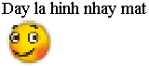 | 
ALIGN=LEFT | ALIGN=RIGHT
Hình 2.5 Thuộc tính align của hình ảnh
+ Nếu như không có thuộc tính này thì mặc định ảnh được đặt tại đúng nơi đặt thẻ IMG dóng trên cùng dòng chữ, theo cạnh dưới của khung nhìn.
- Thuộc tính VSPACE và HSPACE
+ Khi sử dụng thuộc tính ALIGN, ảnh được chèn vào dòng văn bản với các chữ dính sát liền. Thuộc tính VSPACE và HSPACE dùng để tạo khoảng trống nhỏ viền xung quanh ảnh (tính theo đơn vị pixel). VSPACE=n Thêm khoảng trống theo chiều dọc HSPACE=n Thêm khoảng trống theo chiều ngang
Ví dụ:
<IMG SEC=”face.gif” VSPACE=20 HSPACE=20>
7. Bảng biểu
* Khung cấu trúc
Giới hạn bảng: <TABLE>…</TABLE>
Định nghĩa một hàng: <TR>…</TR>
Định nghĩa một ô: <TD>…</TD>
Ô chứa tiêu đề: <TH>…</TH>. (H=Header)
Đầu đề của bảng: <CAPTION>…</CAPTION>
Cú pháp tạo khung cấu trúc của một bảng:
<TABLE>
<TR> <TH> Tên cột 1 </TH>
<TH> Tên cột 2 </TH>
...
</TR>
<TR>
<TD> Ô 1 dòng 1 </TD>
<TD> Ô 2 dòng 1 </TD>
....
</TR>
........
</TABLE>
Ví dụ:
<TABLE>
<TR>
<TH> Họ và tên </TH>
<TH> Lớp </TH>
<TH> Quê quán </TH>
</TR>
<TR>
<TD> Bùi Thanh Trúc </TD>
<TD> K50CA </TD>
<TD> Hà Nội </TD>
</TR>
<TR>
<TD> Nguyễn Mai Hương </TD>
<TD> K50CB </TD>
<TD> Thanh Hóa </TD>
</TR>
</TABLE>
Kết quả thu được bảng như sau:
Họ và tên | Lớp | Quê quán
Bùi Thanh Trúc | K50CA | Hà Nội
Nguyễn Mai Hương | K50CB | Thanh Hóa
*, Một số lưu ý về bảng
Ô rỗng thì không có đường bao. Muốn ô rỗng có đường bao phải dùng dấu cách không bẻ dòng:
<TD>&nbsp;</TD> hoặc <TD><BR></TD>
Có thể lợi dụng ROWSPAN và COLSPAN để tạo bảng có ô chồng chéo lên nhau nhưng không nên lạm dụng.
Đôi lúc hình ảnh nằm ngoài ô ta muốn đưa hình ảnh đó vào. Nguyên nhân là do HTML được viết như sau:
<TD>
<IMG SRC=”url”>
</TD>
Dấu xuống dòng ở đây coi như dấu cách do đó có sự chồng chéo hình ảnh với ký tự trắng đó. Cách khắc phục như sau:
<TD><IMG SRC=”url”></TD>
<TABLE>…</TABLE>
Mặc định bảng không có đường viền bảng nếu không đi với thuộc tính BORDER. BORDER để định nghĩa một bảng có đường bao. Tuy nhiên không làm ảnh hưởng tới độ rộng của bảng.
BORDER=<giá trị>
Cho phép khai báo độ dày của đường bao cho phép chỉnh đường bao ngoài đậm hơn đường bao trong để dễ nhìn hơn, mặt khác nếu giá trị bằng không lại cho phép dành chỗ cho số liệu bên trong, nhất là đối với những bảng compact.
CELLSPACING=<giá trị>
Khoảng cách giữa các ô.
CELLPADDING=<giá trị>
Khoảng cách giữa nội dung của ô và đường bao.
<TABLE BORDER=0 CELLSPACING=0 CELLPADDING=0>
Cho ta bảng compact nhất có thể có (dành tất cả cho nội dung).
WIDTH=<giá trị hay phần trăm>
Nếu đi cùng với <TABLE> thuộc tính này có ý nghĩa mô tả chiều rộng mong muốn của bảng (tính tuyệt đối bằng pixels hay theo phần trăm so với bề rộng của tài liệu). Thường thì trình duyệt tự tính toán sao cho bảng được bố trí hợp lý. Dùng thuộc tính này bắt buộc trình duyệt cố gắng làm sao xếp được các ô vào bảng có bề rộng mong muốn đó. Nếu đi cùng với <TH> hay <TD> lại có ý nghĩa tương tự đối với một ô.
ROWSPAN: Cho biết ô hiện thời chiếm mấy hàng của bảng, mặc định là 1.
ALIGN: Nếu nằm trong <CAPTION> nó có ý nghĩa đối với đầu đề của hàng nằm trên hay nằm dưới, có giá trị hoặc TOP hoặc BOTTOM (mặc định là TOP).
Nếu nằm trong <TR>, <TH> hay <TD> có giá trị LEFT, CENTER hay RIGHT
và điều khiển việc đặt nội dung của ô căn bên trái, vào giữa ô hay căn bên phải.
VALIGN: Nếu nằm trong <TR>, <TH> hay <TD> có thể có các giá trị TOP, MIDDLE, BOTTOM hay BASELINE để điều khiển việc đặt nội dung của ô lên trên, vào giữa (theo chiều dọc) hay xuống dưới và cũng có thể là tất cả cùng các ô trong hàng cùng căn theo một đường nằm ngang.
<TD …>…</TD>: Có nghĩa là dữ liệu bảng (Table Data), chỉ được xuất hiện trong một hàng của bảng. Mỗi hàng không nhất thiết phải có cùng số ô vì dòng ngắn hơn sẽ được chắp thêm ô rỗng vào bên phải. Mỗi ô chỉ được chứa các thành phần bình thường khác nằm trong phần thân của tài liệu. Các thuộc tính mặc định là: ALIGN=left và VALIGN=middle. Các mặc định này có thể thay đổi bởi các thuộc tính trong <TR> và lại thay đổi tiếp bởi thuộc tính ALIGN hoặc VALIGN khai báo riêng cho từng ô. Bình thường mặc định thì nội dung sẽ được bẻ dòng cho vừa vào khổ rộng của từng ô. Dùng thuộc tính NOWRAP trong <TD> để cấm việc đó. <TD…>…</TD> cũng có thể chứa các thuộc tính NOWRAP, COLSPAN và ROWSPAN.
NOWRAP: Như nói ở trên, cần thận trọng khi dùng thuộc tính này để phòng có ô quá rộng.
COLSPAN: Có thể xuất hiện trong bất kỳ ô nào (<TH> hay <TD>) và chỉ rằng ô đó bành trướng ra mấy cột của bảng, mặc định là 1.
<TH …> … </TH>: Có nghĩa là tiêu đề của bảng (Table Header), các ô này tương tự như ô bình thường khác được định nghĩa bằng <TD>, có điều font chữ đậm và có thuộc tính mặc định là ALIGN=Center. <TH …>…</TH> cũng có thể chứa thuộc tính VALIGN, NOWRAP, COLSPAN và ROWSPAN.
<CAPTION …> … </CAPTION>: Đặt đầu đề cho một bảng nên phải nằm trong một cặp <TABLE> song không được nằm trong hàng hay cột. Thuộc tính mặc định là ALIGN=Top (đầu đề đặt ở đầu bảng), song có thể đặt là ALIGN=Bottom (cuối bảng). Đầu đề có thể chứa bất kỳ thành phần nào một ô có thể chứa và luôn được căn lề vào giữa bảng (theo chiều ngang) và có thể cũng có bẻ dòng cho phù hợp.
Bảng tóm tắt liệt kê các thuộc tính của thẻ xây dựng bảng:
Thẻ/Thuộc tính | Ý nghĩa
<TABLE BORDER= CELLSPACING=n CELLPADDING=n  BGCOLOR="#rrggbb"> | TABLE - Bắt đầu bảng  BORDER - Đặt khung nổi 3D xung quanh bảng. Đặt  nBORDER=0 sẽ làm mất biên bao quanh.  CELLSPACING - Đặt độ dầy của dòng kẻ ngang trong bảng.  CELLPADDING - Đặt kích thước của một ô.  BGCOLOR - Đặt màu nền của bảng.
<TR> | B3/4t Đầu một dòng của bảng – Table row.
<TD> | B3/4t Đầu một ô của bảng (bắt đầu cột trong một bảng).
<TH> | Thẻ <TH> giống như <TD> nhưng cho chữ đậm và căn chính giữa - (heading).
<CAPTION> | Đặt tiêu đề (đầu đề) cho một bảng
ALIGN=MIDDLE|RIGHT | Thuộc tính dùng kèm bên trong các thẻ <TR>, <TH> hay <TD> để căn lề chữ trong một ô của bảng theo chiều ngang
VALIGN=TOP|BOTTOM | Thuộc tính dùng kèm các thẻ <TR>, <TH> hay <TD>
 | để giãn một ô theo chiều ngang chiếm nhiều cột hơn các ô trên dòng khác.
WIDTH=n% | Thuộc tính dùng kèm các thẻ <TH> hay <TD> để đặt độ rộng của ô.
COLSPAN=n | Thuộc tính dùng kèm các thẻ <TH> hay <TD> để giãn một ô theo chiều ngang chiếm nhiều cột hơn các ô trên dòng khác.
ROWSPAN=n | Thuộc tính dùng kèm các thẻ <TH> hay <TD> để giãn một ô theo chiều đứng chiếm nhiều dòng hơn các ô ở cột khác
</TABLE> | Kết thúc bảng
* Ví dụ một bảng cơ bản gồm 2 dòng và 3 cột:
<TABLE BORDER>
<TR>
<TD>A</TD><TD>B</TD><TD>C</TD>
</TR>
<TR>
<TD>D</TD><TD>E</TD><TD>F</TD>
</TR>
</TABLE>
Kết quả trả về:
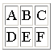
Ví dụ một bảng có Item 2 (tiêu thức 2) chiếm 2 hàng (dòng):
<TABLE BORDER>
<TR>
<TD>Item 1</TD>
<TD ROWSPAN=2>Item 2</TD>
<TD>Item 3</TD>
</TR>
<TR>
<TD>Item 4</TD> <TD>Item 5</TD>
</TR>
</TABLE>
Kết quả trả về:
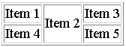
* Ví dụ một bảng có Item 1 (tiêu thức 2) chiếm 2 hàng (dòng):
<TABLE BORDER>
<TR>
<TD ROWSPAN=2>Item 1</TD>
<TD>Item 2</TD> <TD>Item 3</TD> <TD>Item 4</TD>
</TR> <TR>
<TD>Item 5</TD> <TD>Item 6</TD> <TD>Item 7</TD>
</TR>
</TABLE>
Kết quả trả về:
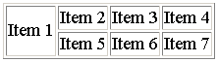
* Ví dụ bảng có Item 2 (tiêu thức 2) chiếm 2 cột:
<TABLE BORDER>
<TR>
<TD>Item 1</TD>
<TD COLSPAN=2>Item 2</TD>
</TR> <TR>
<TD>Item 3</TD> <TD>Item 4</TD> <TD>Item 5</TD>
</TR>
</TABLE>
Kết quả trả về:
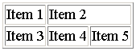
* Ví dụ một bảng có tiêu đề:
<TABLE BORDER>
<TR>
<TH>Head 1</TH> <TH>Head 2</TH> <TH>Head 3</TH>
</TR>
<TR>
<TD>D</TD> <TD>E</TD> <TD>F</TD>
</TR>
</TABLE>
Kết quả trả về:
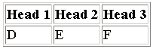
* Ví dụ một bảng có tiêu đề chiếm 2 cột:
<TABLE BORDER>
<TR>
<TH COLSPAN=2>Head 1</TH>
<TH COLSPAN=2>Head 2</TH>
</TR>
<TR>
<TD>A</TD> <TD>B</TD> <TD>C</TD> <TD>D</TD>
</TR>
<TR>
<TD>E</TD> <TD>F</TD> <TD>G</TD> <TD>H</TD>
</TR>
</TABLE>
Kết quả trả về:
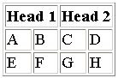
8. Form
Thẻ form trong html là thẻ giữ vai trò tương tác giữa người dùng và website. Trong bài học này, chúng ta sẽ cùng tìm hiểu cách sử dụng thẻ form để tạo 7 dạng giao diện form cơ bản. ( còn phần xử lý form sẽ được học trong ngôn ngữ php )
Khai báo thẻ Form
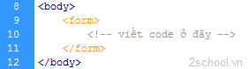
Form nhập username
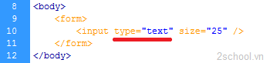
Với type="text" là nhập các kí tự từ bàn phím, size="25" là độ dài khung bằng 25.
Form nhập password
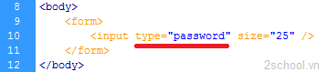
Với type="password" là các kí tự sẽ được thay thế bằng ***, size="25" là độ dài khung bằng 25.
Form textarea
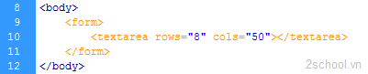
Với rows="..." là chiều cao, cols="..." là chiều ngang.
Dạng form textarea này chúng ta có thể nhập đoạn văn dài vào đây.
Thường được dùng để tạo khung comment hoặc là khung đóng góp ý kiến.
Form select, option
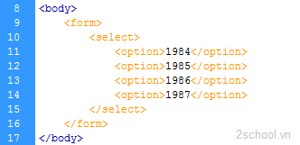
Dạng này thường được dùng chọn ngày tháng năm sinh...v.v
Form radio
Dạng này thường được dùng để tạo form lựa chọn giới tính.
Form checkbox
Dạng này chúng ta có thể check nhiều lựa chọn cùng lúc. Khác với form radio chỉ chọn được 1.
Form submit
Với value="login" tức là button submit sẽ có tên hiển thị là "login".

THỰC HÀNH
1. Điều kiện thực hiện
1.1. Dụng cụ, thiết bị
- Đĩa phần mềm, USB,…
1.2. Nguồn lực khác
- Phòng học bộ môn phần cứng máy tính đủ điều kiện thực hành.
- Tài liệu hướng dẫn thực hành.
2. Trình tự thực hiện
TT | Nội dung  công việc | Hình vẽ minh họa | Yêu cầu đạt được
1 | Tạo một trang Web tĩnh nội dung bất kì và lưu vào cùng Folder với trang Web của ta.. | 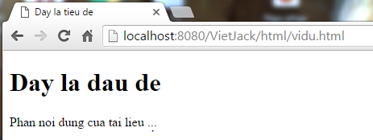 | - Thực hiện đúng qui trình  - Tạo được trang Web tĩnh
2 | Viết đoạn code được dùng để nhúng các ảnh bên. | 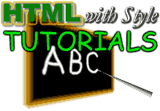 | Tạo một trang web và chèn các ảnh sao cho ảnh nằm ở phía bên trái, và các đoạn văn bản nằm bên phải.

BÀI 3: THIẾT KẾ WEBSITE VỚI DREAM WEAVER

Mã bài: MĐ 20 – 03.

Giới thiệu:

Dreamweaver (viết tắt là DW) là một trình soạn thảo lập trình và web HTML được sử dụng rộng rãi trong lĩnh vực thiết kế giao diện web hiện nay. Giao diện trực quan, thân thiện, dễ sử dụng.

Mục tiêu:
- Kiến thức:
+ Trình bày được cách thức tổ chức, cấu trúc site, cấu trúc thư mục cho site;
+ Trình bày được các tính năng thông dụng của DreamWeaver: định dạng văn bản, làm việc với hình ảnh, âm thanh, liên kết, khung, form,...;
- Kĩ năng:
+ Tạo được các website có các trang web có tính thẩm mỹ có các thành phần văn bản, hình ảnh, âm thanh…;
+ Sử dụng được các tính năng của DreamWeaver để dàn trang, tạo phong cách chuẩn, đưa vào trang web một số các component nâng cao hiệu quả website;
+ Thành thạo các thao tác quản trị site cục bộ bằng Dreamweaver;
- Năng lực tự chủ và trách nhiệm: Hình thành tính cẩn thận, chính xác, logic khoa học của người làm kỹ thuật.

Nội dung chính:

1. Giới thiệu DW
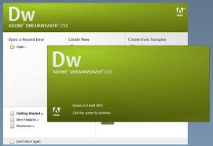
Hình 3.1 Giới thiệu DreamWeaver
Dreamweaver là một chương trình biên tập HTML chuyên nghiệp, nhằm phục vụ cho việc thiết kế, lập trình, phát triển các website, các trang web và các ứng dụng web, cho dù là người thích viết mã bằng tay hay là thực hiện công việc làm web bằng công cụ trực quan, thì Dreamweaver cũng cung cấp cho chúng ta các công cụ hữu ích để cải tiến kinh nghiệm thiết kế web
Các tính năng của các công cụ thiết kế trực quan trong Dreamweaver giúp ta tạo ra một trang web mà không phải viết bất kỳ một dòng mã nào. Ta có thể quan sát tất cả các thành phần site hay tài nguyên web của ta và kéo chúng vào tài liệu một cách dễ dàng từ một panel. Ta còn có thể luồng dây truyền phát triển của ta vào website bằng cách tạo ra và chỉnh sửa các tấm ảnh trong các ứng dụng đồ họa khác, Dreamweaver còn cung cấp các công cụ mà giúp người ta có thể dễ dàng thêm các tài nguyên Flash vào trong các trang web.Ngoài các tính năng kéo và thả giúp ta xây dựng các trang web,
Dreamweaver còn cung cấp một môi trường viết mã chuyên nghiệp bao gồm các công cụ biên tập mã (chẳng hạn như, màu cú pháp, tự động đóng tab, và thu mã thành một dòng), các bản tham khảo mã CSS, javascript, ColdFusion, vân vân. Công nghệ RoundTrip HTML sẽ chèn vào những tài liệu viết tay của ta mà không hề định dạng lại mã; sau đó ta có thể chỉnh lại mã theo cách viết mà ta thích.
Dreamweaver còn giúp ta xây dựng các ứng dụng web dựa trên cơ sở dữ liệu, và các trang web động bằng các công nghệ chẳng hạn như CFML (Confusion), ASP.NET, ASP, JSP, và PHP. Nếu như ta có sở thích dùng cơ sở dữ liệu XML, thì Dreamweaver sẽ đưa cho ta các công cụ mà giúp ta dễ dàng tạo ra các trang XSLT, các tập tin XML, và thể hiện được dữ liệu XML trên trang của ta.
Dreamweaver có khả năng chiều ý khách hàng đến tuyệt vời, đó chỉ là một cách nói, trong thực tế với Dreamweaver, ta có thể tạo ra các đối tượng và các lệnh cho riêng bản thân mình, ta còn có thể chỉnh sửa các phím tắt ứng dụng, hay thậm chí viết thêm mã javascript vào phần Extend Dreamweaver tạo ra các behavior mới, các thanh thuộc tính mới, và các báo cáo site.
Ngoài những tính năng cũ thông thường Dreamweaver bao gồm nhiều tính năng mới giúp ta xây dựng các website và ứng dụng với chỉ một chút tí thời gian và công sức. Dreamweaver làm đơn gian hóa và dễ dàng thực hiện được những công nghệ phức tạp, giúp ta hoàn thành nhiều trong một thời gian ngắn.
Một số tính năng mới của Dreamweaver bao gồm:
- Các đường dẫn và công cụ zoom.
- Trực quan việc kết hợp dữ liệu XML
- Panel style css mới
- Trực quan việc layout với css
- Thu giản mã
- Công cụ code
- Lệnh chèn phim flash
- Tách biệt hóa chuyển giao dữ liệu
* Hướng dẫn cài đặt Dreamweaver
Bước 1: Mở thư mục chứa bộ cài Dremweaver 8 –> Nháy đúp vào tệp chương trình Dremweaver8-en.exe
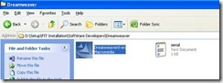
Hình 3.2 Bước 1 cài đặt Dreamweaver
Bước 2: Chọn Next để tiếp tục
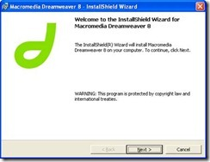
Hình 3.3 Bước 2 cài đặt Dreamweaver
Bước 3: Chọn I accept the terms in the license agreement –> Chọn Next
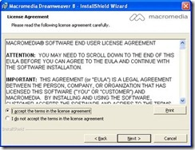
Hình 3.4 Bước 3 cài đặt Dreamweaver
Bước 4: Chọn các vị trí chứa Shortcut –> Chọn Next
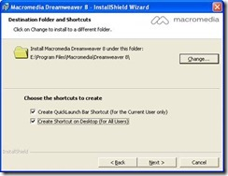
Hình 3.5 Bước 4 cài đặt Dreamweaver
Bước 5: Chọn Install
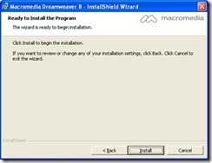
Hình 3.6 Bước 5 cài đặt Dreamweaver
Bước 6: Chọn Lunch Macromedia Dreamweaver 8 –> Chọn Finish
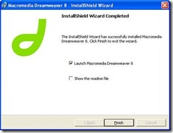
Hình 3.7 Bước 6 cài đặt Dreamweaver
Bước 7: Chọn Designer hoặc Coder –> Chọn OK
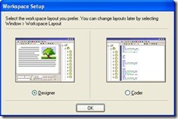
Hình 3.8 Bước 7 cài đặt Dreamweaver
Bước 8: Chọn I have a serial number and want to active Macromedia Dreamweaver –> Chọn Continue
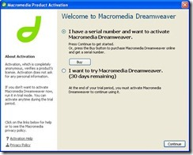
Hình 3.9 Bước 8 cài đặt Dreamweaver
Bước 9: Gõ Serial number (WPD800-57533-91832-61682) vào các ô –> Chọn Continue
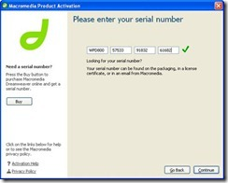
Hình 3.10 Bước 9 cài đặt Dreamweaver
Bước 10: Điền các thông tin về người dùng –> Chọn Register
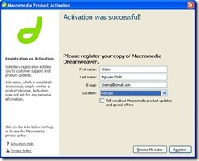
Hình 3.11 Bước 10 cài đặt Dreamweaver

2. Tạo và quản lý site

2.1. Tạo mới một site
Trang đầu Tiên trong 1 Site sẽ là Trang Index.html.
Sau đó tạo các Trang kế tiếp . Để tạo 1 Trang Mới , ta sử dụng Start Page hay HT New Document.
Trong phần Create New > Nhấp HTML, cũng có thể sử dung Start Page để mở các Trang đã làm việc gần đây . Chỉ việc nhấp tên của Mục trong Phần Open a recent Item của Start Page. Nhấp ColFusion hoặc PHP cũng tạo 1 Trang HTML .
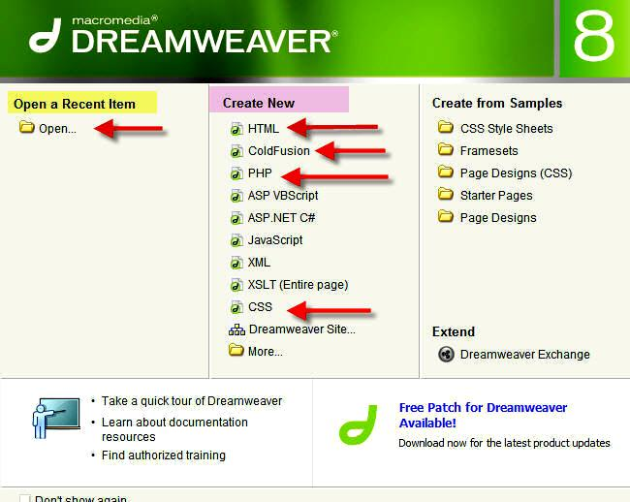
Hình 3.12 Tạo mới một site
Nhấp CSS sẽ tạo 1 Style Sheet CSS mới
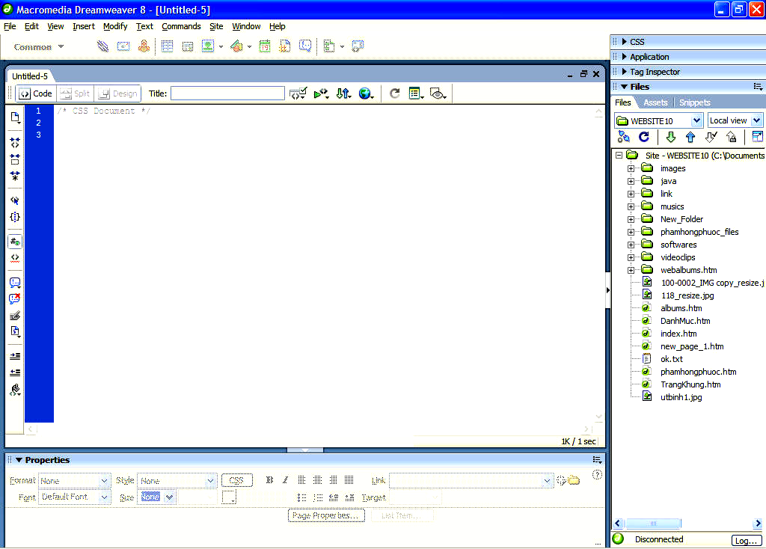
Hình 3.13 tạo 1 Style Sheet CSS mới
Nhấp bất kỳ chọn lựa khác sẽ tạo các tài liệu được thiết kế cho ngôn
ngữ lập trình Web khác nhau.
Nếu nhấp bất kỳ Mục trong Phần Create From Samples của Start page , Dreamweaver mở HT New Document để ta chọn Trang Mẫu.
Có thể tắt Start page : Menu Edit > Preferences > Nhấp Hạng Mục General > Hủy chọn Show Start page.
SỬ DỤNG HT NEW DOCUMENT :
Menu File >New ( Ctrl+N ).
HT New Document hiện ra > Đang mở Tab General.
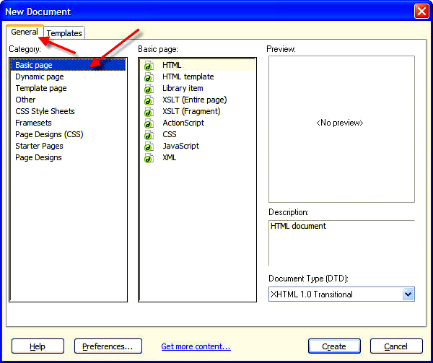
Hình 3.14 Lựa chọn ngôn ngữ thao tác
Chọn 1 Mục trong Cột Category > Cột Basic Page sẽ thay đổi tùy Mục đã chọn.
Chọn Mục ở Cột Phải > Khung Preview có Ảnh xem trước ( Hầu như có sẵn khi chọn Trang Mẫu và Template với phần mô tả bên dưới ).
Có thể tạo 1 số tài liệu trong HT này > Menu bật lên Document Type (DTD) sẽ có sẵn, và có thể thay đổi DocType từ Menu bật lên.
Thí dụ chọn Page Designs(CSS).
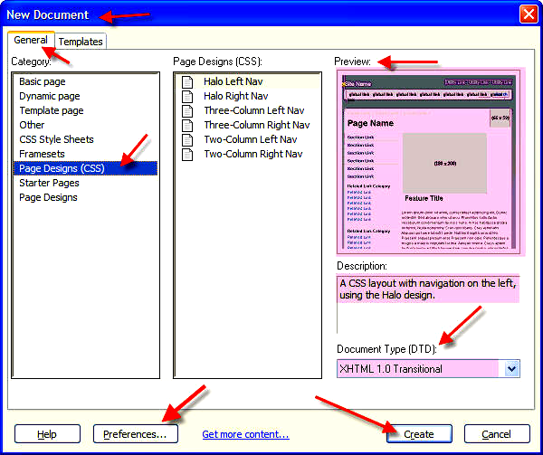
Hình 3.15 Lựa chọn ngôn ngữ thao tác
Nếu muốn thay đổi bất kỳ xác lập mặc định > Preference > HT Mới
xuất hiện > có thể thay đổi loại tài liệu.
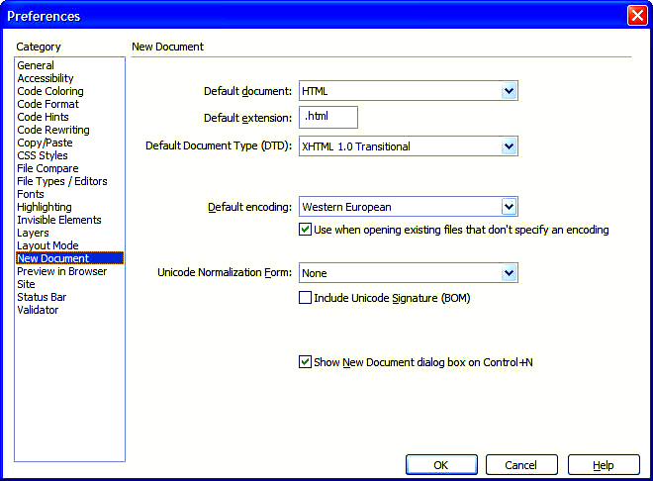
Hình 3.16 Thay đổi thiết lập mặc định
DocType là 1 phần khai báo ở đầu 1 Trang HTML nhằm xác định DTD ( Document Type Definition ) đang được sử dụng cho File .
Các trình duyệt Web sử dụng phần khai báo DocType để xác định cách trang được kết xuất như thế nào . Mặc định Dreamweaver chèn Doctype XHTML 1.0Transitional và mã mà nó tạo nhất quán với chuẩn đó.
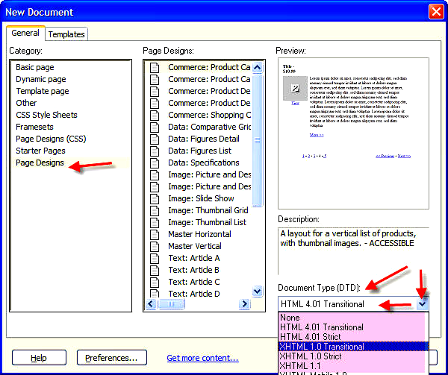
Hình 3.17 Lựa chọn ngôn ngữ đầu 1 Trang HTML

SỬ DỤNG CÁC TRANG MẪU:
Mở HT New Document > Cột Category > Chọn Mục CSS Style Sheets là các tài liệu Style Sheet CSS > Chọn bất kỳ Style Sheet mẫu > Thấy Ảnh xem trước và phần Mô tả.
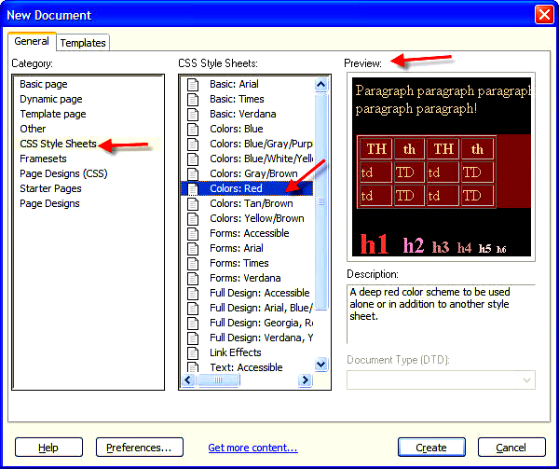
Hình 3.18 Sử dụng trang mẫu
Mở HT New Document > Cột category > Chọn Frameset> Có 15 Frameset tạo sẵn với các kiể Khung khác nhau.
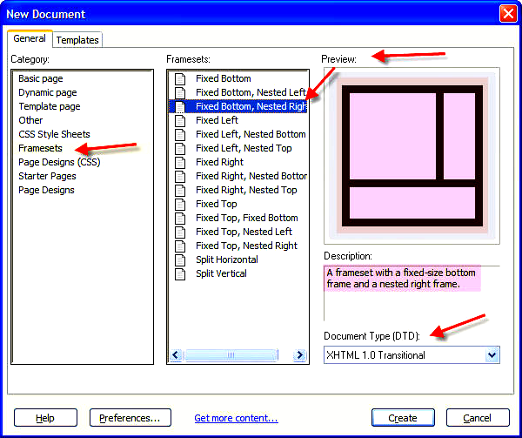
Hình 3.19 Lựa chọn khung trang mẫu
Hạng Mục Page Designs(CSS) cung cấp 6 mẫu tốt hoàn toàn dựa vào CSS cho kiểu trình bày của chúng.
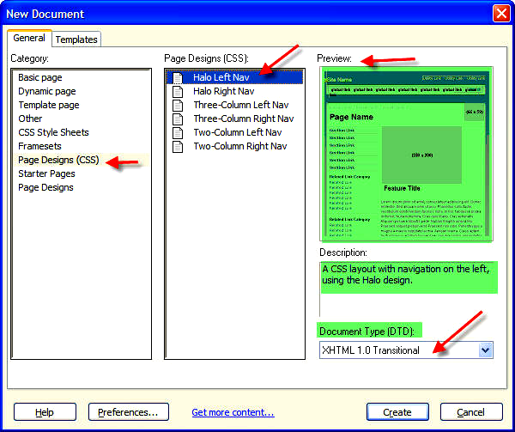
Hình 3.20 Lựa chọn mẫu frame có sẵn
Starter page cung cấp cho ta hàng chục trang để ta sử dụng để tạo toàn bộ các Site
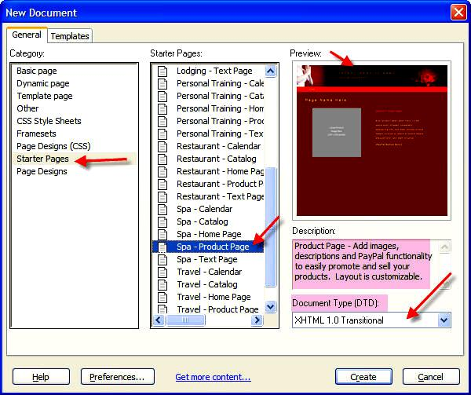
Hình 3.21 Lựa chọn mẫu frame có sẵn
Có một số Hạng mục Site như : Entertaiment, Travel . Spa và nhiều hơn nửa.
Mỗi loại Site có 1 Trang chủ - 1 Trang sản phẩm - 1
Trang văn bản -1 Trang Catalog – 1 Trang Calendar.
Tất cả chia sẻ cùng 1 kiểu thiết kế cơ bản . Những loại nầy hữu dụng nhưng được tạo dựa vào các Table để trình bày.
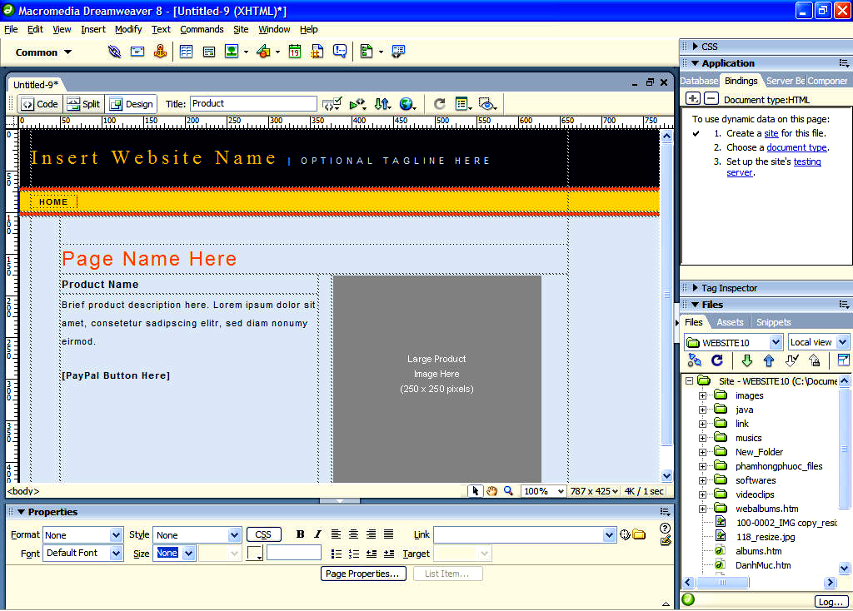
Hình 3.22 Lựa chọn vào Table
Page Designs cho các kiểu trình bày (Layout) cơ bản : Một cửa sổ Đăng nhập – 1 Trang Catalog – 1 mẫu biểu chú giải . Những Layout nầy cũng được tạo bằng cách sử dụng các tables để trình bày
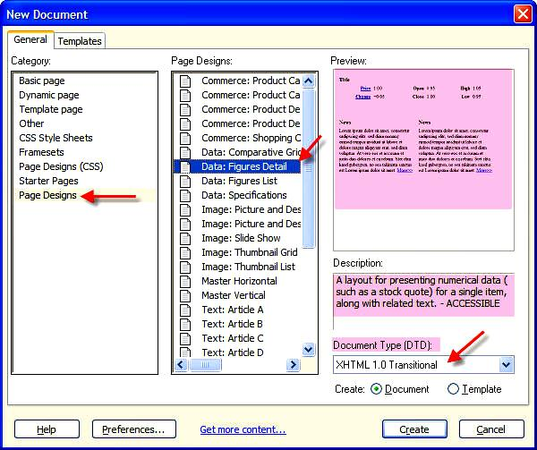
Hình 3.23 Lựa chọn page designs
Tạo 1 trang từ 1 Trang Mẫu :
File > New .(Ctrl+N).
Chọn 1 Mục trong Cột Category > Cột Phải thay đổi theo .
Chọn Mục ở Cột Phải > Preview cho ta xem Ảnh trước có phần mô tả bên dưới .
Nhấp Create
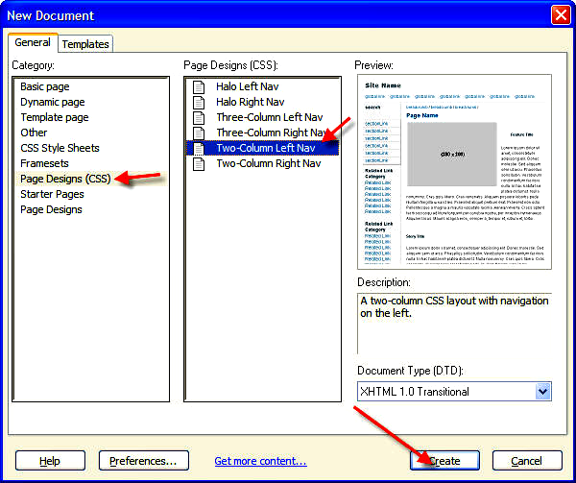
Hình 3.24 Tạo page designs
Chỉnh sửa Trang Mẫu theo ý muốn.
Chỉnh sửa frames

2.2. Các thao tác quản lý site cục bộ
Panel Files cho phép thể hiện các files trong SIte , tạo các Files và Folders mới . ta nên sử dụng cho thuần thục , phần lớn công việc tạo và quản lý File trong Panel Files.
* Tạo trang mới
Vào Panel Files/ Click chuột phải vào Panel Files/ New File/ nhập tên cho trang cần tạo: trangchu.html/ Enter.
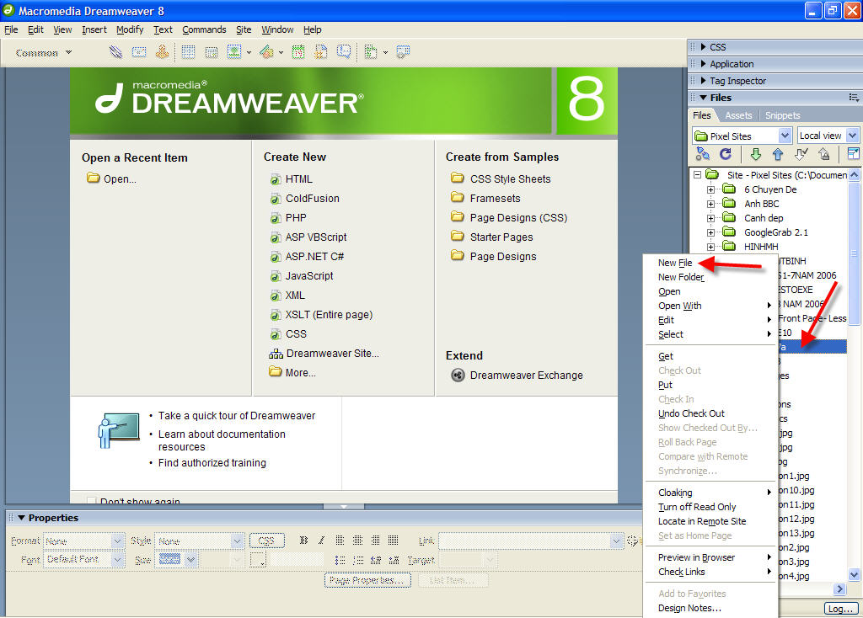
Hình 3.25 Tạo trang mới
* Hủy File vừa tạo: Nhấp chọn file vừa tạo/ nhấn phím Delete.
* Di chuyển File hoặc Folder:
+ Chọn 1 File hoặc Folder . Giữ Ctrl và nhấp chọn nhiều File hay Folder.
+ Rê Mục chọn đến vị trí mới .
+ Nếu di chuyển các File vốn là đích của các liên kết .Dreamweaver sẽ đề nghị cập nhật các Trang liên kết với File mà ta đã di chuyển ra hộp thoại Update Files/ Nhấp Update.
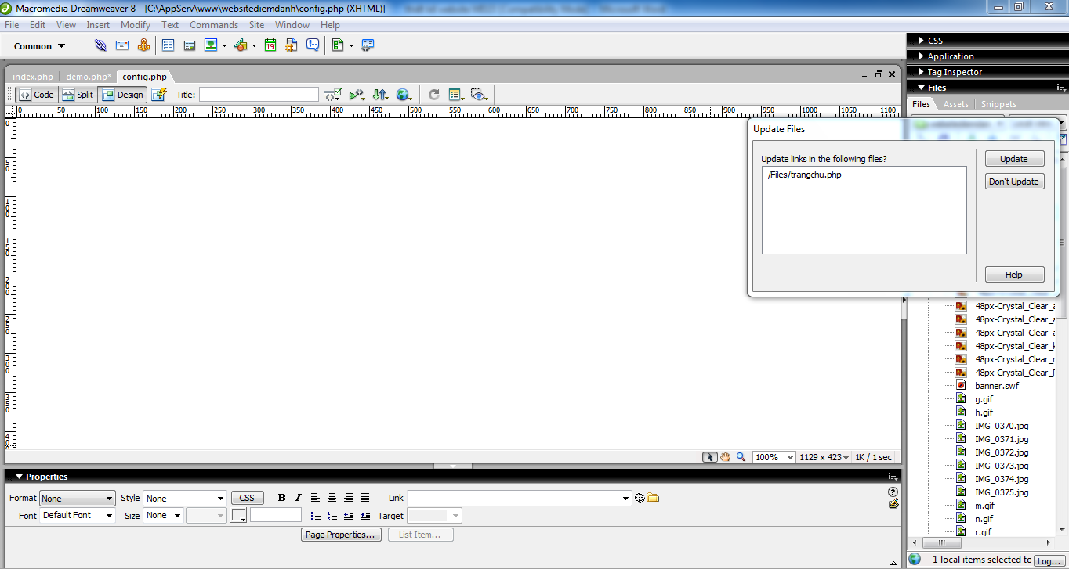
Hình 3.26 Di chuyển file, folder
* Hiệu chỉnh các File hoặc Folder:
+ Nhấp Phải 1 File hoặc Folder > Edit . Chọn 1 mục kế tiếp : Có thể Cut- Copy - Paste-Delete – Duplicate - Rename. Nếu 1 thao tác File sẽ ảnh hưởng đến các File khác , Dreamweaver có thể hiển thị hộp thoại “Are you Sure ?” hoặc hộp thoại Update Files.
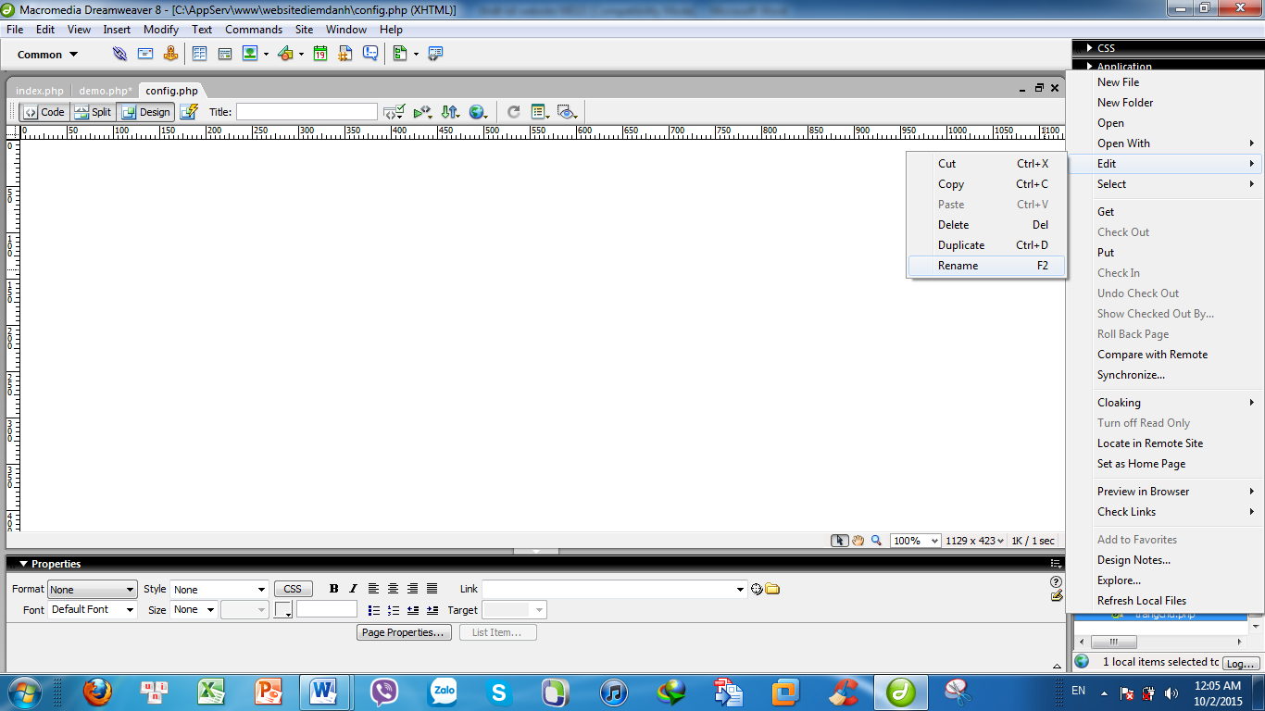
Hình 3.27 Hiệu chỉnh file, folder
- Đặt và nhận các Files:
+ Có thể sao chép các File hoặc Folder được chọn ( Hoặc toàn bộ ) giữa Site Cục Bộ và Site Từ xa bằng Panel Files
. + Chọn 1 Mục của Site Cục Bộ up đến Site từ xa gọi là MỤC
+ Chọn một Mục của Site Từ Xa Down về Site Cục Bộ gọi là NHẬN MỤC.
+ Thao tác ĐẶT (PUT) hoặc NHẬN (GET) sẽ ghi đè lên 1 file , Dreamweaver sẽ cảnh cáo cho ta biết .
+ Nếu chọn 1 Folder , Dreamweaver sẽ di chuyển tất cả các Mục trong Folder đó.
+ Sử dụng tính năng đồng bộ hóa thay vì đặt hoặc nhận các Mục riêng lẻ (Trong Cute FTP có tính năng Synchronize: Chọn Tools > Folder Tools > Synvhronize Folder > Nút Play.
- Để Đặt hoặc nhận 1 File :
+ Chọn Local View ( Site Cục bộ ) hoặc Remote View ( Site Từ xa ) . Khi chọn như vậy sẽ hiển thị tương ứng trong Vùng File .
+ Chọn File hoặc Folder mà ta muốn di chuyển .
+ Nhấp Nút GET File hoặc PUT File trong Thanh Công Cụ của Panel Files.
+ Nếu bất kỳ File ta chuyển đang mở và có các thay đổi chưa được lưu . Dreamweaver hỏi ta có muốn lưu các File trước khi gởi chúng hay không .Nhấp Yes . Nếu có nhiều File nhấp Yes To All.
+ Dreamweaver cũng có HT hỏi ta có muốn chuyển bất kỳ File phụ thuộc hay không ?
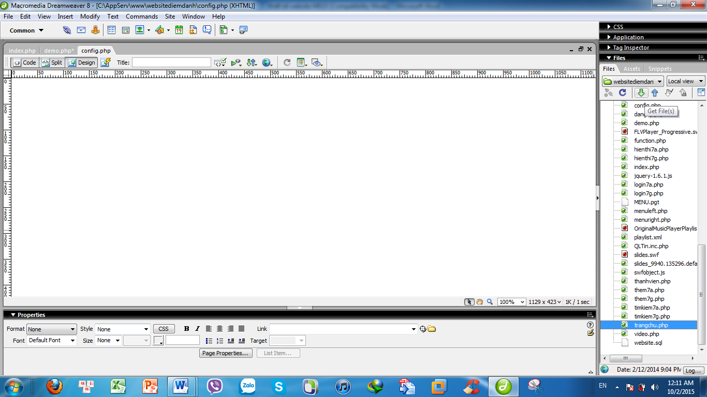
Hình 3.28 Đặt và nhận file
- Mở rộng các Panel:
+ NẾU MUỐN SO SÁNH CÁC File và Folder trên cà 2 Site Cục Bộ và Site Từ xa ( Điều nầy trong CUTE FTP hiển thị sẵn ) bằng cách mở rộng Nút EXPAND . Nhấp Nút EXPAND / COLLAPES.

3. Nhập nội dung và định dạng văn bản

3.1. Nhập nội dung
Để nhập nội dung cho trang web click chuột ra thẻ <body></body> của trang web để nhập nội dung
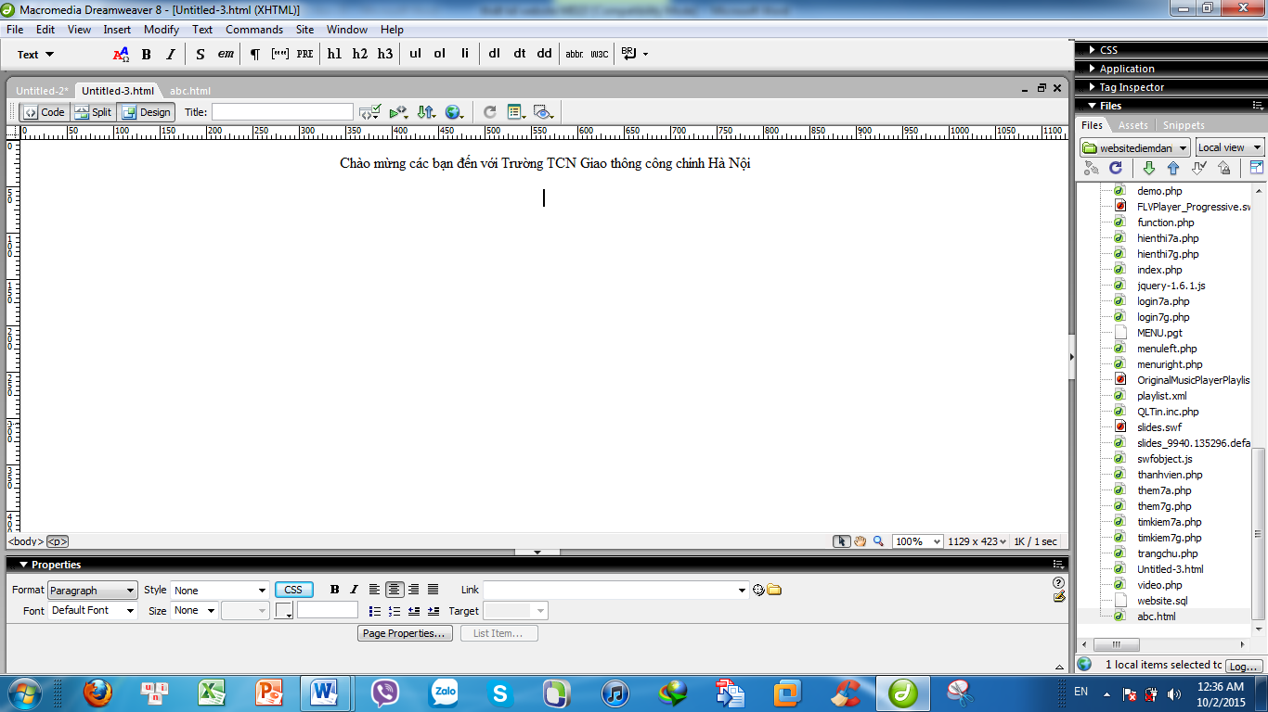
Hình 3.29 Nhập nội dung

3.2. Định dạng văn bản
Để định dạng font chữ cho nội dung trang Web chọn TEXT : TEXT Giúp tạo Style cho Text đã nằm trên Trang tốt hơn là dùng Property Inspector ( Nằm ở đáy ). Tùy theo sở thích và thẩm mỹ nên chọn một font chữ thích hợp
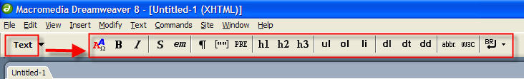
Hình 3.30 Định dạng văn bản

4. Làm việc với hình ảnh

4.1. Chèn ảnh
Để chèn một bức ảnh vào trong web chọn Ínert trên thanh menu/
Image/ Cửa sổ Select Image Source xuất hiện: chọn 1 bức ảnh để đưa vào trong web tại mục Look in/ Ok
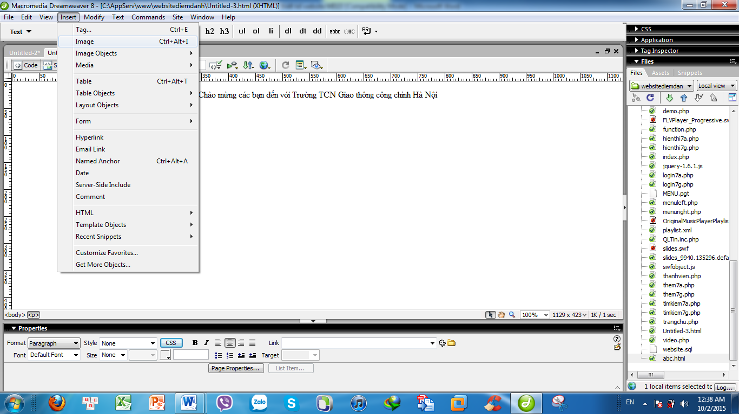
Hình 3.31 Chèn ảnh
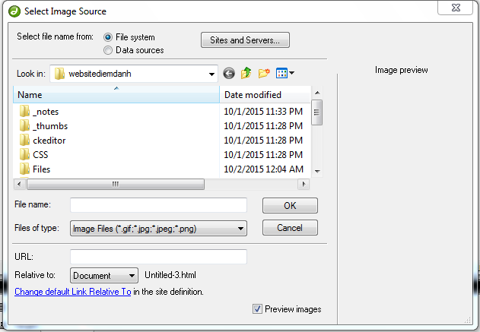
Hình 3.32 Cửa sổ chèn ảnh

Cửa sổ Image tag Accessibility Attributes xuất hiện:
- Alternate text: ký tự thay thế, long description: mô tả cho bức ảnh. Có thể bỏ qua và nhấn Ok để chèn bức ảnh lên web
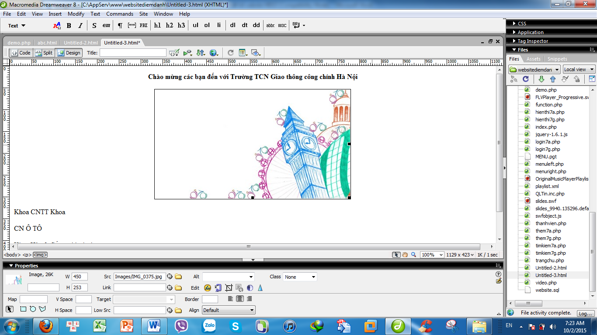
Hình 3.33 Hình ảnh sau khi chèn

4.2. Images Obiects
* Images PlaceHolder
Images PlaceHolder là một hình ảnh sẽ được giữ chỗ trong khi thiết kế.
Trước tiên đặt con trỏ ở vị trí muốn chèn. Sau đó chọn Insert/ Image objects/ Images PlaceHolder
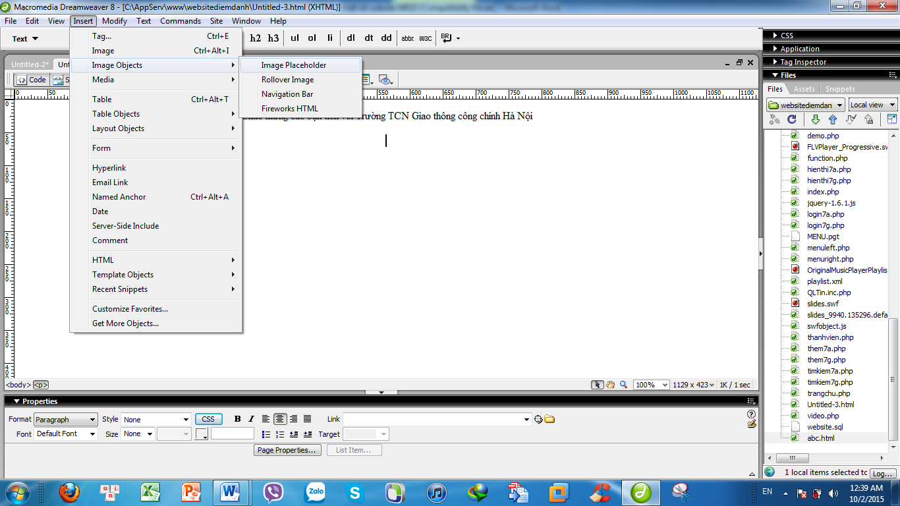
Hình 3.34 PlaceHolder
Hộp thoại Images PlaceHolder xuất hiện, thiết lập các nội dung sau:
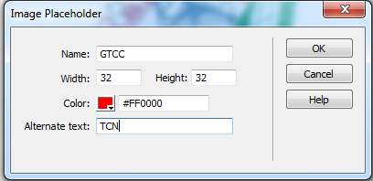
Hình 3.35 Hộp thoại Images PlaceHolder
- Name: đặt tên cho Image
- Width: độ rộng cho Image
- Height: chiều cao cho Imagẹ
- Color: màu cho Image
- Alternate text: ký tự mô tả cho Image
Chọn OK để hoàn tất
* Rollover Images
Rollover Images là một hình ảnh sẽ thay đổi khi con trỏ đi ngang qua nó. Khi tạo Rollover Images thì hai ảnh phải có kích thước bằng nhau. Nếu hai ảnh có kích thước không bằng nhau thì Dreamweaver sẽ tự chỉnh cho chúng bằng nhau.
Trước tiên đặt con trỏ ở vị trí muốn chèn. Sau đó chọn Insert > Image objects > Rollover Image.
Hình 3.36 Rollover Images
Hộp thoại Insert Image Rollover xuất hiện, thiết lập các nội dung sau:
- Image name: đặt tên cho Image.
- Original image: bấm vào nút Browse chỉ định hình đầu tiên xuất hiện.
- Rollover Images: bấm vào nút Browse chỉ định hình sẽ thay đổi khi di chuyển chuột qua nó.
- When Clicked, Go to URL: bấm vào nút Browse chỉ ra trang web liên kết đến khi bấm vào nó.
Chọn OK để hoàn tất
* Navigation Bar
Navigation Bar là một hình ảnh sẽ được điều hướng sang một trang web, và hình ảnh cũng sẽ thay đổi khi con trỏ đi ngang qua nó
Trước tiên đặt con trỏ ở vị trí muốn chèn. Sau đó chọn Insert > Image objects > Navigation Bar.
Hình 3.37 Navigation Bar
Hộp thoại Navigation Bar xuất hiện, thiết lập các nội dung sau:
- element name: đặt tên cho image điều hướng
- up image: Click Browse chọn image bức ảnh khi con trỏ trỏ lên
- over image: Click Browse chọn image bức ảnh khi con trỏ trỏ qua
- down image: Click Browse chọn image bức ảnh khi con trỏ trỏ xuống
- over while down image: Click Browse chọn image bức ảnh trong khi con trỏ trỏ qua theo hướng xuống dưới
Chọn OK để hoàn tất

5. Làm việc với bảng biểu

5.1 Chèn bảng
Trước tiên đặt con trỏ ở vị trí muốn chèn. Sau đó chọn Insert/ Table.
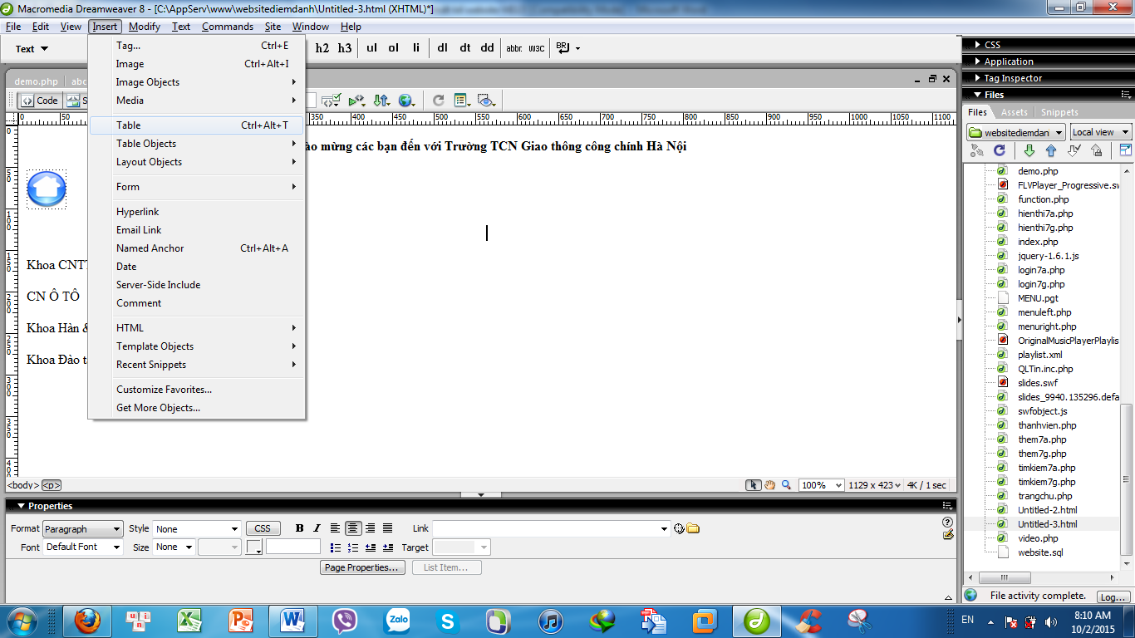
Hình 3.38 Chèn bảng
Cửa sổ table xuất hiện, thực hiện thiết lập các thông số sau:
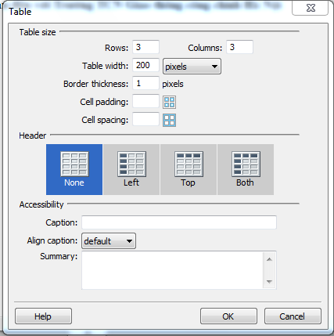
Hình 3.39 Thuộc tính của bảng Table
Table size:
- Rows: nhập số hàng của bảng
- Columns: nhập số cột của bảng
- Table wigth:nhập độ rộng của bảng
- Border thidness: nhập độ rộng cho đường viền của bảng
Header: chọn tiêu đề ở một vị trí trong bảng
- Left: tiêu đề ở bên trái
- Top: tiêu đề ở trên cùng
- Both: tiêu đề xuất hiện cả bên trái và ở trên cùng
Chọn OK để hoàn tất

5.2. Định dạng bảng
Bấm chuột vào đường khung của bảng, khung thuộc tính của bảng hiện ra bên:
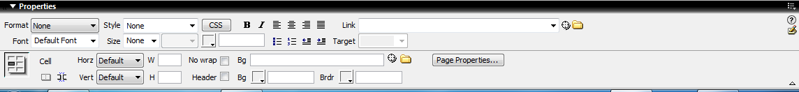
Hình 3.40 Định dạng bảng
Thiết lập bảng thuộc tính gồm các nội dung sau:
W, H: Chiều rộng và chiều cao của bảng.
Rows: Số hàng.
Cols: Số cột.
CellPad: khoảng cách từ văn bản đến bảng.
CellSpace: khoảng cách giữa các ô của bảng.
Border: viền của bảng.
Align: chế độ canh lề của bảng.
BgColor: màu nền của bảng hay ô.
Brdr: màu đường viền.
Thay đổi cấu trúc bảng:
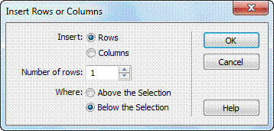
Hình 3.41 Thay đổi cấu trúc bảng Table
Trong quá trình làm việc, bảng tạo ra có thể chưa phù hợp. Ta có thể thay đổi cấu trúc của bảng với những nội dung sau:
Thêm dòng: chọn dòng mà ta muốn chèn thêm một dòng mới phía sau nó. Chọn Modify > Table > Insert Rows or Columns .
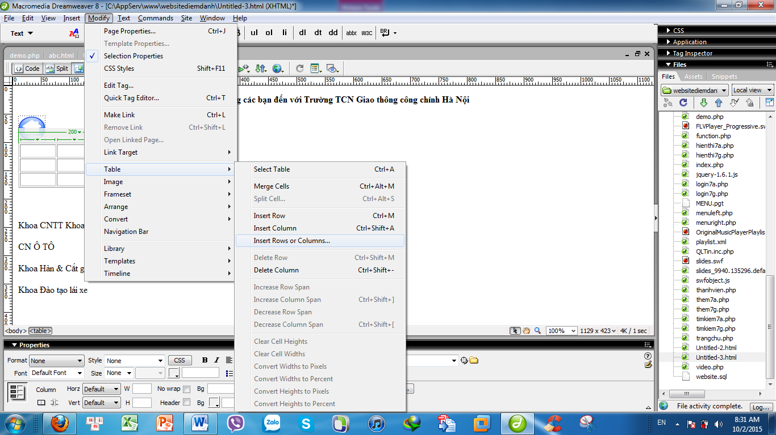
Hình 3.42 Thay đổi cấu trúc bảng Table
Trong cửa sổ hiện ra, đánh dấu chọn trước mục Rows và Below the Selection. Trong mục Number of rows, đánh số dòng muốn chèn và bấm OK
Thêm cột: chọn cột mà ta muốn chèn thêm cột mới phía bên phải nó. Thực hiện lại các thao tác tương tự như thêm dòng nhưng đánh dấu chọn trước chữ Columns.
Xóa dòng: chọn dòng muốn xóa, chọn Modify > Table > Delete row (hoặc bấm chuột phải vào dòng muốn xóa, chọn Table > Delete row).
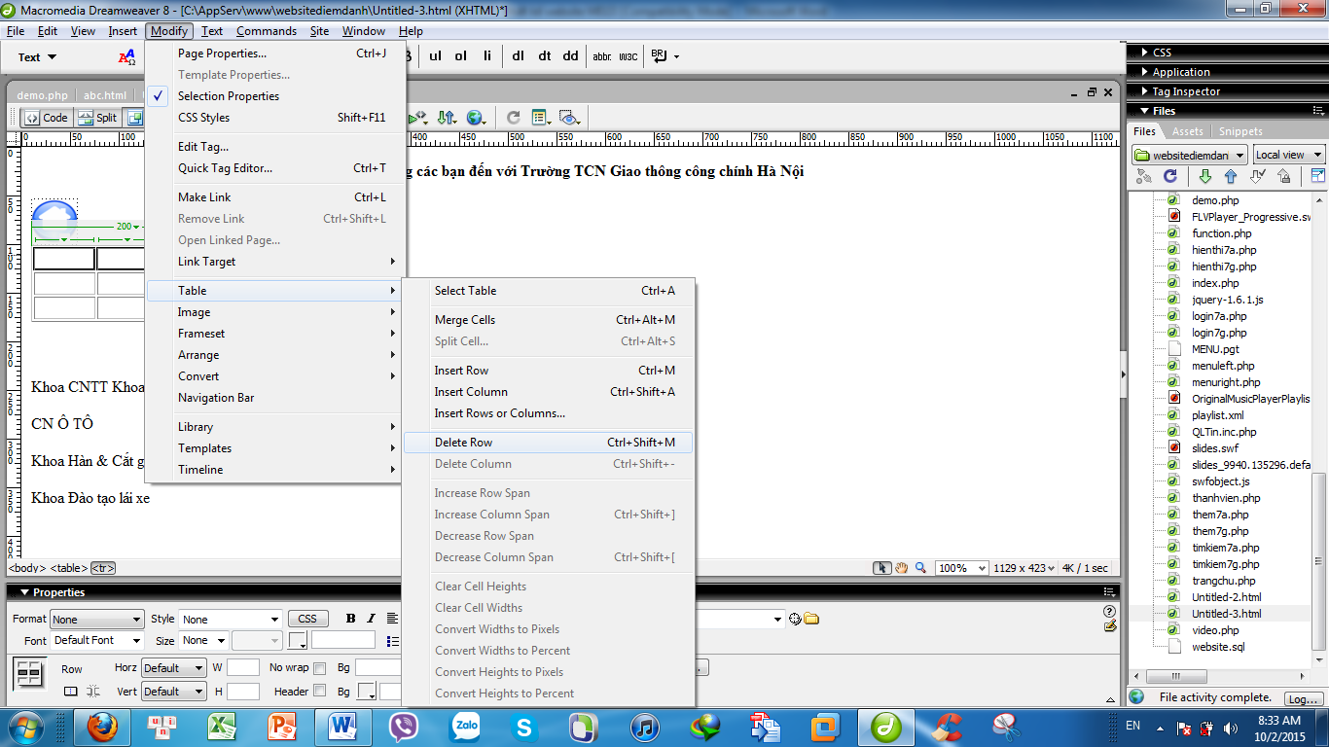
Hình 3.43 Xóa dòng trong bảng Table
Xóa cột: chọn cột muốn xóa, vào Modify > Table > Delete column (hoặc bấm chuột phải vào cột muốn xóa, chọn Table > Delete column).
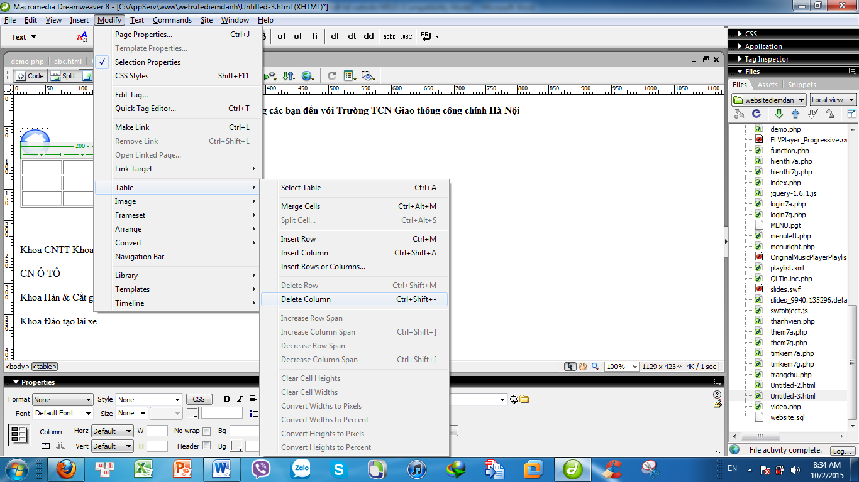
Hình 3.44 Xóa cột trong bảng Table
- Trộn ô: chọn các ô muốn trộn, chọn Modify > Table > Merge cells (hoặc bấm vào biểu tượng trộn ô ở dưới khung thuộc tính)
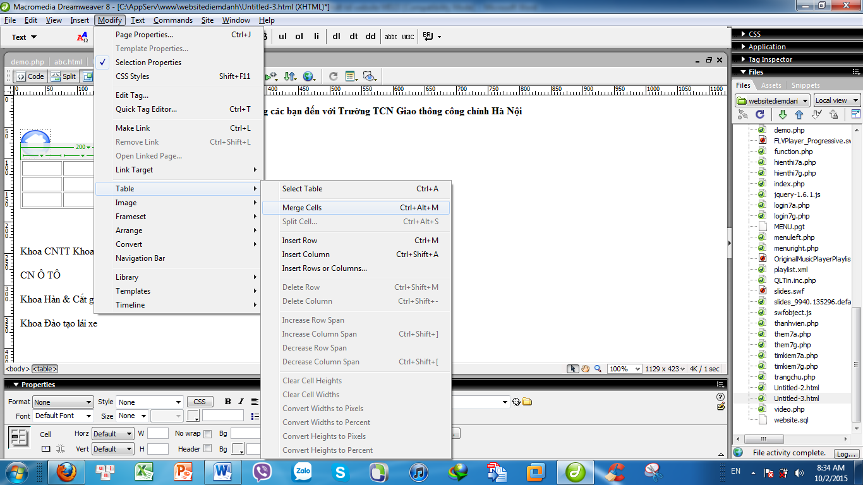
Hình 3.45 Trộn ô trong bảng Table
- Tách ô: chọn vào ô muốn tách, chọn Modify > Table > Splits cells (hoặc bấm vào biểu tượng tách ô ở dưới khung thuộc tính)
- Canh lề văn bản trong ô.
Chọn văn bản cần định dạng trong ô hoặc chọn các ô cần định dạng, rồi bấm chuột phải vào vùng chọn và chọn Align. Sau đó chọn một trong bốn kiểu canh lề là Left (canh trái), Right (canh phải), Center (canh giữa) và Justify (canh đều)

6. Làm việc với Form
Form (hay còn gọi là biểu mẫu, phiếu điền thông tin, …) là loại giấy tờ cho phép người dùng điền thông tin theo các yêu cầu có sẵn Form được dùng hàng ngày và ở mọi nơi trong các cơ quan hành chính, trong các cửa hàng, công ty, … Ví dụ: Form đăng nhập Form cài đặt Form (hay còn gọi là biểu mẫu, phiếu điền thông tin, …) là loại giấy tờ cho phép người dùng điền thông tin theo các yêu cầu có sẵn Form được dùng hàng ngày và ở mọi nơi trong các cơ quan hành chính, trong các cửa hàng, công ty, hoặc đăng ký thông tin cá nhân trên mạng…
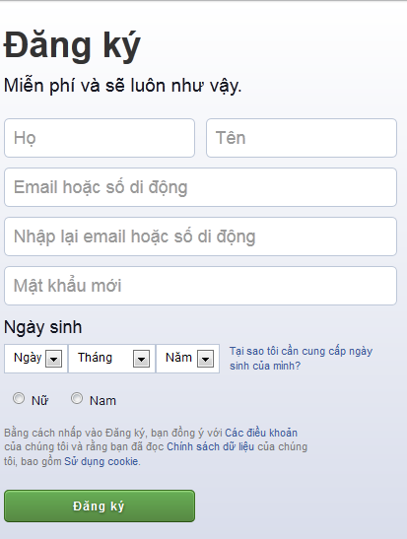
Hình 3.46 Form mẫu

6.1. Tạo form
Trước tiên đặt con trỏ ở vị trí muốn chèn. Sau đó chọn Insert/ Form
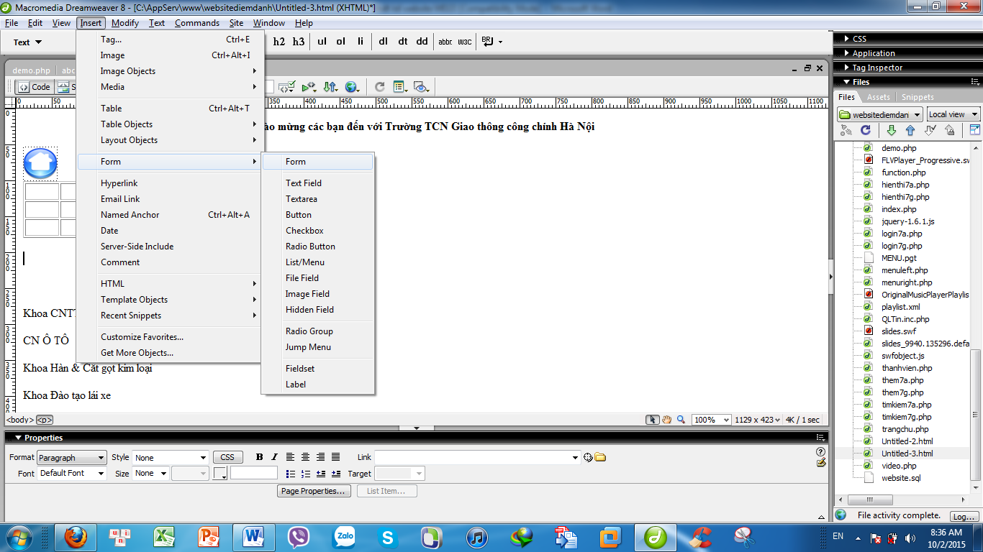
Hình 3.47 Tạo form

6.2. Chèn thêm các đối tượng vào form
Các đối tượng của Form gồm có:
Form
Text Field
Hiiden Field
Textarea
Checkbox và Checkbox group
Radio button và Radio Group
Select (List / menu).
Jump menu
Image Field
File Field
Button
Label
Fieldset
* Chèn Text Field
TextField - Trường nhập nhận văn bản, nó có thể có sẵn giá trị hoặc người dùng tự nhập vào, sau đó thì có thể sử dụng các dữ liệu đó.
Trước tiên đặt con trỏ ở vị trí muốn chèn. Sau đó chọn Insert/ Form/ Text Field
Cửa sổ Input Tag Accessibility Attributes xuất hiện, thiết lập các thông số sau:
- ID: nhập tên cho textfield
- Label: Nhập tên nhãn.
- Style: chọn Attach label tag using 'for' attribute
- Position: chọn before form item.
Để thay đổi thuộc tính cho Text Field chọn Text Field vừa tạo, tại mục Properties thiết lập các thông số sau
- Text Field: nhập tên định danh.
- Char width: chiều rộng của text field (tính bằng ký tự)
- Type: Single line / Multi Line / Password
- Class: kiểu định dạng.
- Int val: nhập text ban đầu vào Text Field
- Dissable: vô hiệu hóa
- Read Only: thuộc tính chỉ đọc
Text Area dùng để nhập nhiều dòng văn bản, text area có thể chứa được nhiều ký tự và làm cho văn bản có một chiều rộng cố định (thường là font Courier). Kích thước của vùng văn bản có thể được xác định bởi các thuộc tính rows và cols
Trước tiên đặt con trỏ ở vị trí muốn chèn. Sau đó chọn Insert/ Form/ Text Area
* Chèn Text Area
Cửa sổ Input Tag Accessibility Attributes xuất hiện, thiết lập các thông số
* Thiết lập Text Area
- Label: nhập tên chú thích cho Text Area
- Style: chọn Wrap with label tag
- Position: chọn before form item.
Chọn OK
Để thay đổi thuộc tính cho Text Area chọn Text Area vừa tạo, tại mục Properties thiết lập các thông số
* Thay đổi thuộc tính Text Area
- TextField: đặt tên cho Text Area
- Char width: độ rộng vùng Text Area
- Num Lines: số dòng cho Text Area, mặc định là 1 dòng
- Init val: Giá trị nhập vào cho Text Area, giá trị đó sẽ được sử dụng cho người dùng
* Button
Button dùng để tạo nút lệnh (nút bấm).
Trước tiên đặt con trỏ ở vị trí muốn chèn. Sau đó chọn Insert/ Form/ Button
* Chèn Button
Cửa sổ Input Tag Accessibility Attributes xuất hiện, thiết lập các thông số
* Thiết lập Button
- Label: nhập tên chú thích cho Button
- Style: chọn Wrap with label tag
- Position: chọn before form item.
Chọn OK
Để thay đổi thuộc tính cho Text Area chọn Text Area vừa tạo, tại mục Properties thiết lập các thông số
* Thay đổi thuộc tính Button
- Button name: đặt tên cho Button
- Value: Giá trị hiển thị trên nút button
- Action: chọn Submit form khi click chuột để thực hiện lệnh của form chọn Reset form khi click chuột sẽ trả về giá trị ban đầu cho form
* Chèn Checkbox
Checkbox dùng để lựa chọn trong nhiều lựa chọn, nó cho phép ta không chọn lựa cái nào hoặc chọn nhiều cái (từ một cho đến tất cả)
Trước tiên đặt con trỏ ở vị trí muốn chèn. Sau đó chọn Insert/ Form/ Checkbox
* Chèn Checkbox
Cửa sổ Input Tag Accessibility Attributes xuất hiện, thiết lập các thông số
* Thiết lập Checkbox
- Label: nhập tên chú thích cho Button
- Style: chọn Wrap with label tag
- Position: chọn before form item.
Chọn OK
Để thay đổi thuộc tính cho Checkbox chọn Checkbox vừa tạo, tại mục Properties thiết lập các thông số
* Thay đổi thuộc tính Checkbox
- Checkbox name: nhập tên Checkbox
- Checked value: tên giá trị kiểm tra, gọi đến đối tượng trong checkbox
- Initial state: chọn Checked giá trị mặc định khi chạy radio group sẽ được chọn, chọn Unchecked khi chạy radio group sẽ không được chọn Bước 5: Chèn Select (List / menu)
* Chèn Radio Group
Radio Group là các nút thể hiện nhiều lựa chọn khác nhau; người dùng ấn vào một hoặc nhiều nút tương ứng với các lựa chọn của người dùng.
Trước tiên đặt con trỏ ở vị trí muốn chèn. Sau đó chọn Insert/ Form/ Radio Group
* Chèn Radio Group
Cửa sổ Radio Group xuất hiện, thiết lập các thông số sau:
- Name: tên ID
- Click nút + để thêm Radio Button.
- Layout using: sử dụng line break.
* Thiết lập Radio Group
Để thay đổi thuộc tính cho Radio Group chọn Radio Group vừa tạo, tại mục Properties thiết lập các thông số sau:
- Radio Button: nhập tên Radio
- Check value: tên giá trị kiểm tra, gọi đến đối tượng trong radio
- Initial state: chọn Checked giá trị mặc định khi chạy radio group sẽ được chọn, chọn Unchecked khi chạy radio group sẽ không được chọn
* List/Menu
List/Menu lựa chọn trong danh dách nhiều lựa chọn khác nhau; người dùng ấn vào một lựa chọn tương ứng trong List/Menu để lựa chọn.
Trước tiên đặt con trỏ ở vị trí muốn chèn. Sau đó chọn Insert/ Form/ List/Menu
Cửa sổ Radio Group xuất hiện, thiết lập các thông số sau:
- Label: nhập tên chú thích cho Button
- Style: chọn Wrap with label tag
- Position: chọn before form item.
Chọn OK
Để thay đổi thuộc tính cho Radio Group chọn Radio Group vừa tạo, tại mục Properties thiết lập các thông số sau:
- Type: lựa chọn kiểu List hoặc Menu
- Initially selected: lựa chọn đối tượng xuất hiện trong List/Menu đầu tiên
- List values: thay đổi giá trị trong trường Initially selected (thêm hoặc bớt), cửa sổ List values xuất hiện:
* Thuộc tính List/Menu
+ Thêm một đối tượng vào trường Initially selected thì click vào dấu “+”, loại bỏ một đối tượng vào trường Initially selected thì click vào dấu “-”, nhấn OK để đồng ý thêm đối tượng vào trường Initially selected

7. Framesets
Tag <frame /> định nghĩa một cửa sổ riêng (khung - frame) trong một <frameset>. Mỗi <frame /> trong một <frameset> có thể có các thuộc tính khác nhau, như đường biên (border), thanh cuộn (scroll), và có khả năng thay đổi kích thước. Nếu muốn check lỗi trong validator thì bắt buộc phải chỉnh !DOCTYPE thành Frameset. Một số trình duyệt không hỗ trợ <frame />, khi đó chúng ta phải dùng <noframes> để hiển thị nội dung thông báo cần thiết cho người xem biết.

7.1 Tạo và lưu khung

7.1.1. Tạo khung
Để tạo khung mới vào menu File/ New/ cửa sổ New Document xuất hiện
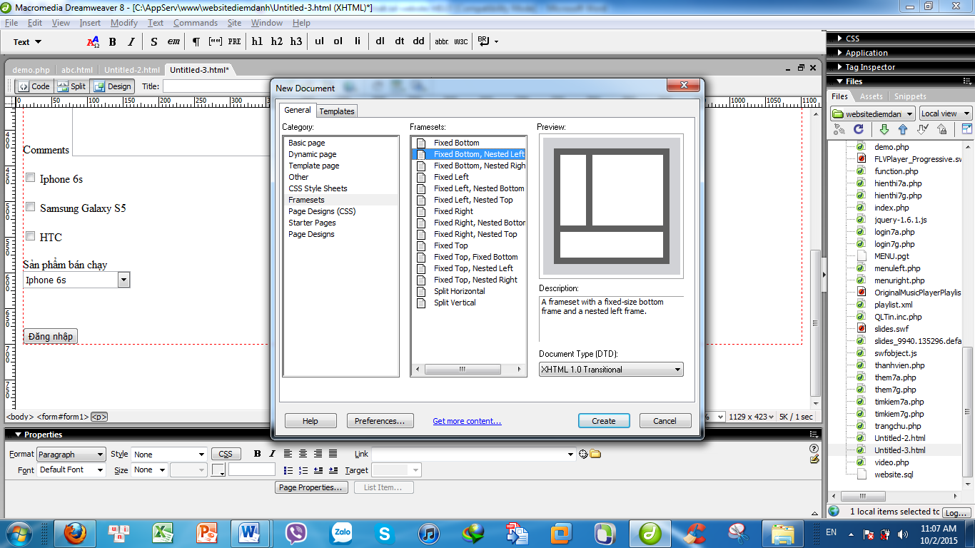
Hình 3.48. Tạo khung
Chọn thẻ General/ tại mục Category: chọn Framesets/ tại mục Framesets chọn một kiểu Framsets có sẵn/ Tại mục Document Type: chọn ngôn ngữ của Framesets/ Create để tạo Framests
Sau khi ấn tạo Framesets cửa sổ Frame Tag Accessibility Attributes/ OK để tạo khung
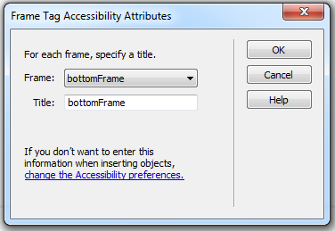
Hình 3.49. Thiết lập khung
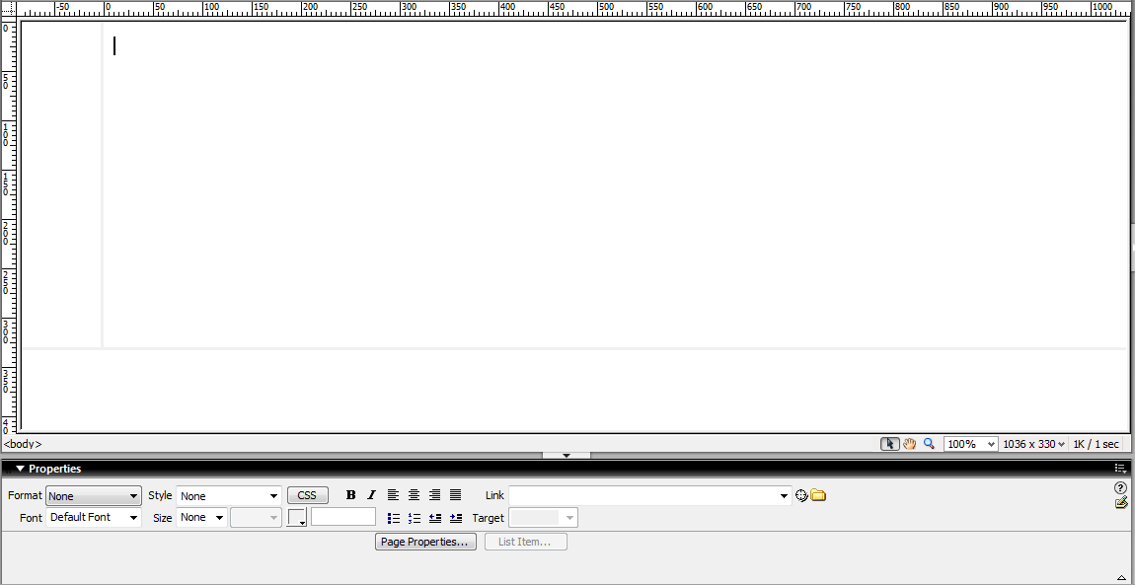
Hình 3.50 Khung trang hoàn chỉnh

7.1.2. Lưu khung
Tại cửa sổ làm việc của khung vào menu File/ Save
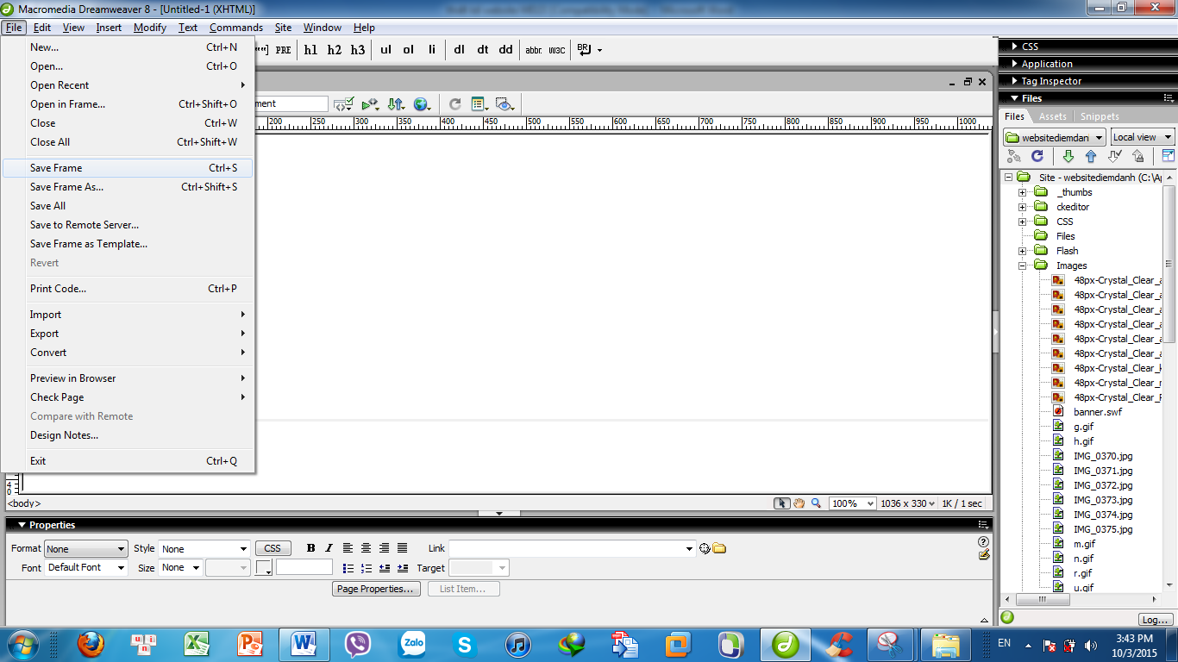
Hình 3.51 Lưu khung
Muốn lưu khung với một tên khác chọn Save frame As, cửa sổ Save As xuất hiện
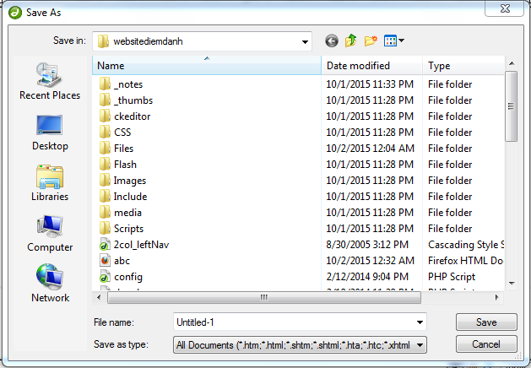
Hình 3.52. Cửa sổ lưu khung
Đặt tên cho Frameset tại mục File name
Chọn kiểu file cho Framesets tại mục Save as type
Chọn Save đẻ lưu khung

7.2. Hiệu chỉnh khung trang
Để thay đổi thuộc tính cho Frameset chọn Framesets vừa tạo, tại mục Properties thiết lập các thông số sau:
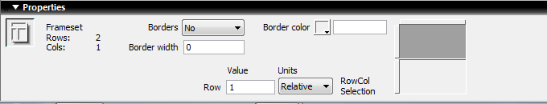
Hình 3.53 Hiệu chỉnh khung trang
Borders: đường viền của khung, No: không đường viền, Yes: có đường viền
Border width: độ rộng của đường viền khung
Border color: màu của đường viền khung
Row: số hàng của trong khung

THỰC HÀNH
1. Điều kiện thực hiện
1.1. Dụng cụ, thiết bị
- Đĩa phần mềm, USB...
1.2. Nguồn lực khác
- Phòng học bộ môn phần cứng máy tính đủ điều kiện thực hành.
- Tài liệu hướng dẫn thực hành.
2. Trình tự thực hiện
TT | Nội dung  công việc | Hình vẽ minh họa | Yêu cầu đạt được
1 | Sử dụng công cụ trong Dreamware thực hiện thiết kế trang web theo mẫu bên | 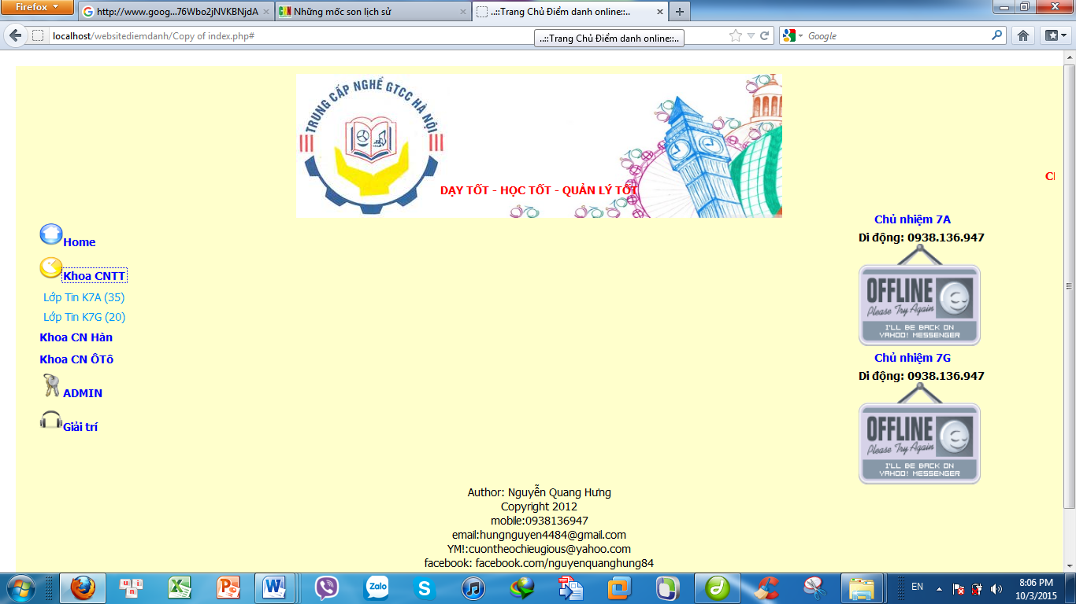 | - Tạo Frameset với khung: top, left, right, botton  - Thực hiện chèn ảnh  - Định dạng văn bản theo mẫu: center
2 | Sử dụng công cụ trong Dreamweare thực hiện thiết kế Form theo mẫu bên | 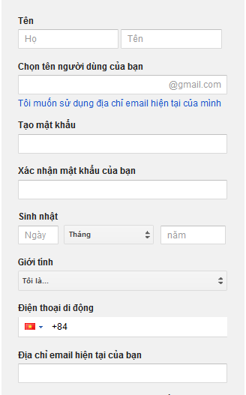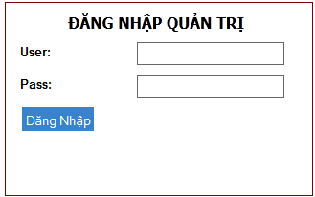 | - Định dạng đúng theo mẫu form thiết kế

Bài 4: CMS
Mã bài: MĐ 20 – 04.
Giới thiệu:
Sự phổ biến của CMS (Content Management System - Hệ thống quản lý nội dung) là rất cao nhờ vào khả năng đơn giản hóa việc tạo và quản lý website mà không cần kỹ năng lập trình sâu, cung cấp giải pháp đa dạng cho nhiều loại trang web từ blog cá nhân, website doanh nghiệp đến thương mại điện tử.
Mục tiêu:
- Kiến thức:
+ Trình bày được CMS là gì, các CMS thông dụng hiện nay là gì;
- Kĩ năng:
+ Cài đặt thành công được XAMPP, WordPress và sử dụng được để thực hiện các thao tác viết bài, quản trị site cơ bản;
+ Đăng ký tên miền, xuất bản site lên thư mục cục bộ;
- Năng lực tự chủ và trách nhiệm: Hình thành tính cẩn thận, chính xác, logic khoa học của người làm kỹ thuật.
Nội dung chính:
1. Giới thiệu CMS
CMS là chữ viết tắt của Content Management System. Còn gọi là hệ thống quản trị nội dung nhằm mục đích giúp dễ dàng quản lý, chỉnh sửa nội dung. Nội dung ở đây là text, video, nhạc, hình ảnh, files… CMS là nơi người quản trị Website có thể cập nhật, thay đổi nội dung trên Website. Một hệ thống CMS tốt sẽ cho phép vận hành Website mà không cần sự can thiệp, hỗ trợ từ người lập trình trang web.
Hệ thống CMS giúp tiết kiệm thời gian quản lý, chi phí vận hành và bảo trì nên hiện nay có rất nhiều công ty sử dụng. Không chỉ là công ty mà hiện nay các blog cá nhân cũng ra đời nhiều, giải pháp sử dụng CMS giúp dễ dàng xây dựng website và quản lý nội dung. Bên cạnh đó còn tiết kiệm được chi phí xây dựng website.
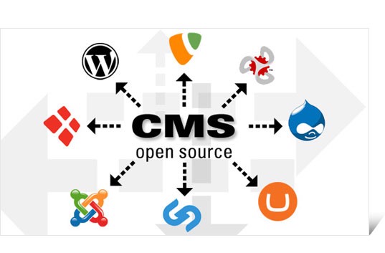
CMS có các chức năng cơ bản sau:
* Quản lý version
* Quản lý nội dung
* Sitemap
* Tìm kiếm
* Quản lý quyền sử dụng
* Cập nhật Homepage,…
Các loại CMS
CMS mã nguồn mở (Open Source):
Do sự phát triển của công nghệ và ngôn ngữ. Có rất nhiều mã nguồn mở được sử dụng phổ biến trên thế giới, giúp xử lý những bài toán xây dựng Website phục vụ cho cá nhân và doanh nghiệp như WordPress, Joomla, Drupal, Magento…
CMS tự code hay xây dựng, Framework:
Chúng hoàn toàn khác với các CMS Open Source kể trên. Khi tự xây dựng CMS, tất cả sẽ được xây dựng lại từ đầu. Mọi thứ sẽ vất vả hơn rất nhiều, nhưng đổi lại bạn có một CMS theo ý mình, có khả năng tùy biến linh hoạt nhất. Bạn có thể xử lý những bài toán đòi hỏi những thứ từ đơn giản tới phức tạp, theo mọi quy trình, mọi yêu cầu mà bạn muốn.
CMS được build sẵn và mất phí:
Đó là các CMS được build sẵn và đóng gói, bạn chỉ việc mua license, đóng phí support hàng năm và yên tâm làm nội dung hoặc bán hàng. Những việc như vận hành hệ thống, sửa lỗi hay nâng cấp đều do đơn vị cung cấp làm. Hệ thống có nhiều chức năng hữu ích có sẵn, hoạt động ổn định.
Các CMS thông dụng hiện nay: WordPress (Opensource), Magento (Opensource), Joomla (Opensource).
2. WordPress
2.1. WordPress là gì?
Với một website thông thường, nó sẽ bao gồm các thành phần sau:
* Giao diện (Front-end): Là những gì chúng ta thấy nó hiển thị ra bên ngoài như bố cục, màu sắc của website. Phần này chúng ta gọi là giao diện và nó được xếp vào loại Front-end của một website.
* Mã nguồn xử lý (Backend): Giống như một cỗ máy, để nó hoạt động được như những gì chúng ta thấy thì phải có một hệ thống bên trong để xử lý. Ví dụ khi vào website bạn ấn nút đăng ký, làm sao hệ thống có thể lưu trữ các thông tin của bạn lại thì sẽ do các mã nguồn xử lý.
* Cơ sở dữ liệu (Database): Với các website hiện nay thì sẽ có một phần không thể thiếu gọi là cơ sở dữ liệu. Cơ sở dữ liệu sẽ lưu lại dữ liệu mềm của website đó như dữ liệu bài viết, nội dung trên website, hay các thiết lập, … Còn mã nguồn chỉ lưu trữ các tập tin của mã nguồn, tập tin hình ảnh.
WordPress là gì?
WordPress là một phần mềm nguồn mở (Open Source Software) được viết bằng ngôn ngữ lập trình website PHP và sử dụng hệ quản trị cơ sở dữ liệu MySQL; cũng là bộ đôi ngôn ngữ lập trình website thông dụng nhất hiện tại. WordPress được ra mắt lần đầu tiên vào ngày 27/5/2003 bởi tác giả Matt Mullenweg và Mike Little. Hiện nay WordPress được sở hữu và phát triển bởi công ty Automattic có trụ sở tại San Francisco, California thuộc hợp chủng quốc Hoa Kỳ.
WordPress là một mã nguồn mở bằng ngôn ngữ PHP để hỗ trợ tạo blog cá nhân, và nó được rất nhiều người sử dụng ủng hộ về tính dễ sử dụng, nhiều tính năng hữu ích. Qua thời gian, số lượng người sử dụng tăng lên, các cộng tác viên là những lập trình viên cũng tham gia đông đảo để phát triển mã nguồn WordPress có thêm những tính năng tuyệt vời. Và cho đến thời điểm viết bài này là 2025, WordPress đã được xem như là một hệ quản trị nội dung (CMS – Content Management System) vượt trội để hỗ trợ người dùng tạo ra nhiều thể loại website khác nhau như blog, website tin tức/tạp chí, giới thiệu doanh nghiệp, bán hàng – thương mại điện tử, thậm chí với các loại website có độ phức tạp cao như đặt phòng khách sạn, thuê xe, đăng dự án bất động sản, … Hầu như mọi hình thức website với quy mô nhỏ và vừa đều có thể triển khai trên nền tảng WordPress.
2.2. Cài đặt XAMPP
Localhost là gì?
Localhost là từ ghép của hai chữ “local” và “host”. Local dịch theo nghĩa IT là máy tính của bạn, Host theo nghĩa IT là máy chủ. Vậy localhost nghĩa là một máy chủ được vận hành trên máy tính của bạn.
Localhost bao gồm nhiều ứng dụng đi kèm với nhau và tất cả các ứng dụng đó sẽ kết hợp với nhau để tạo ra một môi trường có thể chạy mã nguồn WordPress trên máy tính của chính bạn bao gồm:
Phần mềm Webserver tên Apache, đây là webserver thông dụng nhất.
Phần mềm PHP để xử lý mã PHP vì WordPress viết bằng ngôn ngữ PHP.
Phần mềm MySQL Server để lưu trữ và xử lý cơ sở dữ liệu, do WordPress sử dụng MySQL làm nền tảng cơ sở dữ liệu. Cơ sở dữ liệu thường được mình viết theo chữ tiếng Anh là database.
Phần mềm PHPMyAdmin để xem và quản lý cơ sở dữ liệu MySQL.
Như vậy, đối chiếu với yêu cầu cơ bản của một website WordPress thì localhost đã hoàn toàn đáp ứng được.
Localhost vận hành như thế nào?
Khi cài đặt Localhost vào máy tính rồi, thì máy tính của bạn đã có một phần mềm Webserver để chạy ứng dụng website với địa chỉ là http://127.0.0.1. Đây là địa chỉ IP dạng localhost, ngoài ra bạn cũng có thể chạy localhost với đường dẫn là http://localhost.
Thông thường khi cài Localhost, mỗi khi cần sử dụng bạn sẽ cần mở bảng điều khiển của localhost lên và kích hoạt cho nó khởi động các ứng dụng đi kèm.

Cách cài đặt XAMPP trên máy tính Windows
Bước 1: Download phần mềm: https://www.apachefriends.org/download.html
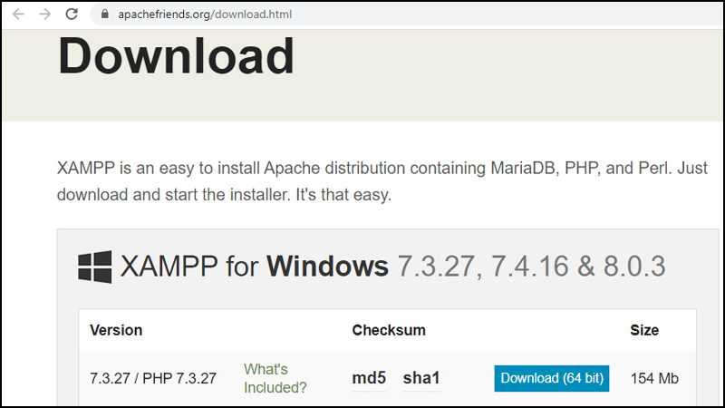
Download phần mềm tại trang chủ của XAMPP
Bước 2: Trong file vừa tải xuống, click chuột chọn tệp tin có đuôi .exe.
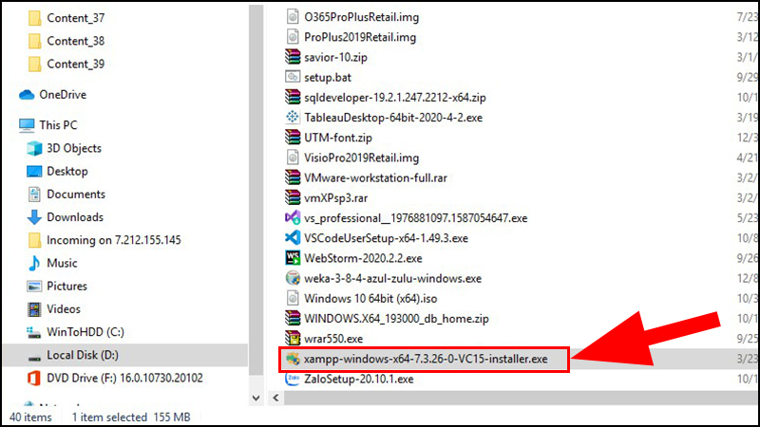
Chọn tệp tin có đuôi .exe để khởi chạy Xampp
Bước 3: Cửa sổ Setup xuất hiện, nhấn Next.
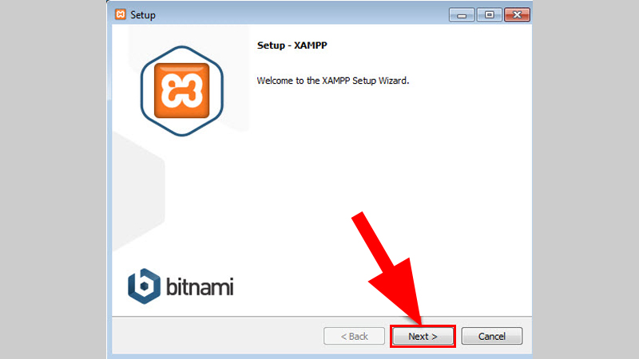
Nhấn Next khi cửa sổ Setup xuất hiện
Bước 4: Chọn thư mục để cài đặt (hoặc để mặc định là C:\xampp) > Nhấn Next.
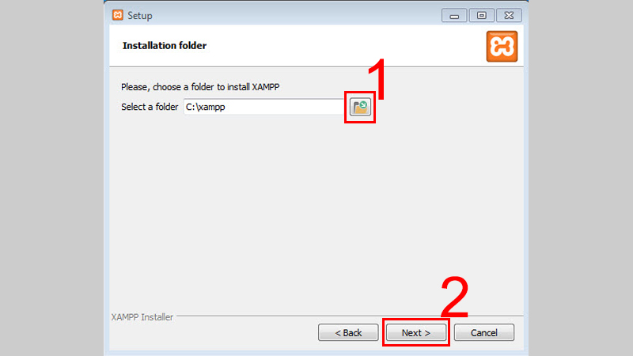
Chọn thư mục để cài đặt sau đó nhấn Next.
Bước 5: Bỏ chọn phần Learn more about Bitnami for XAMPP > Nhấn Next 2 lần nữa để bắt đầu quá trình cài đặt XAMPP.
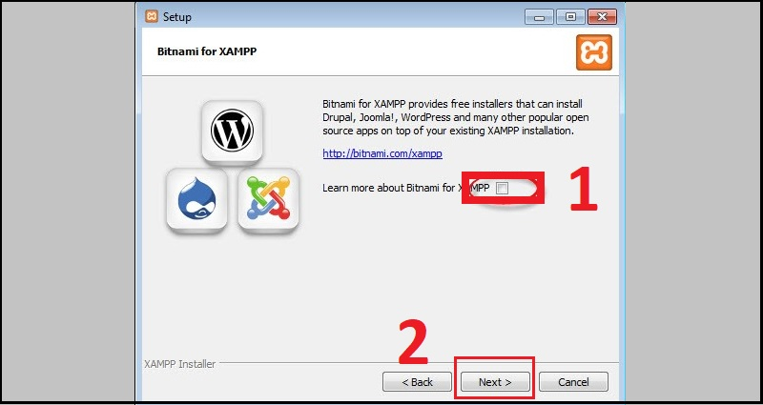
Bỏ chọn phần Learn more about Bitnami for XAMPP
Bước 6: Nhấn Finish để kết thúc cài đặt và mở bảng điều khiển của XAMPP.

Hướng dẫn sử dụng XAMPP

- Khởi động localhost
Bước 1: Truy cập vào thư mục C:\xampp, mở file xampp-panel.exe để bảng điều khiển hiển thị.
Bước 2: Nhấn vào nút Start của 2 ứng dụng Apache và MySQL để bắt đầu khởi động web server. Khi 2 ứng dụng chuyển sang màu xanh thì localhost đã được khởi động.
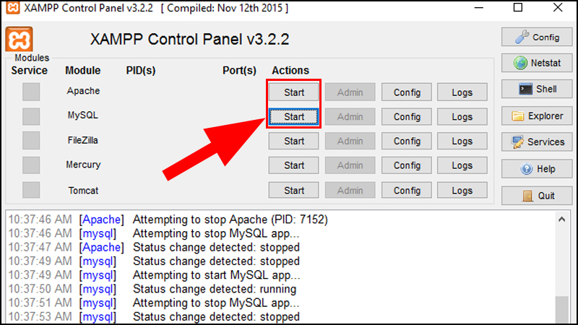
Nhấn nút Start của 2 ứng dụng Apache và MySQL

- Thao tác trên localhost
Làm việc với thư mục và tập tin
- Người dùng mở thư mục C:\xampp\htdocs\ và tạo một thư mục và đặt tên cho thư mục đó (giả sử đặt tên thư mục vừa tạo là tcnthhn).
- Sau đó, truy cập link http://localhost/tcnthhn để chạy chương trình.
- Khi copy một tập tin bất kỳ vào C:\xampp\htdocs\tcnthhn\, tệp tin vừa copy đó cũng sẽ xuất hiện trong http://localhost/tcnthhn.
- Qua đó, có thể nói rằng:
http://localhost/tcnthhn chính là thư mục gốc của C:\xampp\htdocs\tcnthhn\.
2.3 Cài đặt WordPress
Bước 1: Tạo cơ sở dữ liệu cho trang web của bạn
Truy cập http://localhost trong trình duyệt của bạn và nhấp vào liên kết phpMyAdmin
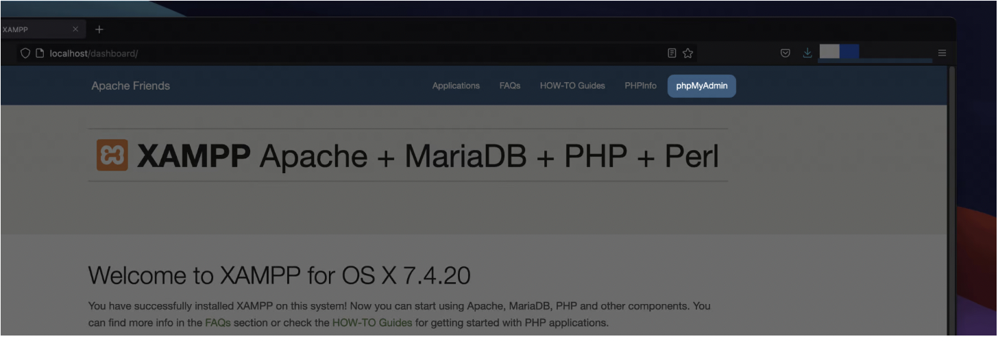
Lựa chọn mục database
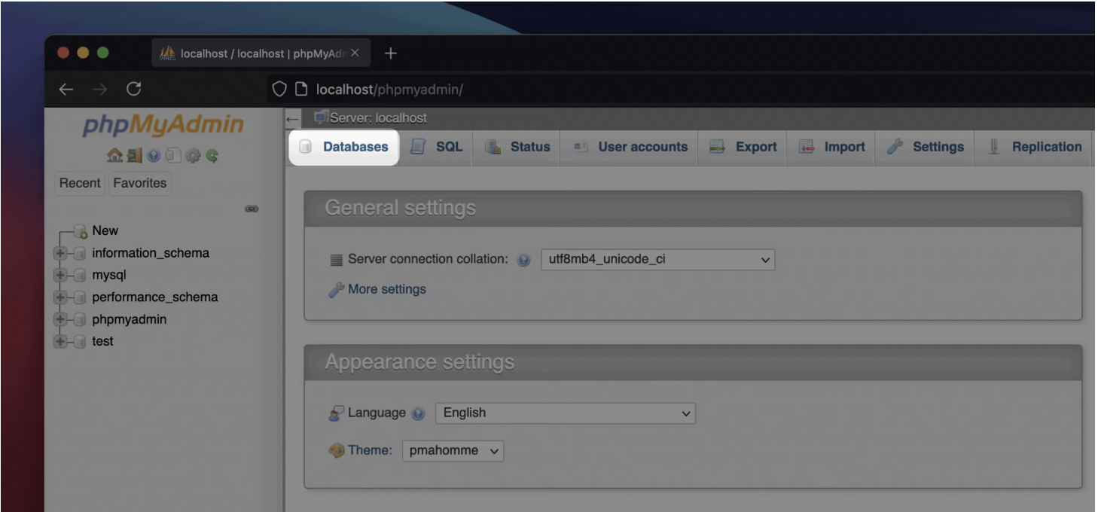
Tiếp theo, nhập tên cơ sở dữ liệu >> Nhấp vào nút Create:
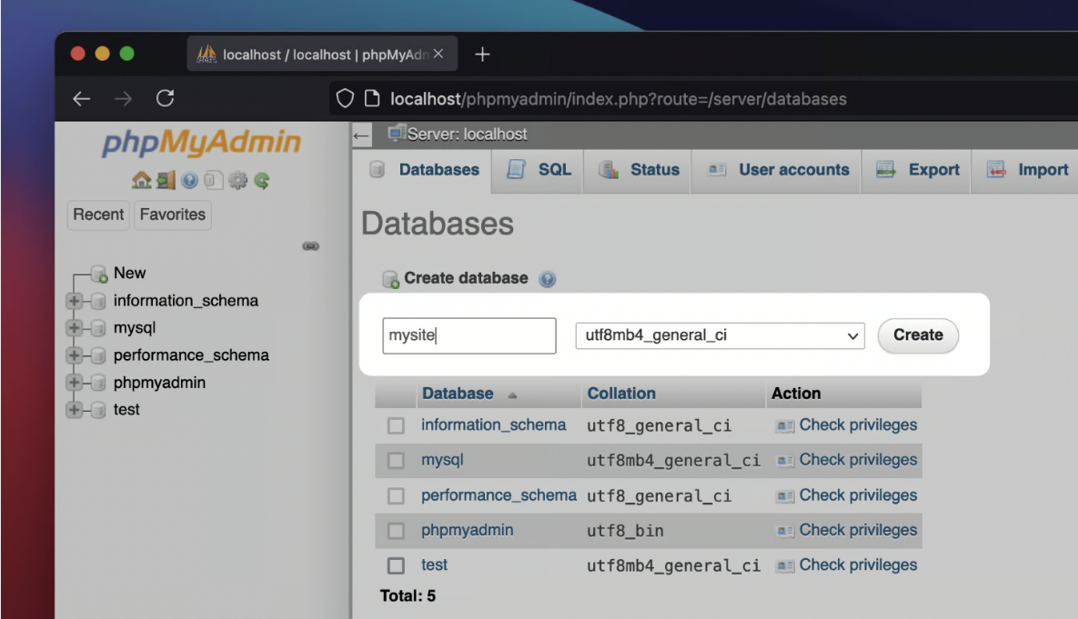

Bước 2: Tạo một thư mục trong XAMPP để chứa trang WordPress?

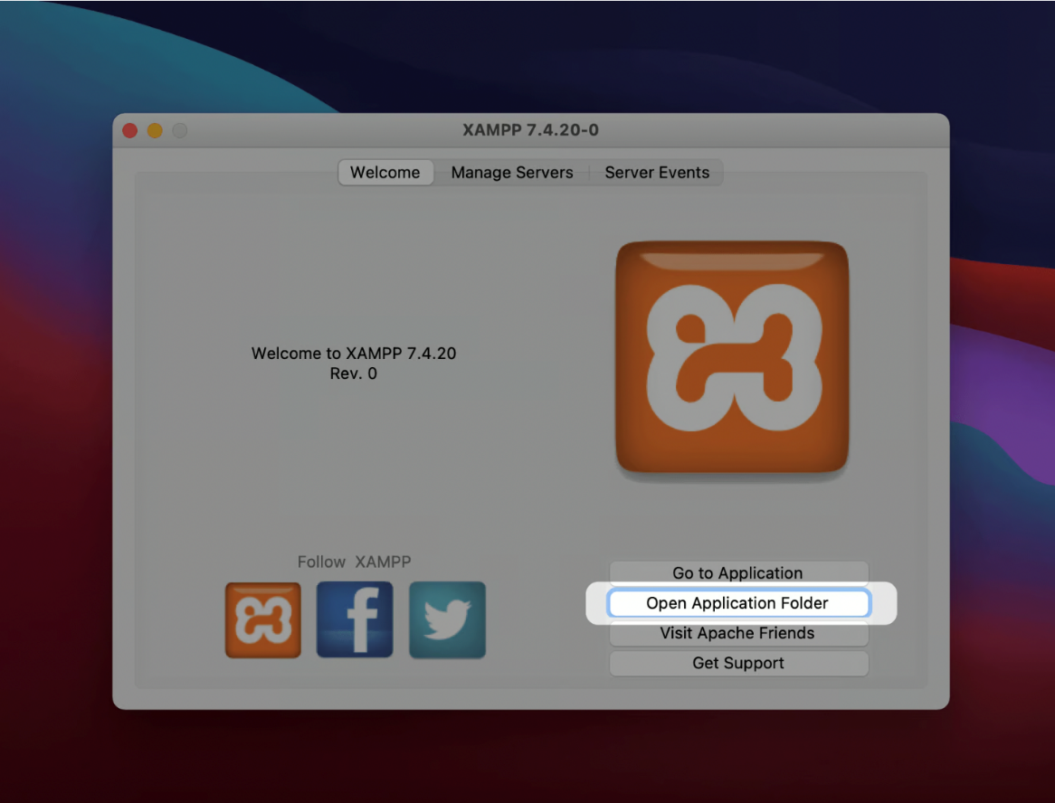

Ở đây, hãy tìm thư mục htdocs . Đây là nơi trang web của bạn sẽ hoạt động:
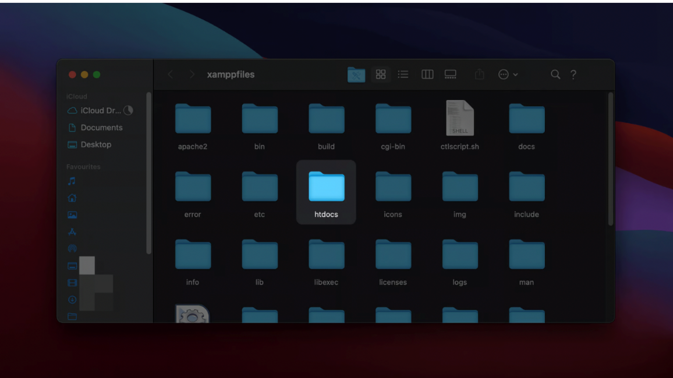
Ở đây bạn hãy tạo cho mình 1 thư mục tên website của bạn trong htdocs để sau này dễ kiểm soát nhé.
Bước 3:
Truy cập trang https://wordpress.org/download/ >> Download Wordpress
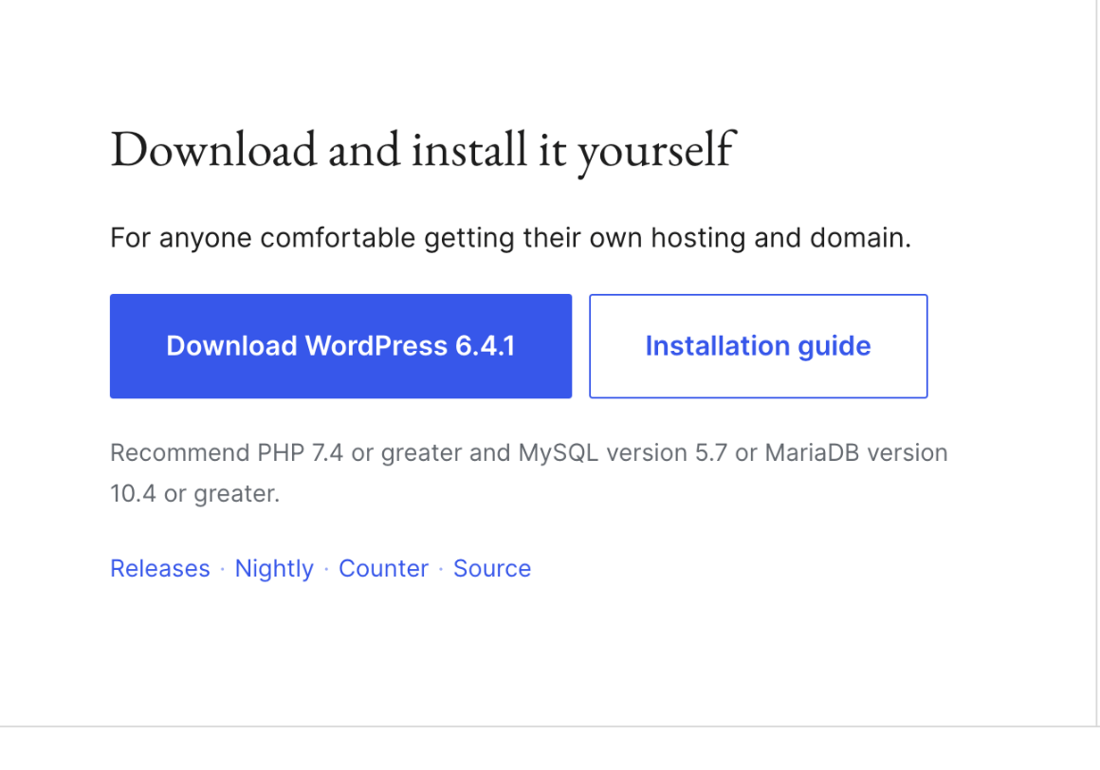
Bước 4: Chuyển toàn bộ thư mục đã tải xuống cho vào thư mục tên website mà các bạn đã tạo ở bước 2
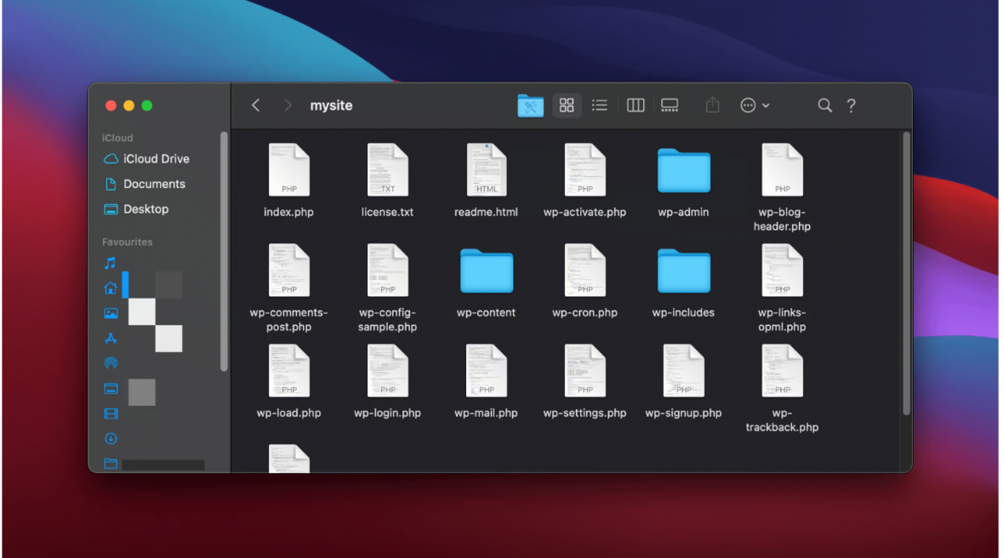
Bước 5:
Tiếp theo, hãy truy cập URL của trang web trong trình duyệt của bạn. Ví dụ: localhost/mysite/wp-admin/setup-config.php
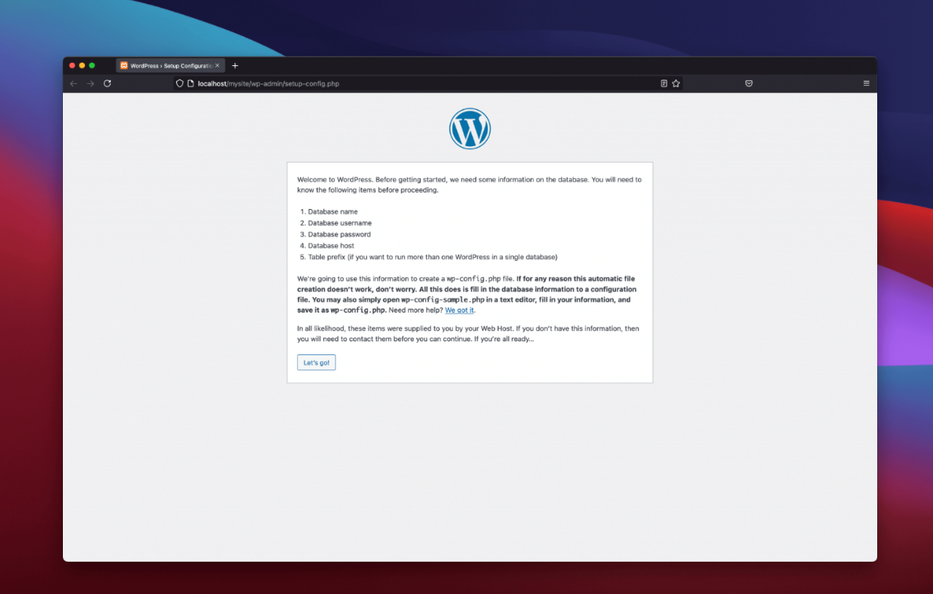
Tiến hành ấn Let's go
Bước 6:
Màn hình đầu tiên sẽ hỏi bạn thông tin xác thực cơ sở dữ liệu của bạn. Tại đây, bạn nhập tên cơ sở dữ liệu bạn đã tạo trước đó, đặt tên người dùng là root và để trống trường mật khẩu:
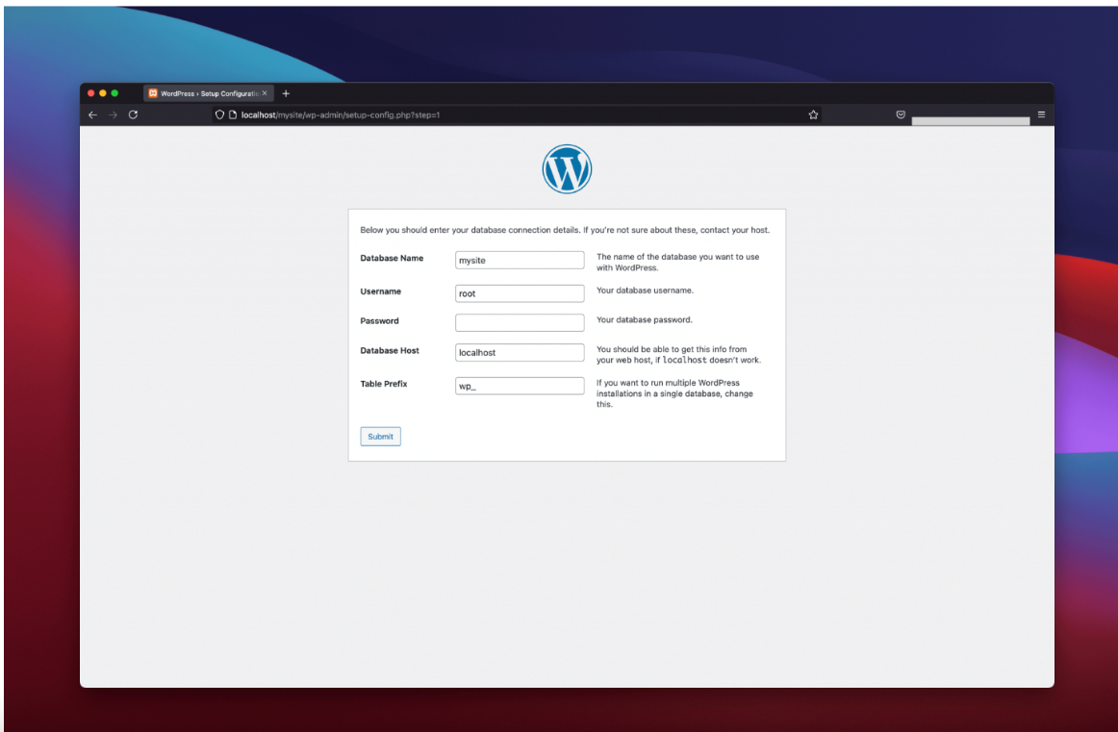
Tiếp theo là điền các thông tin bạn muốn đặt cho website của bạn.
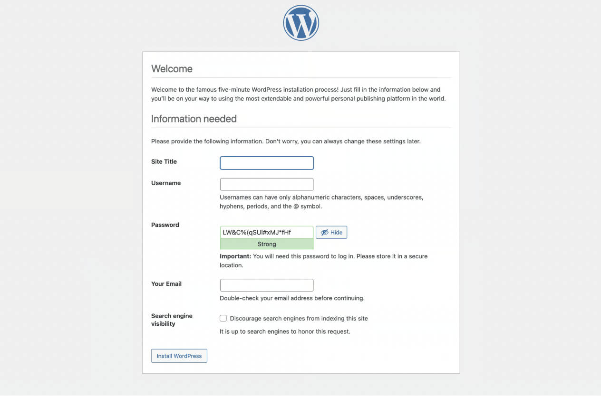
Như vậy là đã xong.
2.4 Thiết lập cơ bản trong WordPress
Đầu tiên sau khi thiết lập website xong ta sẽ phải đăng nhập vào trang quản trị website thông qua username và password đã tạo trước đó.
Đường dẫn mặc định trang quản trị website là tenmiencuaban.com/wp-admin
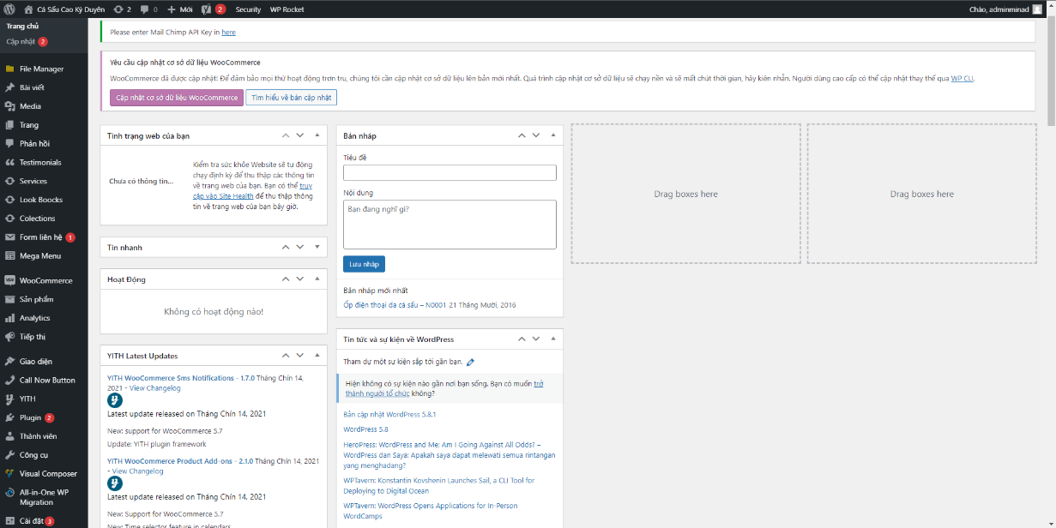
Các thành phần cơ bản của 1 website WordPress
Nhìn vào cột menu bên trái gồm có:
- Dashboard – Bảng tin:
Giúp bạn thống kê số bài viết hiện tại, số bình luận trên website của bạn, bản nháp, tin tức, tình trạng website,...
- Post – Bài viết
Giúp bạn quản lý các bài viết trên trang. Bạn có thể tạo bài viết mới, tạo chuyên mục, gắn thẻ bài viết, thêm ảnh, chỉnh sửa bài viết tùy ý
All Posts: tại đây bạn có thể xem, chỉnh sửa và quản lý tất các bài viết có trên website.
Add New: Tạo bài viết mới.
Categories: Quản lý các chuyên mục của bài viết.
Tags: quản lý các thẻ bài viết đang có
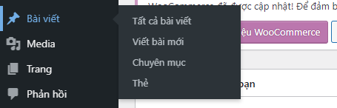

- Media – Thư viện
Bạn có thể tải các hình ảnh, video lên Website qua mục này. Đây cũng là nơi lưu trữ các file media (hình ảnh, video, nhạc,...) của bạn. Chỉ cần đăng 1 lần bạn có thể sử dụng trong mọi trang, mọi bài viết mà bạn muốn
Library: thư viện media, quản lý các tập tin đã upload lên.
Add New: thêm một file media mới.
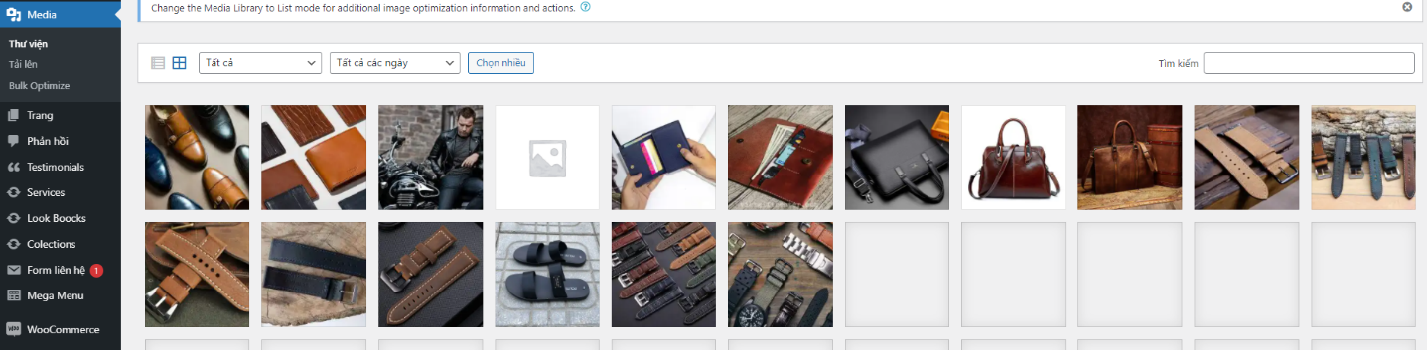
- Pages: các trang trongwebsite của bạn
Bạn có thể tạo trang mới cho website, thêm ảnh, thêm nội dung, chỉnh sửa trang theo ý muốn.
Add Pages: xem và quản lý toàn bộ pages hiện có
Add New: tạo trang mới.
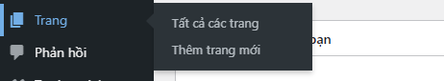
- Comments - Bình luận
Mục này bạn xem được các comments của người dùng cũng như cho phép hiển thị hay xóa comments xấu mang tính chất spam hay quảng bá. Bạn cũng có thể chỉnh sửa và trả lời các comments đó.
- Appearance – Giao diện
Đây chính là khu vực mà bạn sẽ làm việc để tiến hành tinh chỉnh giao diện (theme) trên website hoặc đổi theme, cài đặt Widget, cài đặt Menu
Themes: nơi bạn quản lý, cài đặt và xóa các theme đã có.
Customize: tùy biến giao diện hiện có như đổi mầu nền, font chữ, tùy từng theme có cài đặt khác nhau có themes không hỗ trợ tùy chỉnh này sẽ bị ẩn đi.
Widgets: tạo, xóa ,sửa nội dung widgets
Menus: quản lý các menus, tạo các menus và sử dụng cho theme của bạn.
Header: giúp chúng ta tùy biến header, có thể sử dụng ảnh banner hoặc lẫn text
Editor: đây là phần cho phép bạn chỉnh sửa các files của theme.
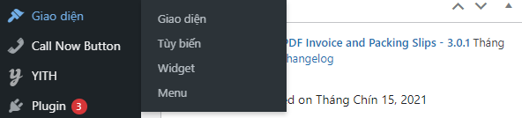

- Plugins – Tiện ích cài thêm
Quản lý các plugins đã cài đặt hoặc chưa kích hoạt giúp mở rộng tính năng cho website WordPress của bạn.
Installed Plugins: hiển thị các plugins đã cài đặt bao gồm đã kích hoạt và chưa kích hoạt. Để kích hoạt hoặc không sử dụng plugin bạn nhấn vào liên kết Active/Deactive.
Add New : cài mới plugin.
Editor: giao diện chỉnh sửa files code của plugin.
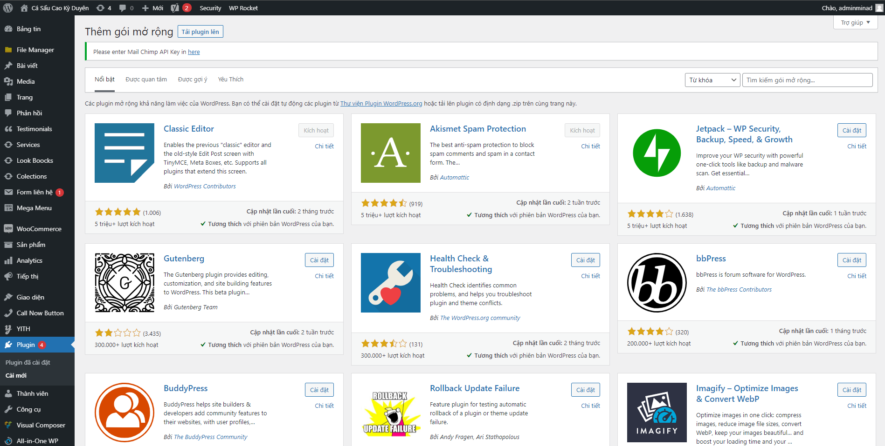
- Users - Thành viên
WordPress cho phép đăng ký nhiều thành viên với các quyền khác nhau. Bạn có thể cấp phép cho người dùng đăng bài, sửa bài và xóa bài. Cũng có thể giới hạn quyền sử dụng cho một số user với quyền bạn chỉ định.
All Users: quản lý các thành viên đã đăng ký trên website.
Add New: tạo tài khoản thành viên mới, bạn có thể bật tính năng cho phép người dùng tự đăng ký.
Your Profile: phần sửa thông tin cá nhân của chính chủ website.
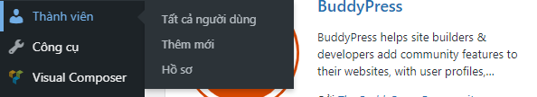
- Tools
Chứa các công cụ của WordPress, lưu ý đôi khi một số plugin bạn cài vào sẽ nằm trong menu này, ví dụ: Regenerate Thumbnails.
Avaiable Tools: chứa các công cụ có thể sử dụng ngay.
Import: cho phép nhập dữ liệu vào WordPress từ các dịch vụ thứ 3 như blogger, Blogroll, LiveJournal, Tumblr và WordPress.
Export: xuất dữ liệu và settings của WordPress ra file XML. Dùng file này để import quay trở lại WordPress mới.
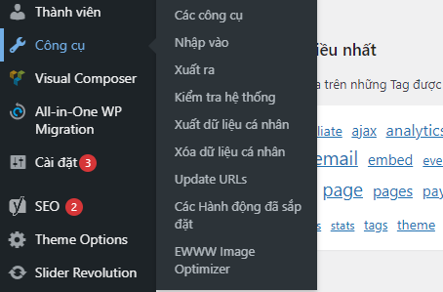
- Settings: cài đặt chính cho website của bạn.
Phần thiết lập cấu hình cho website WordPress. Các plugins được cài vào thường có cấu hình nằm ở đây, nên bạn sẽ lui tới phần này nhiều nhất.
General: nơi cấu hình chung cho WordPress như tiêu đề web, slogan, múi giờ, ngày tháng..
Writing: cài đặt cho việc đăng bài như chọn category mặc định khi tạo bài mới.
Reading: cấu hình liên quan tới hiển thị, số lượng bài viết hiển thị trên một phân trang.
Discussion: thiết lập các tùy chọn cho bình luận.
Media: cấu hình cho các file media trong thư viện media
Permalinks: thiết lập đường dẫn tĩnh cho website, giúp thân thiện với người dùng và các công cụ tìm kiếm.
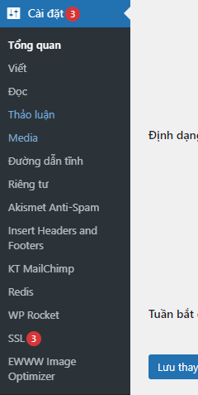
2.5 Tùy biến giao diện trong WordPress
Truy cập trang đăng nhập WordPress của bạn theo đường dẫn như sau: tenmien.com/wp-admin/. Sử dụng tên người dùng hoặc email và mật khẩu của bạn để đăng nhập. Ngoài hướng dẫn trên, bạn cũng có thể đăng nhập trực tiếp từ WordPress dashboard của mình mà không cần sử dụng thông tin đăng nhập.
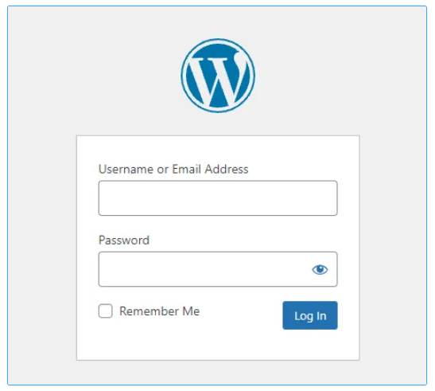
Sau khi đăng nhập thành công, bạn đến trang dashboard WordPress như hình mô tả phía dưới. Tại dashboard của WordPress bạn có thể chỉnh sửa một số nội dung trên website một cách nhanh chóng.
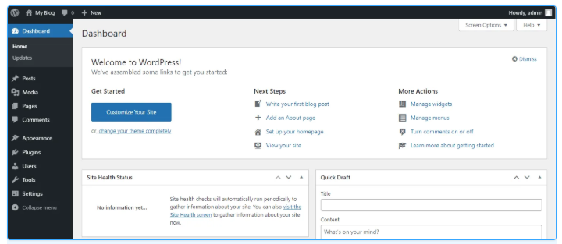
Giao diện WordPress Dashboard mặc định.
Tùy chỉnh giao diện (Customize Appearance) là chức năng mặc định có sẵn trên WordPress nên chúng ta không cần phải cài thêm bất kỳ plugin nào để thực hiện thay đổi. Chức năng Tùy biến (Customize) cho phép người dùng điều chỉnh những mục cơ bản và quan trọng liên quan đến giao diện của website.
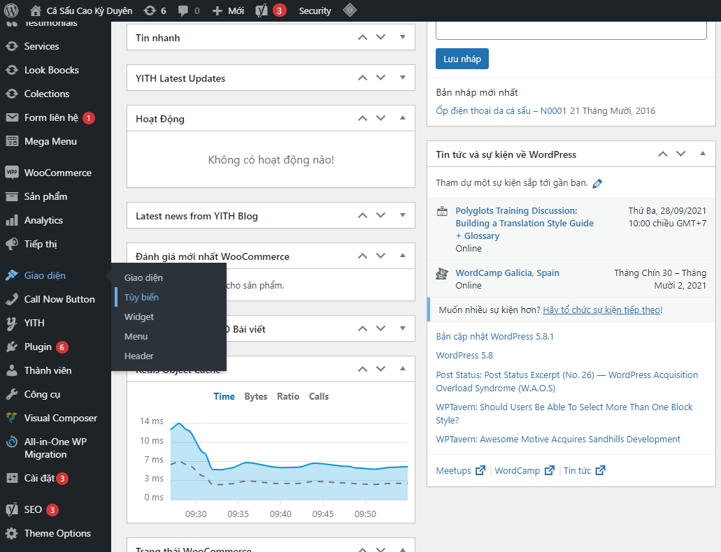
Các mục chính của tính năng tùy chỉnh giao diện sẽ có sự khác nhau, tùy thuộc vào giao diện cụ thể mà bạn chọn trên WordPress. Thông thường các giao diện trả phí sẽ có nhiều chức năng phức tạp hơn so với giao diện trả phí.
Ví dụ:
Theme Twenty Seventeen (Free) sẽ có các tùy biến:
- Nhận dạng Site
- Màu sắc
- Header Media
- Menu
- Widget
- Cài đặt Trang chủ
- Tùy chọn giao diện
- CSS bổ sung
Theme trả phí sẽ có thêm nhiều lựa chọn tùy chính như General Option, Topbar Option, Logo and Header Option, Features Slider Options, Featured Video Background Options, Other Layout Options,…
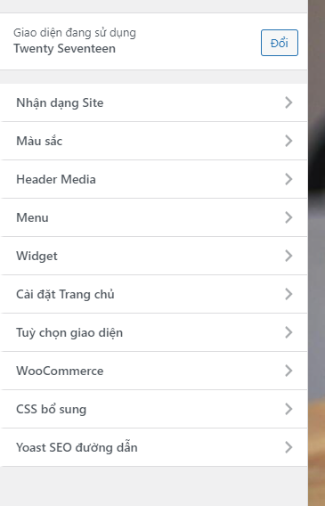

Tùy biến Nhận diện Site của Theme WordPress:
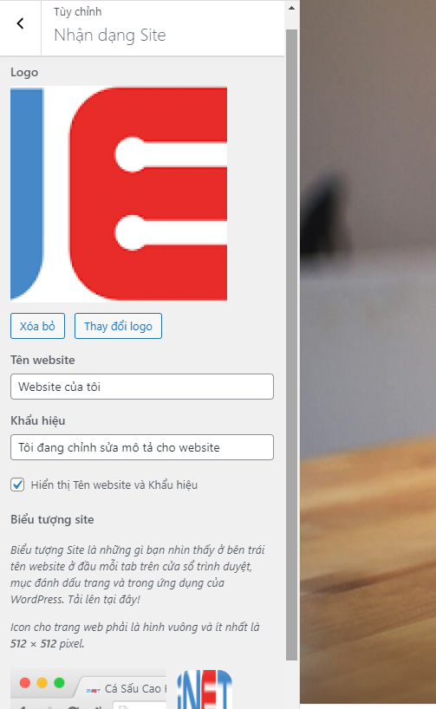
Tính năng này thường được sử dụng để điều chỉnh tên của website (site title) và những mô tả ngắn phía dưới tên website (tagline). Đây cũng là nơi để bạn upload, thay đổi hình ảnh logo của trang web và biểu tượng nhỏ nằm ở trên trình duyệt (favicon/site icon).
Tuy nhiên khi upload icon, bạn cần đảm bảo hình ảnh có kích thước đúng theo gợi ý của hệ thống (ví dụ: site icon phải có hình vuông và kích thước ít nhất 512px*512px).

Tùy biến màu sắc của Theme WordPress
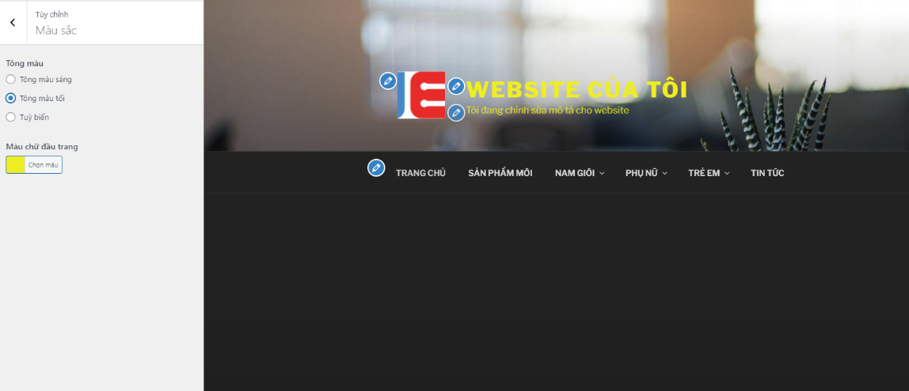
Tính năng này giúp bạn có thể chỉnh sửa tông màu background của website, màu chữ hiển thị đầu trang. Ngoài ra có thêm các tùy chỉnh Page background color, Link color, Main text color, Secondary text color

Tùy biến Header Media
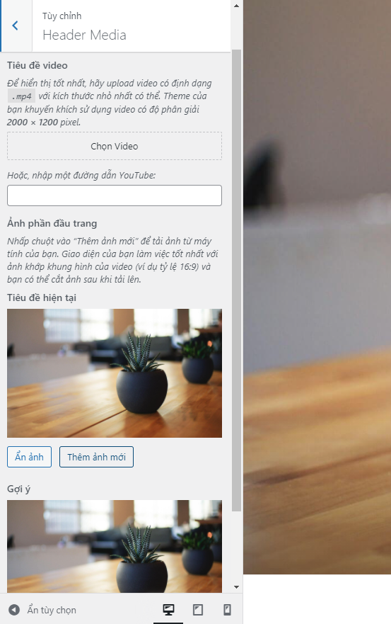
Tại đây, tính năng này giúp bạn có thể chỉnh sửa hình ảnh hoặc video sẽ hiển thị ở đầu website. Như trong theme này, định dạng video là .mp4 với kích thước nhỏ nhất có thể và khuyến khích sử dụng video có độ phân giải 2000 x 1200 pixel. Định dạng hình ảnh là 16:9 và bạn có thể cắt ảnh sau khi tải lên

Tùy biến Menu
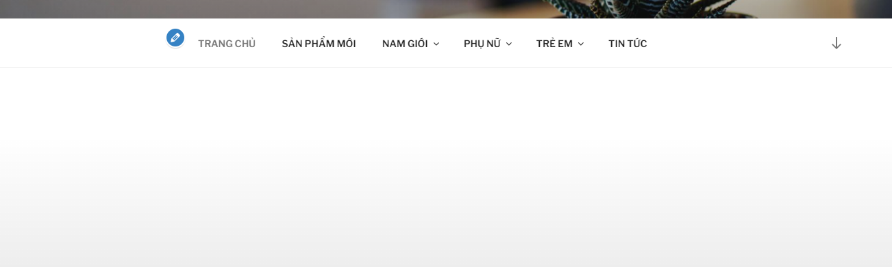
Để có thể chỉnh sửa hoặc thêm Menu cho website ta truy cập vào Giao diện (Apperance) -> Menu
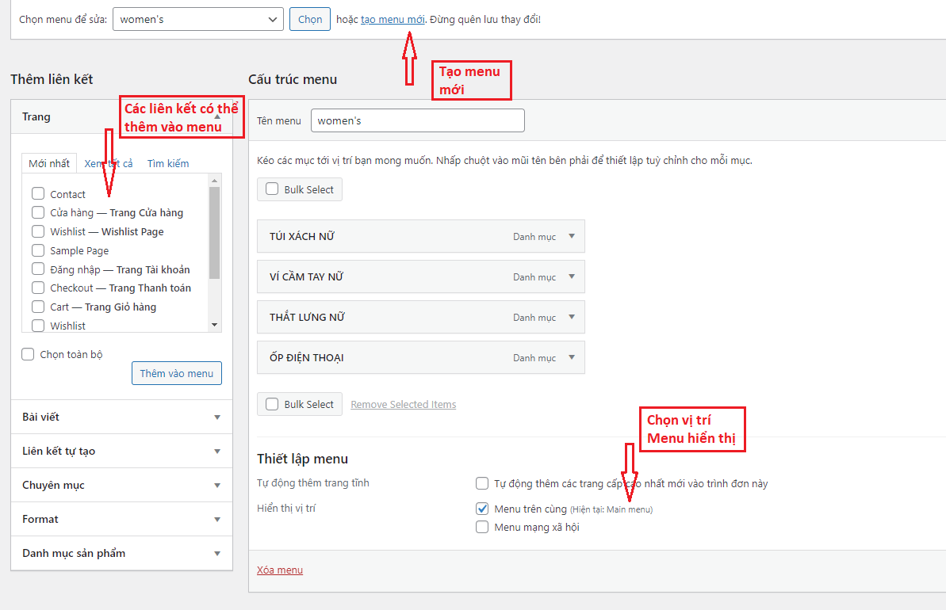
Bước 1: Tạo menu mới
Bước 2: Chọn vị trí menu là Menu trên cùng. Menu sẽ hiển thị lên trên phần Header của website
Bước 3: Chọn các nội dung sẽ có trong menu tại danh mục bên trái
Ở đây sẽ có 4 phần chính:
- Pages: Các trang trên website của bạn
- Posts: Các bài viết trên website của bạn
- Custom Links: Các liên kết tự do mà bạn muốn thêm vào menu
- Categories: Các chuyên mục trên website của bạn
Bước 4: Sắp xếp lại thứ tự hiển thị các tab theo ý muốn
Bước 5: Lưu menu bằng cách bấm vào Lưu menu (Save changes)

Tùy biến Widget
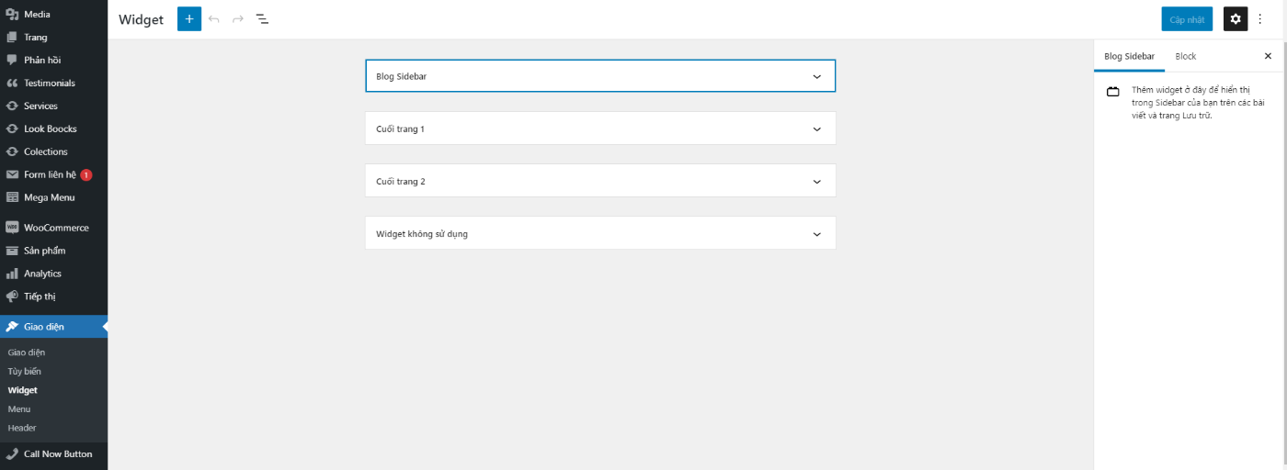
Widget là mục thông tin bổ sung cho Website, thường nằm ở bên phải hoặc footer (chân trang). Tùy loại theme khác nhau sẽ có những Widget khác nhau.
Để tùy chỉnh theme WordPress Widget, đầu tiên, ở giao diện Dashboard, bạn cần chọn Giao diện (Appearance) -> Widget. Khi đó hệ thông sẽ hiển thị các mục để bạn tùy chỉnh widget theo ý muốn
- Các Widget sẵn có (Available Widgets): Các widget mà theme cung cấp sẵn.
- Vị trí Widget: Vị trí mà widget sẽ được đặt trong trang (ví dụ: sidebar – cột menu bên tay phải/bên trái hoặc phía chân trang – footer).
- Widget không sử dụng (Inactive Widget): Đây là khu vực chứa các widget mà bạn đã tạo ra nhưng không muốn sử dụng nữa. WordPress sẽ ghi nhớ các thiết lập trước đó của nó. Bất cứ khi nào muốn sử dụng lại, bạn chỉ cần kéo thả widget vào vị trí mong muốn và những thiết lập này sẽ giữ nguyên.

Cài đặt Trang chủ
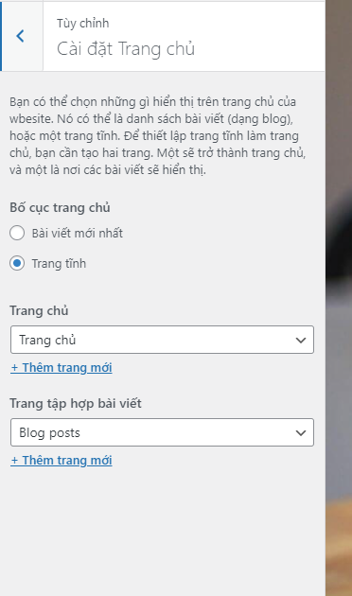
Tính năng này giúp bạn có thể lựa chọn trang nào sẽ là trang chủ website của bạn.
Bạn cũng có thể lựa chọn những gì hiển thị trên Trang chủ website và các bài viết sẽ hiển thị

CSS bổ sung
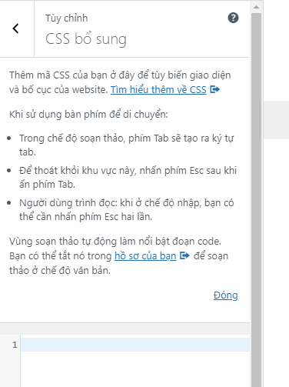
CSS được dùng để tùy chỉnh những vấn đề bên ngoài của website như: cỡ chữ, màu chữ, viền, màu nền,…
Một số thông số bạn có thể chỉnh sửa là:
- Font chữ (font-family)
- Cỡ chữ (font-size/font-weight)
- Màu chữ (color)
- Dạng chữ in hay thường (text-transform)
Bạn có thể tùy chỉnh các phần tử của website thông qua tính năng CSS bổ sung bằng cách tìm đoạn CSS code của phần tử bạn muốn thay đổi. Dán code mới đã chỉnh sửa vào để thay thế.
Sau khi đã ưng ý hãy bấm Đăng (Publish) để áp dụng tùy chỉnh.

Các bước tùy chỉnh Menu
Để tạo menu mới, bạn cần thực hiện các bước sau:
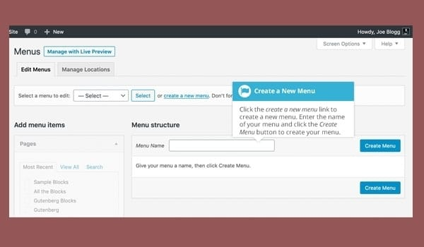Muốn tạo menu mới, chọn Create a new menu (bên cạnh nút “Select”)
- Bước 1: Tại tab “Edit menu”, click vào dòng chữ “Create a new menu” ở bên cạnh nút “Select”.
- Bước 2: Đặt tên cho menu muốn tạo -> Nhấn nút “Create menu”. Sau đó click chọn “Primary Menu” để nó hiện lên trên phần Header của website.
- Bước 3: Tích chọn các mục nội dung sẽ có trong menu (ở danh mục nằm phía bên tay trái của giao diện) -> Nhấn “Add to Menu”.
  - Ở đây, các mục nội dung sẽ có 4 phần:
    - Pages: Các trang trên website của bạn.
    - Posts: Các bài đăng trên website của bạn.
    - Custom Links: Các liên kết tùy chỉnh (tự do) mà bạn muốn thêm vào menu.
    - Categories: Các chuyên mục (thư mục) trên website của bạn.
  - Nếu muốn thêm mục nào, bạn chỉ cần chọn mục đó.
- Bước 4: Sắp xếp lại thứ tự hiển thị của các tab trên menu theo ý muốn.
- Bước 5: Lưu menu bằng cách nhấn nút “Save Changes”.
2.6 Tìm hiểu Plugin
Plugin WordPress là một mã nguồn mở được viết bằng PHP và được sử dụng để mở rộng chức năng của hệ thống quản lý nội dung WordPress. Plugin WordPress hỗ trợ bổ sung nhiều tính năng mới cho trang web WordPress của bạn, hoặc thay đổi cách hoạt động của các tính năng hiện có.

Các Plugin WordPress có thể được tìm thấy và cài đặt thông qua trang quản lý Plugin của WordPress hoặc thông qua các trang web của nhà phát triển. Người dùng có thể khai thác Plugin WordPress để tạo biểu mẫu liên hệ, tạo trang đặc biệt, tăng tốc độ tải trang, quản lý SEO hoặc tích hợp các dịch vụ bên ngoài như Google Analytics, tích hợp trình đơn xã hội, bảo vệ bảo mật...
Top Plugin Wordpress miễn phí được sử dụng phổ biến
Yoast SEO: Plugin quen thuộc với những người làm SEO, giúp tối ưu hóa nội dung website của bạn với công cụ tìm kiếm.
Contact Form 7: Công cụ giúp tạo biểu mẫu liên hệ đơn giản để khách hàng có thể liên hệ với bạn.
W3 Total Cache: Plugin tăng tốc độ tải trang bằng cách lưu trữ tạm thời nội dung trên website của bạn.
Akismet Anti-Spam: Plugin chặn bình luận spam và bảo vệ trang web của bạn khỏi các cuộc tấn công qua môi trường internet.
WooCommerce: Plugin cho phép bạn tạo và quản lý một cửa hàng trực tuyến trên trang web của bạn.

THỰC HÀNH
1. Điều kiện thực hiện
1.1. Dụng cụ, thiết bị
- Đĩa phần mềm, USB...
1.2. Nguồn lực khác
- Phòng học bộ môn phần cứng máy tính đủ điều kiện thực hành.
- Tài liệu hướng dẫn thực hành.
2. Trình tự thực hiện
TT | Nội dung  công việc | Hình vẽ minh họa | Yêu cầu đạt được
1 | Tạo được menu như hình bên. |  | - Tùy biến được menu
2 | Xây dựng trang hiển thị sản phẩm như sau: | 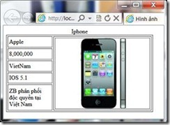 | - Sử dụng plugin WooCommerce để tạo trang bên
3 | Xây dựng trang đăng ký người dùng với giao diện như hình bên | 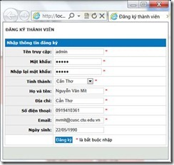 | Xây dựng được giao diện trang đăng ký. Sử dụng Plugin Contact Form 7.

BÀI 5: XUẤT BẢN VÀ QUẢN TRỊ WEBSITE
Mã bài: MĐ 20 - 05

Giới thiệu:
Quản trị web là một trong những công việc quan trọng nhất để làm cho website của ta hoạt động ổn định, index tốt, tốc độ load nhanh, dễ đàng tối ưu seo top google. Quản trị website khác với khía cạnh của phát triển Web. Nếu ta không có một người quản trị web hay giữ trang web của ta đang chạy, tốt, ta sẽ không có một trang Web tốt và ổn định. Vậy một quản trị web sẽ quản trị tài khoản người dùng, bảo mật Website, bảo mật máy chủ Web, phần mềm và nội dung của Website.
Mục tiêu:
- Kiến thức:
+ Trình bày được cách sử dụng tính năng của các công cụ quản trị website như Joomla, Wordpress,...;
- Kĩ năng:
+ Đăng ký thành công được một số host và xuất bản được site từ máy cục bộ lên host;
+ Cài đặt thành công được công cụ quản lý site và sử dụng được để thực hiện các thao tác quản trị site cơ bản;
- Năng lực tự chủ và trách nhiệm: Hình thành tính cẩn thận, chính xác, logic khoa học của người làm kỹ thuật.
Nội dung chính:

1. Xuất bản Website

1.1. Chọn và đăng ký tên miền
* Thủ tục đăng ký tên miền
Các chủ thể đăng ký tên miền là tổ chức, cá nhân trong và ngoài nước (gồm tất cả các trường hợp đang sinh sống và làm việc tại Việt Nam; trường hợp không sinh sống, làm việc tại Việt Nam) muốn đăng ký, sử dụng tên miền Internet quốc gia Việt Nam .VN cần thực hiện các thủ tục và nộp hồ sơ đăng ký thông qua các Nhà đăng ký tên miền ".vn". Danh sách công bố tại: http://www.vnnic.vn/nhadangky.
* Quy định chung về đặt tên miền
- Các chủ thể không được sử dụng những nội dung sau đây trong tên miền đăng ký:
- Nội dung đi ngược lại với hiến pháp nước Cộng hòa xã hội chủ nghĩa Việt Nam.
- Nội dung xâm hại đến an ninh quốc gia hoặc xâm hại đến toàn vẹn lãnh thổ.
- Nội dung xâm hại đến truyền thống và lợi ích đất nước.
- Nội dung xúi giục bạo loạn hoặc gây mâu thuẫn giữa các dân tộc, xâm hại đến sự đoàn kết các dân tộc.
- Nội dung vi phạm chính sách tôn giáo của Đảng và Nhà nước, tuyên truyền mê tín dị đoan.
- Nội dung gây tin đồn nhằm xâm hại đến trật tự xã hội hoặc ổn định xã hội.
- Nội dung tuyên truyền, phát tán văn hóa phẩm đồi trụy, khiêu dâm, cờ bạc, bạo lực.
- Nội dung xúc phạm, phỉ báng người khác hoặc xâm phạm đến quyền và lợi ích hợp pháp của các chủ thể khác.
- Những nội dung khác bị pháp luật cấm.
- Tên miền là tên gọi của tổ chức Đảng, cơ quan Nhà nước chỉ dành cho tổ chức Đảng, cơ quan Nhà nước. Tổ chức Đảng, cơ quan Nhà nước có trách nhiệm đăng ký giữ chỗ với Trung tâm Internet Việt Nam để bảo vệ. Tổ chức, cá nhân khác không phải là đối tượng nêu trên không được đăng ký, sử dụng các tên miền này.
* Hồ sơ đăng ký tên miền
- Hồ sơ đăng ký: Hồ sơ đăng ký tên miền quốc gia Việt Nam “.vn” theo mẫu do Nhà đăng ký tên miền ”.vn” quy định tại Website của Nhà đăng ký, nhưng bắt buộc phải có các thông tin sau:
1) Đối với tổ chức:
Thông tin về chủ thể: Tên, địa chỉ, số điện thoại, hộp thư điện tử
Thông tin về người quản lý và người quản lý kỹ thuật của tên miền.
Thông tin về máy chủ DNS chuyển giao của tên miền.
2) Đối với cá nhân:
Thông tin về chủ thể: Tên, năm sinh, địa chỉ, số giấy chứng minh nhân dân hoặc số hộ chiếu, số điện thoại, hộp thư điện tử.
Thông tin về máy chủ DNS chuyển giao của tên miền.
* Địa chỉ nhận hồ sơ đăng ký tên miền
Tại các Nhà đăng ký tên miền “.vn”.
* Thông tin về Nhà đăng ký tên miền “.vn”
Danh sách các Nhà đăng ký tên miền ”.vn” và thông tin địa chỉ liên hệ được công bố tại Website: http://www.vnnic.vn/nhadangky
* Sử dụng và quản lý tên miền
a. Trách nhiệm của chủ thể đăng ký sử dụng tên miền
Phải hoàn toàn tuân thủ theo đúng các quy định về “Trách nhiệm của tổ chức, cá nhân đăng ký sử dụng tên miền” tại Thông tư số 09/2008/TT-BTTTT ngày 24/12/2008 của Bộ Thông tin và Truyền thông.
Chủ thể đăng ký sử dụng tên miền có nghĩa vụ quản lý và theo dõi thông tin về tình trạng hoạt động, thời hạn hiệu lực của tên miền đã đăng ký:
- Các thông tin về tình trạng hoạt động, thời hạn hiệu lực của tên miền được công bố thường xuyên trên Website của VNNIC tại địa chỉ http://www.vnnic.vn/tenmien.
- Trong mọi trường hợp, tên miền không tiếp tục nộp phí duy trì khi đến hạn đều bị tự động tạm ngừng và thu hồi theo quy định.
b. Sử dụng tên miền đối với các cơ quan Đảng, Nhà nước:
- Các cơ quan Đảng, Nhà nước phải sử dụng tên miền quốc gia Việt Nam “.vn” và lưu giữ thông tin trong các máy chủ có địa chỉ IP ở Việt Nam đối với trang thông tin điện tử chính thức của mình.
- Tổ chức Đảng, cơ quan Nhà nước có trách nhiệm đăng ký giữ chỗ với Trung tâm Internet Việt Nam để bảo vệ tên miền là tên gọi của tổ chức mình.
c. Sử dụng tên miền cấp 2 của các cơ quan, tổ chức, doanh nghiệp
Ngoài việc sử dụng các tên miền cấp 2 dưới .VN cho nhu cầu mạng nội bộ của mình, các cơ quan, tổ chức, doanh nghiệp muốn cấp tên miền cấp 3 dưới tên miền cấp 2 của mình cho mục đích kinh doanh hoặc cho khách hàng sử dụng dịch vụ Internet cần phải tuân thủ các quy định sau:
- Phải đăng ký và được Trung tâm Internet Việt Nam lựa chọn là Nhà đăng ký tên miền”.vn” .
- Phải đăng ký với Trung tâm Internet Việt Nam tên miền cấp 2 nào sẽ dùng để cấp các tên miền cấp 3 cho mục đích kinh doanh hoặc cho khách hàng sử dụng dịch vụ Internet.
- Tuân thủ các quy định hướng dẫn quy trình nghiệp vụ quản lý tên miền .vn do Trung tâm Internet Việt Nam ban hành.
- Thực hiện nghiêm túc việc thu phí, lệ phí đăng ký, duy trì hàng năm các tên miền cấp 3 này theo quy định của Bộ Tài chính, nộp đầy đủ các khoản khí, lệ phí này về Trung tâm Internet Việt Nam và được hưởng hoa hồng theo quy định cụ thể trong Hợp đồng phát triển tên miền.
d. Thay đổi thông tin tên miền
- Trong quá trình sử dụng, khi có nhu cầu thay đổi thông tin về máy chủ DNS chuyển giao của tên miền, chủ thể phải đăng ký các thay đổi đó với Nhà đăng ký tên miền “.vn” đang quản lý tên miền của mình và thực hiện quy trình thay đổi thông tin tên miền theo hướng dẫn của Nhà đăng ký trước khi tên miền được khai báo kích hoạt thay đổi.
- Khi thay đổi tên gọi của các cơ quan, tổ chức hoặc các thông tin dùng để liên hệ như địa chỉ liên hệ, điện thoại, fax, hộp thư điện tử, giấy chứng minh nhân dân thì cơ quan, tổ chức, cá nhân phải thông báo ngay cho Nhà đăng ký tên miền “.vn” đang quản lý tên miền của mình biết để đảm bảo thông tin chính xác cho việc thực hiện thủ tục duy trì tên miền. Khi nhận được các thông tin thay đổi, Nhà đăng ký tên miền ”.vn”có trách nhiệm cập nhật các thông tin thay đổi đó vào cơ sở dữ liệu khách hàng của minh và cập nhật các thông tin thay đổi đó về VNNIC.
e. Chuyển đổi Nhà đăng ký quản lý tên miền
- Chủ thể đăng ký tên miền có quyền lựa chọn việc đăng ký, duy trì tên miền qua các Nhà đăng ký ".vn". Trong trường hợp cần thiết, chủ thể đăng ký tên miền có thể lựa chọn chuyển đổi sang nhà đăng ký tên miền “.vn” mới.
- Khi chủ thể đăng ký tên miền có yêu cầu chuyển đổi, ngoại trừ việc chủ thể đăng ký tên miền vi phạm các điều kiện thoả thuận đã thống nhất cam kết với Nhà đăng ký cũ tại thời điểm đăng ký tên miền dẫn đến hai bên phải giải quyết dứt điểm trước khi đồng ý chuyển đổi; Nhà đăng ký tên miền cũ không được gây khó khăn cho chủ thể đăng ký tên miền và không được thu bất kỳ một khoản lệ phí nào trái với quy định của nhà nước cho việc chuyển đổi này.
- Để thực hiện việc chuyển đổi Nhà đăng ký quản lý tên miền, chủ thể đăng ký cần phải hoàn tất các thủ tục sau:
+ Phải đã lựa chọn được một Nhà đăng ký tên miền ".vn" mới để thực hiện việc duy trì tên miền trong thời gian tiếp theo.
+ Nộp về Nhà đăng ký tên miền ”.vn” mới hồ sơ chuyển đổi nhà đăng ký tên miền theo quy định của Nhà đăng ký tên miền “.vn” mới. Đảm bảo hồ sơ chuyển đổi nhà đăng ký tên miền có xác nhận đồng thuận chuyển đổi của Nhà đăng ký tên miền “.vn” cũ hoặc văn bản đồng thuận cho chuyển đổi của Nhà đăng ký tên miền “.vn” cũ.
+ Sau khi chủ thể tên miền đã hoàn tất các thủ tục cần thiết, Nhà đăng ký tên miền “.vn” mới gửi yêu cầu chuyển đổi về Trung tâm Internet Việt Nam để thực hiện chuyển đổi nhà đăng ký quản lý tên miền. Phí duy trì tên miền đã nộp sẽ được kế thừa.
- Tên miền sẽ không được chuyển đổi Nhà đăng ký trong các trường hợp sau:
+ Tên miền đang có tranh chấp, vi phạm và đang trong quá trình giải quyết tranh chấp hoặc xử lý vi phạm.
+ Tên miền hết thời hạn sử dụng, đang trong giai đoạn gia hạn nộp phí (tối đa không quá 20 ngày liên tục kể từ khi tên miền hết thời hạn sử dụng).

1.2. Xuất bản website
Khi tạo hoàn chỉnh trang Web và đang lưu nó trong một “vùng tạm” (là nơi mà không ai khác có thể tìm hay xem các trang Web mà ta đã tạo ra). Lúc này, Website của đã sẵn sàng để đưa lên mạng Internet hay một mạng nội bộ nào đó. Việc đưa một trang Web lên mạng cũng gần như việc ta copy tất cả các file cấu thành nên Website của ta đến một đích đến cụ thể nào đó, ví dụ như là một máy chủ chẳng hạn. Hãy sử dụng các tính năng có trong Frontpage 2000 để copy Website của ta đến một nhà cung cấp dịch vụ máy chủ Internet (Internet service provider's (ISP) server) hay đến máy chủ của một mạng nội bộ trong trường
Trước khi bắt đầu, ta hãy kiểm tra các lỗi chính tả trên mỗi trang Web trong Website của ta. Để tìm hiểu kỹ hơn về Kiểm tra chính tả (Checking the spelling), ta hãy xem phần Kiểm tra chính tả trên Website của ta trong chương Bổ sung nội dung cho một Website của cuốn sách này.
Sử dụng chức năng Reports view, để xác định rằng tất cả các hyperlink đều hợp lệ. Để tìm hiểu kỹ hơn về Kiểm tra các kết nối trong phần Quản lý các hyperlink trên Website của ta trong chương Kết nối các trang của Website của cuốn sách này.Sử dụng chức năng Tasks view, để xác định rằng tất cả các thao tác đều đã hoàn chỉnh.
Nhà cung cấp mạng Internet hay mạng nội bộ của ta nên có máy chủ hỗ trợ định dạng mở rộng của FrontPage 2000 (FrontPage 2000 Server Extensions) để tạo điều kiện dễ dàng cho việc đưa Website của ta lên mạng. Để tìm hiểu kỹ hơn, ta hãy truy cập trang Web http://www.microsoft.com/frontpage/, và click vào Find an Internet Service Provider that Fully Supports FrontPage. Ta cũng sẽ cần tìm hiểu về vị trí máy chủ của nhà cung cấp dịch vụ máy chủ (ISP's Web server) cho việc đưa Website của ta lên mạng và cũng thật cần thiết để tìm hiểu về User name và password của ta. Mặc dù việc đưa trang Web của ta lên mạng thật dễ dàng trên một máy chủ hỗ trợ định dạng mở rộng của FrontPage (FrontPage Server Extensions), nhưng ta cũng nên biết về việc đưa trang Web của ta lên mạng với máy chủ không hỗ trợ định dạng mở rộng của FrontPage bằng cách dùng FTP.
Đảm bảo rằng Website của ta đã sẵn sàng cho việc đưa lên mạng bằng việc kiểm tra đối với các hyperlink hỏng, đảm bảo rằng các trang Web của ta xem đúng theo cách mà ta muốn và hãy kiểm tra Web để đảm bảo rằng tất cả mọi thứ ta cần đều hoạt động tốt. Cách tốt nhất ở dây là ta hãy xem trước Website của ta trong trình duyệt ta đang sử dụng và các định hướng thông qua các vị trí và sau đó hãy xem lại trạng thái của tất cả các file trong Reports view.
* Tìm hiểu về máy chủ có hỗ trợ định dạng mở rộng
Một vài lợi thế để đưa trang Web của ta lên mạng với máy chủ có hỗ trợ định dạng mở rộng của FrontPage (FronPage Server Extensions).
Trang Web của ta có đầy đủ các chức năng của FrontPage 2000 khi ta đưa nó lên mạng. Không có máy chủ hỗ trợ định dạng mở rộng của FrontPage, các tính năng cao cầp do máy chủ loại này cung cấp sec không hoạt động, bao gồm các tính năng như: trình quản lý, bộ đếm, Các trang Web thảo luận và một số tính năng khác.
FrontPage 2000 sẽ duy trì các file và các hyperlink của ta, tại mỗi thời điểm ta đưa Website của ta lên mạng, FrontPage 2000 sẽ so sánh các file nằm trên máy tính của ta với các file trên Website của ta ở máy chủ. Ví dụ, nếu ta di chuyển một file trong Website nội bộ của ta thì FrontPage 2000 sẽ cập nhật và hiệu hỉnh bất kỳ hyperlink có liên quan đến trang Web đó và sau đó FontPage 2000 cũng sẽ hiệu chỉnh tương tự tất cả các file trên Website của ta ở máy chủ vào thời điểm tới khi ta đưa trang Web của ta lên mạng.
Sau khi hoàn tất việc đưa Website của ta lên mạng, ta sẽ vẫn có thể sửa chữa Website trực tiếp trên ISP của máy chủ (ISP's Web server) (tuy nhiên, các file trên vùng Website sẽ không còn nguyên tính đồng bộ của nó).
Nếu ta có máy chủ hỗ trợ định dạng mở rộng của FrontPage, FrontPage 2000 có thể đưa trang Web của ta lên mạng bằng cách sử dụng HTTP (Giao thức truyền siêu văn bản - HyperText Transfer Protocol). Nếu không, trang Web của ta sẽ được đưa lên mạng bằng cách sử dụng FTP (Giao thức truyền tệp dữ liệu - File Transfer Protocol).
Cuối cùng, phần mềm ứng dụng Office 2000 có thể lưu tất cả các file trực tiếp đến dạng FrontPage phù hợp với Website nếu máy chủ có hỗ trợ phần mở rộng cho FrontPage 2000 được cài đặt.
Nếu ISP của ta có sự giới hạn về dung lượng thì ta hãy quản lý những file cần thiết. Ta hãy giữ nguyên dung lượng bằng cách xoá bớt đi những file cũ, đặc biệt là những file đồ hoạ. Hãy sử dụng chức năng Reports view để có một báo cáo về các file cũ và với báo cáo này, ta có thể biết đâu là các file cũ. Một khi ta đã đưa Website của ta lên mạng, FrontPage 2000 có thể đồng bộ hoá tất cả các file trên vùng Website của ta bằng việc đưa các file trên Website của ta ở máy chủ mỗi khi ta đưa lên lần nữa.
Sau khi đã xoá xong các file cũ trên máy tính của ta, FrontPage 2000 sẽ nhắc ta về các file tương tự như thế trên Website của ta ở máy chủ đã bị xoá khi ta đưa Website lên mạng một lần nữa, và vì vậy, ta có thể chọn chỉ đưa các trang Web đã bị thay đổi.
Nếu máy chủ của ta có hỗ trợ định dạng mở rộng của FrontPage, FrontPage 2000 cũng có thể so khớp các hành động khác trên Website của ta ở máy chủ, ví dụ việc di chuyển hay đặt lại tên các file, và vào thời điểm kế tiếp khi ta đưa một trang Web lên mạng, FrontPage 2000 sẽ cập nhật các thanh định hướng, các khung chia và các hyperlinks trên Website của ta ở máy chủ để so khớp các hành động ta đã thực hiện trên trang Web trên máy tính của ta.
* Chọn một vị trí để lưu Website của ta
Với FrontPage 2000, Ta có thể lưu Website của ta ở nhiều vị trí cùng một lúc. Ta có thể tạo Website của ta trên ổ đĩa cứng, trên ổ đĩa của mạng nội bộ hay trên máy chủ. Chú ý rằng chỉ khi ta đưa Website của ta lên một máy chủ thì trang Web của ta mới thực sự trên mạng Internet.
Ta có thể tải hay lưu Website của ta đến các vi trí theo các cách sau:
Trên ổ đĩa cứng của ta hay trên ổ đĩa của mạng nội bộ: Gõ đường dẫn hoặc vị trí của file. Ta phải nhớ rằng, những người khác khi sử dụng máy tính của ta hay sử dụng chung mạng nội bộ với ta có thể xem, mở và thay đổi các file thông qua sử dụng các file hệ thống. Hãy đảm bảo rằng Website của ta được lưu ở một thư mục phụ nào đó nữa trên ổ đĩa cứng mà không nằm ngay tại thư mục gốc (ví dụ, ta lưu trong c:\my Web s\ thay vì c:\). Bằng cách này, nếu ta cần xoá trang Web của ta, ta sẽ xoá một folder thay vì phải lụa chọn các file từ thư mục gốc.
Trên máy chủ cá nhân:. Nếu tên máy tính cá nhân của ta là "Central High" thì ta có thể tạo một Website với đường dẫn là http://Central High/School Web . Máy chủ chủ cá nhân của ta cho phép ta tạo và kiểm tra các chức năng của Website trên chính máy tính đó.
Trên máy chủ mạng nội bộ của trường: Một mạng nội bộ là một hay một loạt các Website và chỉ có thể truy cập trong một mạng máy tính riêng. Ví dụ các trường của một khu vực có thể tạo các trang Web riêng của họ sau đó đưa các trang Web này lên một máy tính chạy phầm mềm dành cho máy chủ. Mọi người thuộc mạng máy tính này có thể xem các trang Web này bằng cách gõ một đường dẫn, ví dụ http://DistrictWeb / (Địa chỉ truy cập Website của một mạng nội bộ không chứa tiền tố "www").
Trên một máy chủ của mạng Internet: Mạng Internet được cấu thành từ một mạng lưới khổng lồ các máy chủ được đặt ở khắp nơi trên thể giới, tất cả các máy tính này đều có thể sử dụng bằng một trình duyệt Web . Các máy chủ chính là các vị trí có thể truy cập được trên mạng Internet có thể có sẵn trong trong khu vực của ta sống hay trường ta học. Các trường cũng có thể ký một hợp đồng với nhà cung cấp máy chủ (Web hosting provider) hoặc những nhà cung cấp Website có sẵn để họ đưa Website lên vị trí của họ.
* Chọn các file để đưa lên mạng
Ta có thể chọn các file để đưa lên mạng, và các file không đưa lên mạng. Trong trường hợp một trang Web chưa hoàn thành, ta có thể đánh dấu file đó lại và chưa đưa lên mạng. Sau đó, nếu ta quyết định đưa trang đó lên mạng, ban có thể thay đổi trạng thái đưa lên mạng.
Ta cũng có thể chọn chỉ những file ta đã thay đổi. FrontPage 2000 sẽ so sánh các file trên trang Web đang hoạt động trên máy tính cục bộ của ta với các file đã được đưa lên trang Web trên máy chủ. Nếu FrontPage 2000 nhận thấy một phiên bản mới hơn trên file trên máy tính cục bộ của ta thì file đó sẽ được đưa đến trang Web trên máy chủ.
* Đánh dấu các trang Web để đưa lên mạng
Ta có thể chỉ định những file nào ta muốn đưa lên mạng. FrontPage 2000 sẽ tự động đánh dấu các file ta muốn, nhưng ta cần thay đổi sự lựa chọn này. Ví dụ ta muốn Website của ta được đưa lên mạng mặc dù một trang nào đó vẫn chưa được sửa chữa xong, ta có thể ngăn không cho trang Web được đưa lên mạng băng cách đánh dấu nó với lựa chọn “Don't Publish.” Khi ta muốn đưa nó lên mạng, hãy đánh dấu trang đó là “Publish.”
Đánh dấu một trang Web không cho đưa lên mạng
1. Chọn file ta muốn đánh dấu để trừ ra không cho đưa lên mạng và click chuột phải vào file đó.
2. Click vào Properties trên menu sau đó click vào thanh Workgroup.
3. Để không cho file đuợc đưa lên mạng hãy chọn Exclude this file when publishing the rest of the Web trong hộp thoại.
Để đánh dấu một trang cho phép đưa lên mạng
1. Chọn file mà ta đã đánh dấu trước đó để ngăn không cho đưa lên mạng và click chuột phải vào file đó.
2. Để đánh dấu file cho phép đưa lên mạng, hãy xoá bỏ Exclude this file when publishing the rest of the Web trong hộp thoại hiện ra.
* Xem trạng thái của một file
Có thể xem trạng thái của tất cả các trang ta đã đưa lên mạng bằng một báo cáo. Báo cáo trạng thái các trang được đưa lên mạng (Publish Status report) chỉ cho ta tất cả các file được đánh dấu cho phép đưa lên mạng hay không cho đưa lên mạng (Publish hoặc Don't Publish). Tất cả các file được đánh dấu mặc định là “Publish” trừ khi ta thay đổi trạng thái của nó.
* Để xem trạng thái của các file
1. Trên menu View , click vào Reports để chọn tiếp xem Reports.
2. Trên thanh công cụ Reports, chọn Publish Status trong danh sách đổ xuống.
Trong cột Publish hiện ra trạng thái của mỗi file.
* Đưa một Website lên mạng
Với FrontPage 2000, ta có thể sử dụng hai cách để đưa Website của ta đến máy chủ dịch vụ có hỗ trợ định dạng mở rộng của FrontPage hoặc FTP. Trong cả hai cách, nếu máy chủ dịch vụ có hỗ trợ định dạng mở rộng của FrontPage thì ta có thể đưa trang Web của ta lên mạng bằng việc hãy nhập địa chỉ Website của ta như khi ta sẽ làm khi muốn xem nó trong trình. Nếu phần hỗ trợ định dạng mở rộng của FrontPage dành cho máy chủ (FrontPage Server Extensions) không được cái đặt, ta có thể sử dụng FTP để copy các file vào máy chủ.
Nguyên tắc để có thể đưa các file lên mạng:
- Chỉ đưa lên mạng các file đã được thay đổi. FrontPage 2000 sẽ so sánh các file trên trang Web trong máy tính của ta với các file trên trang Web trong máy chủ, vì vậy chỉ những file mới hơn các file trên trang Web trong máy chủ mới được đưa lên mạng. Tất nhiên, các file được đánh dấu Don't Publish không được đưa lên mạng.
- Đưa lên mạng tất cae các file, trừ những file được đánh dấu Don't Publish. Các file từ trang web cục bộ trên máy tính của ta sẽ ghi đè lên tất cả các file là đích đến trong trang Web trên máy chủ, thậm chí nếu file đó mới hơn.
- Đưa lên mạng các trang Web phụ nếu trang Web hiện tại có các trang Web phụ. Tất cả các file và thư mục trong các trang Web phụ đều có thể đưa lên mạng bổ sung thêm vào trang Web hiện tại.
- Đưa Website lên mạng dùng kết nối secure (SSL). Ví dụ ta hãy sử dụng chức năng này nếu máy chủ sử dụng giao thức HTTPS để xác thực người sử dụng.
- Đưa các file đến HTTP, FTP, hoặc hệ thống file:
+ Hãy sử dụng giao thức truyền siêu văn bản - HTTP (HyperText Transfer Protocol) để đưa trang Web lên mạng nếu FrontPage Server Extensions được cài đặt trên máy chủ.
+ Hãy sử dụng giao thức truyền tệp - FTP (File Transfer Protocol) để đưa Website của ta lên mạng nếu FrontPage Server Extensions không được cài đặt trên máy chủ. Nếu ta không sẵn sàng có vị trí FTP, ta cần phải biết tên máy chủ FTP và đường dẫn thư mục.
Có thể đưa trang Web của ta đến một folder trên hệ thống file cục bộ hoặc đến một đường dẫn tới một tập tin trên một mạng cục bộ - UNC. Ví dụ ta có thể ta có thể copy bản sao lưu toàn bộ trang Web của ta đến một vùng ổ đĩa mới, ví dụ C:\Backup. Việc đưa trang Web của ta lên mạng cũng chỉ như việc ta copy các file nhưng hãy nhớ rằng rằng tất cả các file cần thiết đã được lưu và có một thứ tự đúng.
Để đưa một Website lên mạng:
1. Trên menu File, click vào Publish Web. Hộp thoại Publish Web xuất hiện.
2. Click Options để mở rộng danh sách lựa chọn
3. Chỉ định rõ ta muốn đưa lên mạng những trang ta đã thay đổi hay tất các trang.
4. Để đưa lên mạng trang Web phụ, hãy chọn Include sub Web s. Tất cả các file và folder của Website phụ trong trang Web hiện tại được đưa lên mạng dạng hồi quy thêm vào với các file và folder của Website hiện tại.
5. Trong hộp thoại Specify the location to publish your Web to hãy chọn vị trí ta muốn đưa trang Web của ta tới:
- HTTP. Loại vị trí của máy chủ, hãy click vào mũi tên và chọn một vị trí mà ta đã đưa lên mạng trong lần trước hoặc click vào Browse để tìm vị trí.
- FTP. Gõ vị trí máy chủ FTP (ftp://ftp.server.com/~folder) trong hộp thoại Publish Web (chắc chắn rằng ta đã gõ ftp:// trước tên máy chủ), sau đó, hãy gõ user name và password trong hộp thoại xuất hiện. Hãy tìm một FTP site, click Browse, click the FTP site trong hộp thoại Look , sau đó hãy click Open
- File system. Gõ đường dẫn đến folder trên hệ thống file của ta, ví dụ C:\MyWeb s or \\Web s\Myfolder. Để tìm folder, click Browse.
6. Để đưa trang Web lên mạng dùng secure connection khi đưa trang Web lên mạng dùng HTTP, nếu chọn Secure connection required (SSL). Hãy lưu ý rằng, đích đến của Website trên máy chủ phải hỗ trợ SSL thì chức năng này mới làm việc.
7. Click Publish. FrontPage 2000 sẽ đưa trang Web của ta lên mạng. Nếu ta thoát (cancel) việc đưa trang Web của ta lên mạng khi đang thực hiện giữa chừng, các file đã được đưa lên mạng sẽ vẫn ở trên đích đến của trang Web trên máy chủ.
Thêm hay thay đổi một vị trí FTP:
- Khi đưa trang Web của ta đến một vị trí FTP (FTP location), ta có thể thiết lập vị trí của FTP, cả your user name và password. Sau đó, bất cứ lúc nào ta đưa trang Web của ta lên mạng, những thông tin truy cập của ta được cung cấp một cách tự động. Sau khi đã bổ sung một FTP location, ta có thể thay đổi nó, ví dụ thay đổi password của ta.
- Trước khi ta thiết lập một FTP location, ta cần biết tên của máy chủ FTP và đường dẫn thư mục. Tên máy chủ FTP chính là tên miền (domain) của Website của ta trên máy chủ và cũng chính là nơi ta đưa trang Web của ta lên (ví dụ, ftp.server.com). Đường dẫn thư mục là folder trên máy chủ nơi trang Web của ta được lưu trữ (ví dụ, /www). Nếu ta không chắc chắn về user name, password và FTP location của ta, hãy liên hệ với nhà cung cấp dịch vụ Internet.
Để thêm, thay đổi và xoá một FTP location
1. Trên menu File, click Publish Web .
2. Click Browse.
3. Trong hộp thoại Look, click FTP Locations.
4. Click đúp vào Add/Modify FTP Locations.
5. Để thêm một FTP location, hãy làm theo các bước sau:
- Trong hộp thoại Name of FTP site, gõ tên máy chủ FTP và đường dẫn thư mục, ví dụ ftp.server.com/www, và click Add.
- Dưới Log on as, hãy chỉ định các thông tin mà ta muốn đăng nhập đến máy chủ FTP (FTP server) như người dùng nặc danh hay chỉ định user name và password. Sau đó, click Add.
6. Để thay đổi một FTP location, hãy làm như sau:
- Dưới FTP sites, click vào nơi ta muốn thay đổi.
- Dưới Log on as, thay đổi các lựa chọn ta cần, sau đó click Modify. Nếu ta muốn thay đổi tên của FTP, ban phải thêm vào một FTP location mới.
7. Để huỷ một FTP location, ngay dưới FTP sites, click site, và sau đó click Remove.
Xoá một file hay Folder ta đã đưa lên mạng
- Khi ta đưa Website của ta lên mạng, FrontPage sẽ so sánh các file hiện tại trên máy tính cục bộ của ta với các file như thế trong trang Web trên máy chủ. Để quản lý các file trong trang Web của ta trên máy chủ (ví dụ bỏ đi các file họăc folder cũ chẳng hạn), xoá hay di chuyển các file và folder trong trang Web trên máy tính cục bộ của ta. FrontPage 2000 sẽ nhắc ta về những file đã được xoá khỏi Website trên máy chủ trong htời gian kế tiếp ta đưa trang Web lên mạng.
Kiến thức nâng cao
- Việc đưa một trang Web lên mạng như là việc tổ chức một công việc phức tạp. FrontPage 200ưcsex làm cho việc đưa một Website lên mạng trở nên đơn giản bằng cách lập kế hoạch và phối hợp thực hiện để làm tất cả mọi công việc. Website của ta được duy trì không ngừng kể từ khi ta đưa nó lên mạng. Vì thông tin thay đổi, nên việc cập nhật thông tin trên Website của ta một cách định kỳ là điều cần thiết
Cập nhật Website của ta
- Một trang Web là một trang Web chứa các thông tin mới. Để giữ cho Website của ta luôn có thông tin cập nhật, ta cần đưa lên Website các thông tin mới vào những lúc cần thiết. Nếu ta cần thực hiện nhiều thay đổi, ta sẽ sử dụng quy trình như nhau để upload các file mới theo cách mà ta đã sử dụng trong lần đầu tiên ta đưa Website của ta lên mạng. Nếu ta có bất kỳ câu hỏi nào về quy trình này, hãy liên lạc với người quản lý mạng của ta.
Đưa lên mạng các trang Web đã thay đổi
- Nếu ta đưa lên mạng một Website bằng FrontPage mà ta đã từng đưa lên mạng ít nhất một lần trước đó, hãy sử dụng phương pháp sau đây để copy chỉ những trang đã được sửa chữa kể từ lần cuối cùng ta đưa chúng lên mạng hoặc đã copy nó vào trang Web định dạng FrontPage.
Để copy đến máy chủ
1. Trên menu File, click Preview in Browser, và click Preview.
2. Trên menu File, click Close.
3. Click vào Publish FrontPage Web .
4. Trong hộp thoại Publish, click OK.- hoặc - Nếu muốn thay đổi vị trí, click More Web s.
5. Lưu lại sự thay đổi và đóng FrontPage 2000.

2. Quản trị Website

2.1. Chọn công cụ quản trị
Không một ai có thể quản trị website của mình 24 giờ / ngày / tuần, và đương nhiên ta cũng không muốn mình là người cuối cùng phát hiện ra website của mình gặp trục trặc không thể truy cập được. Có nhiều công cụ miễn phí giúp ta dễ dàng theo dõi website của ta và thông báo qua email nếu có trục trặc khi website của không truy cập được.
* HyperSpin
Theo dõi website, thông báo lỗi qua email & SMS
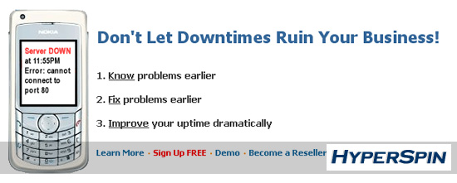
Hình 5.1 Công cụ HyperSpin
* Monitor.us
Là một cung cụ miễn phí, mạnh mẽ, dễ sử dụng để quản lý website, server.
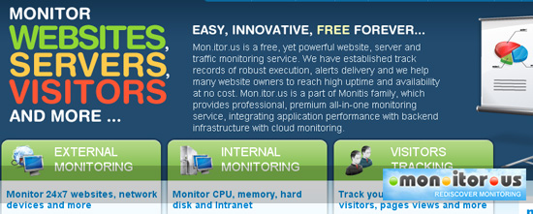
Hình 5.2. Công cụ Monitor.us
* Site 24×7
Site24x7 là một công cụ quản lý, theo dõi website khá nhanh, dễ sử dụng...
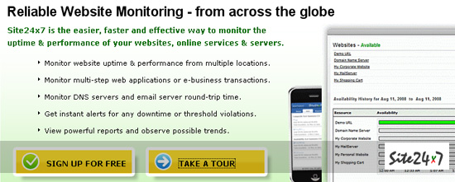
Hình 5.3. Công cụ Site 24×7
* Internet Vista
Một công cụ quản lý khác có hỗ trợ báo lỗi qua email, sms...
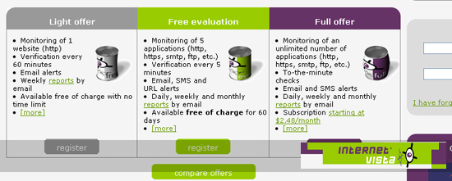
Hình 5.4 Công cụ Internet Vista
*. Server Mojo
Theo dõi và báo cáo thời gian server bị down.
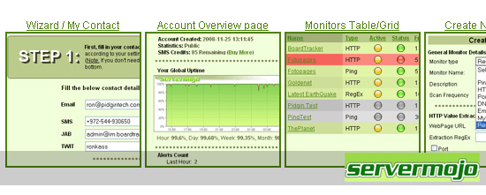
Hình 5.5 Công cụ Server Mojo

2.2. Duy trì Website
* Chuẩn bị nhân lực quản trị website
Quản trị website phải bắt đầu từ ngay khi trang web đang trong giai đoạn hoàn thiện, bao gồm việc chuẩn bị nội dung và cập nhật liên tục, kiểm soát hoạt động của website, xử lý các yêu cầu khách hàng từ trang web, theo dõi và xử lý các lỗi website, lập kế hoạch phát triển, nâng cấp cho trang web, triển khai tiếp thị và quảng bá website.
Khối lượng công việc phải làm để một trang web mang lại hiệu quả là rất đa dạng và nhiều nên đòi hỏi thực sự phải có ít nhất một người đảm nhiệm chuyên biệt. Tuy vậy hầu hết doanh nghiệp đều sử dụng nhân lực kiêm nhiệm để tiết kiệm, và hậu quả là trang web được làm ra ban đầu rất tốt nhưng lại không được duy trì và phát triển, mang lại hiệu quả như mong muốn khi đầu tư. Và thậm chí là trở thành một trang web chết của doanh nghiệp.
Chi phí: Chủ yếu chi phí ở đây là chi phí cho nhân lực vận hành trang web.
* Quảng bá, tiếp thị website
Tương tự như mở ra một cửa hàng hay Doanh nghiệp tại 1 địa điểm nào đó, có một website không đồng nghĩa với các khách hàng tiềm năng tự biết và tìm đến website. Hoạt động quảng bá và tiếp thị website đặc biệt quan trọng để giới thiệu website và thu hút người sử dụng, khách hàng tiềm năng, đối tác đến với trang web qua đó phát huy tối đa hiệu quả thông tin – thương mại của website.
Tiếp thị - quảng cáo trên mạng Internet có những cách thức khác biệt với tiếp thị - quảng cáo truyền thống. Những phương pháp tiếp thị website phổ biến bao gồm Search Engine Optimization - Tối ưu hóa công cụ tìm kiếm, gửi thư quảng cáo, đặt quảng cáo trên website khác và đặt liên kết với các website khác. Người quản trị trang web phải nắm rõ các cách thức này để triển khai có hiệu quả.
Chi phí: Tùy thuộc vào mức độ tiền hành marketing mà Doanh nghiệp phải có các chi phí phù hợp: đặt quảng cáo banner, thuê quảng cáo trên công cụ tìm kiếm, mua các đường link đến website.
* Duy trì dịch vụ máy chủ, tên miền
Tất nhiên để trang web hoạt động, cần có một máy chủ trên Internet để lưu trữ trang web và một tên miền để mọi người truy cập. Giống như các dịch vụ thuê bao khác (điện thoại di động ...), các chi phí của tên miền và máy chủ trong năm đầu tiên thường tính chung trong chi phí thiết kế website.
Chi phí: tùy thuộc vào loại dịch vụ máy chủ và tên miền sử dụng mà chi phí duy trì có thể khác nhau.
* Xây dựng định hướng phát triển trang web
Trong quá trình hoạt động, chắc chắn sẽ có những thay đổi về mặt định hướng thị trường, định hướng thông tin mà doanh nghiệp cần hướng tới. Do đó, để trang web liên tục phát triển và hoạt động hiệu quả, cần phải liên tục xem lại và kiểm tra các định hướng ban đầu nhằm đưa ra các kế hoạch phát triển mới phù hợp với thị trường. Căn cứ để xây dựng định hướng chính là từ các kết quả mà trang web mang lại trong quá trình khai thác và định hướng ban đầu của Công ty, định hướng mới của toàn công ty.
Chi phí: Chi phí cho công việc này chỉ bao gồm chi phí nhân lực lập kế hoạch, thông thường người quản trị trang web chính là người sẽ lập ra các kế hoạch này vì là người nắm rõ nhất họat động và hiệu quả của trang web cũng như phản ứng của thị trường đối với website của Công ty.

2.3. Cập nhật trang web.

2.3.1. Xóa nội dung cũ
Bất cứ một sản phẩm nào cũng chứa lỗi đối với website có thể là lỗi lập trình, lỗi về dữ liệu hay quy trình nghiệp vụ không đúng so với thiết kế ban đầu. Vì thế, nhất là trong giai đoạn đầu vận hành, người quản trị website phải chú ý đến việc phát hiện lỗi và yêu cầu nhà cung cấp tiến hành sửa lỗi theo bảo hành. Ngoài ra, một định hướng phát triển mới cho website luôn kèm theo đòi hỏi phải nâng cấp trang web có những tính năng nghiệp vụ mới để đáp ứng định hướng mới. Và một nhà cung cấp website tốt sẽ phải có liên hệ thường xuyên với Doanh nghiệp để nắm rõ nhu cầu nâng cấp và đưa ra các tư vấn nâng cấp phù hợp, kịp thời.
Chi phí: Việc sửa lỗi thường miễn phí theo điều khỏan bảo hành của công ty thiết kế website ngoại trừ các lỗi mất dữ liệu do sai sót của người quản trị. Chi phí thường chỉ là các chi phí nâng cấp cho các nghiệp vụ mới của trang web
* Xử lý các yêu cầu của khách hàng
Các yêu cầu, phản hồi hay liên hệ của khách hàng đến từ website là bằng chứng rõ ràng nhất về việc website đã mang lại hiệu quả thế nào đối với Doanh nghiệp. Vì vậy, xử lý các yêu cầu này là công việc trực tiếp nhất để khai thác hiệu quả từ trang web.
Thông thường, các liên hệ đến từ website được gửi vào email của người có liên quan (quản trị nội dung, bán hàng...) và các phản hồi nên được gửi trực tiếp vào email của người gửi từ những bộ phận khác nhau trong Công ty. Do đó, nên tạo ra và sử dụng thống nhất các mẫu email của Doanh nghiệp để khắc họa hình ảnh thương hiệu và tạo sự chuyên nghiệp trong giao dịch với khách hàng.
Chi phí: Phần lớn chi phí trong xử lý các liên hệ/phản hồi/đơn hàng từ website là chi phí nhân lực.

2.3.2. Cập nhật nội dung mới
Với bất cứ một website nào, mục đích truyền tải thông tin từ Doanh nghiệp đến với khách hàng và thị trường tiềm năng phải là một một đích cơ bản đầu tiên, và quyết định sự sống còn của website đó. Tất nhiên nếu một website sau 1 tháng không có thông tin gì mới, thì trong 1 tháng đó người sử dụng không có lý do gì để quay lại trang web, đó là 1 lý do để trang web bị người dùng bỏ quên, và trở thành một gương mặt chết của Doanh nghiệp.
Để cập nhật nội dung, người quản trị trang web trước hết phải thường xuyên chuẩn bị các nội dung của Doanh nghiệp muốn truyền tải tới người sử dụng (thông tin hoạt động, sự kiện, sản phẩm – dịch vụ....) phù hợp với định hướng nội dung và thị trường mà doanh nghiệp đặt ra.

Chi phí của việc cập nhật nội dung chính là chi phí cho nhân lực quản trị trang web. 2.4. Bảo mật website
Dù không thể phòng tránh hoàn toàn các mối đe dọa từ tội phạm mạng nhưng ta vẫn có thể tự bảo vệ để website an toàn hơn bằng những quy tắc bảo mật cơ bản bên dưới.
Bảo mật là yêu cầu bắt buộc đối với một website. Là người quản trị website, ta cần có những phương thức bảo vệ phù hợp. Dù vậy, một số quy tắc bảo mật website cơ bản bên dưới sẽ giúp ta chủ động phòng tránh và giảm thiểu thiệt hại khi xảy ra sự cố.

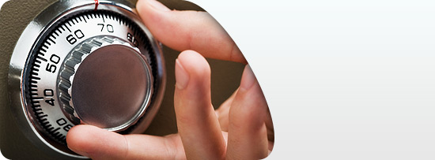
Hình 5.6 Bảo mật website
* Đặt mật khẩu mạnh
Thay đổi mật khẩu định kỳ là việc cần thực hiện trước tiên. Đây là quy tắc cơ bản giúp tăng cường bảo mật cho hệ thống máy chủ. Mật khẩu không chỉ bắt buộc thay đổi sau khi xảy ra sự cố mà cần phải thay đổi thường xuyên, tốt nhất là định kỳ mỗi tháng một lần. Một mật khẩu mạnh và có tính an toàn cao phải được kết hợp giữa chữ, số và các ký tự đặc biệt đồng thời phải dễ nhớ để không phải ghi chú vào sổ tay hoặc máy tính. Mỗi tài khoản nên có mật khẩu riêng và nếu dùng chung thông tin đăng nhập cho nhiều trang web khác nhau, ta phải chắc chắn thay đổi cho tất cả chúng.
Tham khảo thêm cách tạo và nhớ mật khẩu tại
www.pcworld.com.vn/A1011_120
http://www.kaspersky.com/passwords
* Cập nhật bản sửa lỗi
Các cuộc tấn công mạng thường có xu hướng khai thác lỗi hoặc lỗ hổng bảo mật trong các phần mềm để xâm nhập máy tính khi người dùng truy cập đến những website bị nhiễm virus hoặc mã độc (malware nói chung). Máy tính và website sẽ an toàn hơn khi hệ điều hành và các ứng dụng thường xuyên được cập nhật bản sửa lỗi, khắc phục lỗ hổng bảo mật. Điều này sẽ làm giảm nguy cơ tấn công nhằm vào việc khai thác dữ liệu.
Tham khảo chi tiết các lỗ hổng bảo mật dễ bị tấn công tại
http://cve.mitre.org/
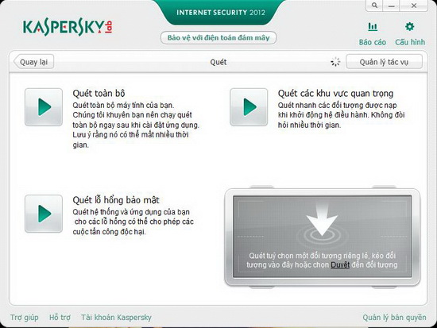
Hình 5.7 Bảo mật website bằng phần mềm
* Sao lưu nội dung website
Ngoài việc sao lưu (backup) cơ sở dữ liệu hàng ngày thì việc sao lưu các nội dung khác của website cũng là việc cần thực hiện thường xuyên. Một bản sao lưu website đầy đủ sẽ giúp ta tiết kiệm rất nhiều thời gian và công sức để giải quyết các vấn đề phát sinh trong trường hợp máy tính hoặc website bị nhiễm malware.
* Chủ động kiểm tra malware
Đừng phó mặc việc bảo vệ cho các bộ phần mềm bảo mật. Chủ động quét kiểm tra malware ngay cả khi máy tính (dường như) vẫn hoạt động bình thường theo định kỳ. Đây cũng là cách bảo vệ website và máy tính hiệu quả.
* Quan tâm bảo mật máy tính
Rất nhiều malware sử dụng phương thức tấn công “drive-by download” thông qua website. Hầu hết các cuộc tấn công kiểu này đều “cắm” các khung nội dung (iframe) ẩn trên các website hợp pháp. Khi người dùng truy cập, họ sẽ bị chuyển hướng đến trang chứa malware và qua việc khai thác lỗ hổng, các thành phần plug-in của trình duyệt để từ đó lây nhiễm vào máy tính người dùng. Sử dụng phần mềm bảo mật, cập nhật các miếng vá, bản sửa lỗi HĐH và các ứng dụng thông qua tính năng auto update sẽ giữ máy tính luôn “khỏe mạnh”.
* Tăng cường bảo mật máy chủ
Nếu đang quản trị máy chủ, ta đọc cần chú ý đến cấu hình của máy để bảo đảm mức độ an toàn nhất có thể. Chẳng hạn loại bỏ những phần mềm không dùng đến. Tắt các dịch vụ (service) và module không cần thiết. Thiết lập chính sách phù hợp với từng người dùng hoặc nhóm người dùng. Thiết lập quyền truy cập/hạn chế truy cập vào các tập tin và thư mục nhất định. Cấm việc duyệt thư mục trực tiếp. Kiểm tra tập tin ghi nhận hoạt động và lưu ý các hành vi đáng ngờ. Dùng giao thức https thay cho giao thức mặc định http để bảo mật truy cập tới website. Chỉ sử dụng máy tính với tài khoản quản trị (administrator) khi cần thiết sẽ giảm thiểu thiệt hại khi có vấn đề xảy

THỰC HÀNH
1. Điều kiện thực hiện
1.1. Dụng cụ, thiết bị
- Đĩa phần mềm, USB...
1.2. Nguồn lực khác
- Phòng học bộ môn phần cứng máy tính đủ điều kiện thực hành.
- Tài liệu hướng dẫn thực hành.
2. Trình tự thực hiện
TT | Nội dung  công việc | Hình vẽ minh họa | Yêu cầu đạt được
1 | Đăng ký tên miền GTCC.COM.VN | 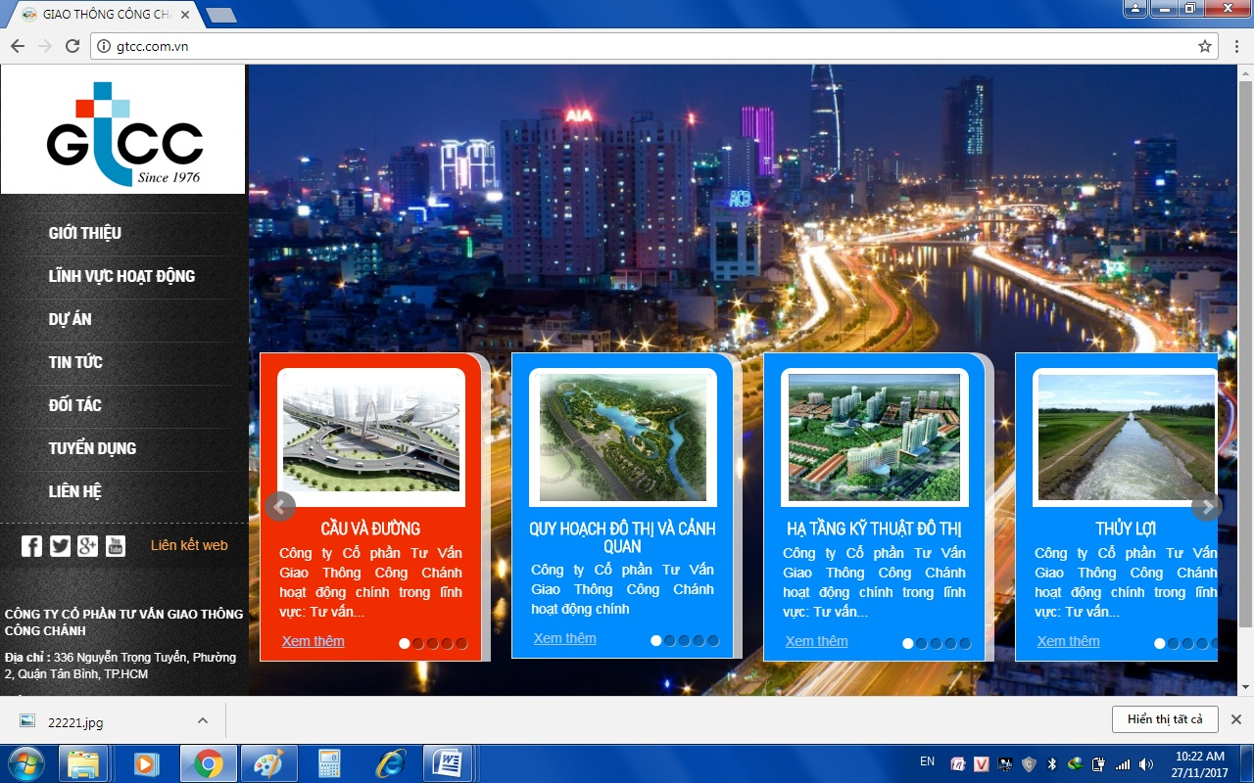 | Đăng kí thành công tên miền GTCC.COM.VN
2 | Sao lưu nội dung Website | 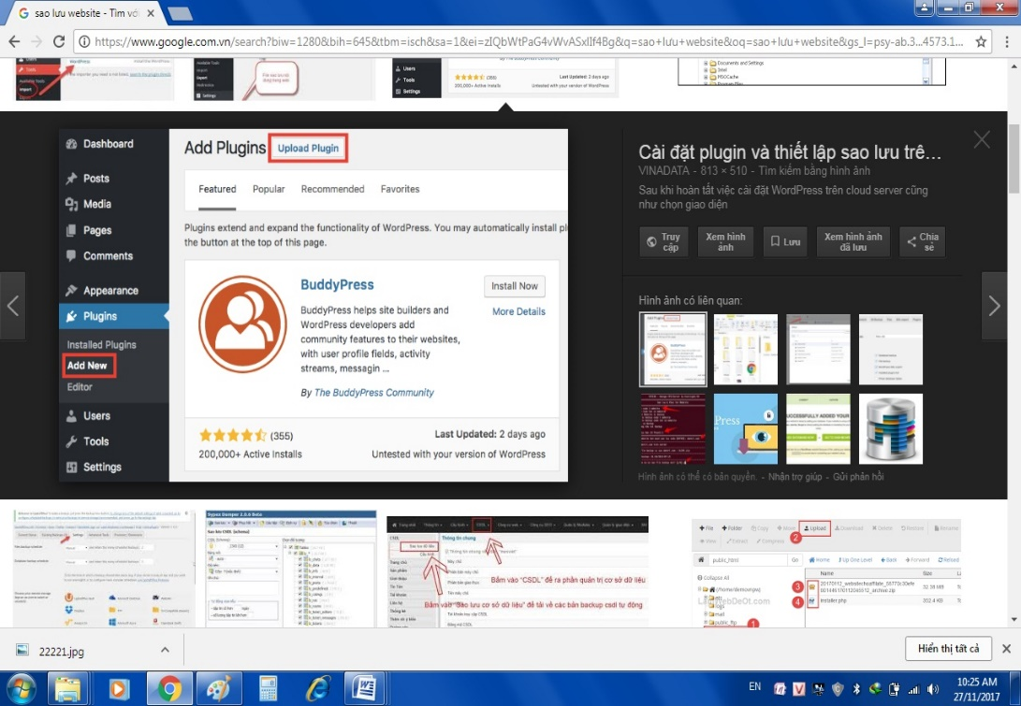 | Sao lưu được nội dung Website

TÀI LIỆU CẦN THAM KHẢO

1. VN-Guide, Thiết kế trang web với HTML, NXB Thống kê Hà Nội, 2022;
2. VN Guide, Internet toàn tập, NXB Khoa học kỹ thuật, 2023;
3. SCC Technology, Thiết kế website với Macromedia Dreamweaver, 2023;
4. Nguyễn Trường Sinh, Thiết kế website với FrontPage, NXB Thống kê, 2011;
5. Khuất Thùy Phương, Lập Trình Ứng Dụng Web Với PHP, NXB Thống kê, 2022

